操作チュートリアル 管理者編
(Standard Edition)

第9版
2023/12/18

目次
準備編 Proselfを使うために 1
1. 管理者ユーザーでログイン 1
2. ユーザーの作成 2
3. ユーザーフォルダ、グループフォルダの作成 4
3.1. ユーザーフォルダの作成 5
3.2. グループフォルダの作成 7
4. ファイル受渡 12
4.1. Web公開/受取フォルダ機能 12
4.2. ファイル送信/ファイル受信機能 13
4.2.1. ファイル送信機能 13
4.2.2. ファイル受信機能 17
4.2.3. ユーザー設定 18
5. Proselfのユーザー管理 20
5.1. ユーザー作成、更新 21
5.1.1. グループ 25
5.1.2. ユーザーの種類 28
5.1.3. 許可 29
5.1.4. ユーザー一括更新 31
5.1.5. フォルダオプション 33
5.2. ユーザー停止、再開 35
5.2.1. ユーザー停止 35
5.2.2. ユーザー再開 37
5.3. ユーザー削除 38
5.4. 新規ユーザー登録デフォルト設定 39
6. グループ管理 41
6.1. グループ作成、更新 42
6.1.1. ユーザー/グループ 44
6.1.2. グループ一括更新 46
6.1.3. フォルダオプション 49
6.2. グループ削除 52
6.3. グループ委譲 53
6.4. 新規グループ作成デフォルト設定 61
7. システム設定 63
7.1. システム 64
7.1.1. 機能の管理 64
7.1.2. このサーバー情報の設定 68
7.1.3. ウイルススキャン設定 69
7.1.4. SSL証明書設定 70
7.2. セキュリティ 71
7.2.1. アクセス制限の設定 71
7.2.2. アプリ制限設定 77
7.2.3. パスワードポリシー 78
7.2.4. クライアント認証設定 85
7.2.5. 2段階認証設定 86
7.3. メール 87
7.3.1. メールサーバー情報の設定 87
7.3.2. システムメールの設定 89
7.3.3. メール文書設定 90
7.3.4. アドレス帳設定 96
7.4. ユーザー・ファイル 98
7.4.1. アップロード/ダウンロードの設定 98
7.4.2. 時限ファイルのデフォルト設定 100
7.4.3. Web公開/受取フォルダ設定 102
7.4.4. ファイル送受信設定 113
7.4.5. 承認担当設定 113
7.4.6. ユーザー権限設定 113
7.4.7. バージョン管理の設定 117
7.4.8. ファイル検索・サムネイル表示設定 118
7.4.9. ファイル一覧設定 119
7.5. ストア 124
7.5.1. ファイルの暗号化設定 124
7.5.2. ストア容量アラート設定 124
7.5.3. S3設定 126
7.6. メンテナンス 126
7.6.1. オンラインアップデート、オフラインアップデート 126
7.6.2. バックアップ設定 127
7.7. その他 132
7.7.1. ログ保存期間設定 132
7.7.2. デザイン設定 133
7.7.3. クライアントダウンロード設定 136
7.7.4. Syslog転送設定 137
7.7.5. ログダウンロード設定 138
7.8. ライセンス情報 139
8. アドレス帳管理 141
8.1. アドレス追加、更新 142
8.2. アドレス削除 143
8.3. グループ追加、更新 144
8.4. グループ削除 147
8.5. インポート、エクスポート 147
8.5.1. インポート 147
8.5.2. エクスポート 150
9. 端末管理 151
10. お知らせ管理 152
10.1. お知らせ新規作成、更新 153
10.2. お知らせ削除 156
10.3. ログイン画面設定、メンテナンスモード 157
10.3.1. ログイン画面設定 157
10.3.2. メンテナンスモード 159
11. ログ情報 162
11.1. ログイン状況 162
11.2. ユーザー統計 162
11.3. アクセス統計 164
11.4. Web公開統計 167
11.5. ログダウンロード 169
11.6. システムログ 170
12. スマートフォンオプション 171
13. 管理者メニュー 174
13.1. ユーザー画面 174
13.2. ログアウト 175

準備編 Proselfを使うために
Proselfを使用するためには、事前にProselfのインストール及びライセンス認証を行う必要がございます。
インストール及びライセンス認証の手順は、インストールメディアに同梱しているインストールガイド(InstallGuide.pdf)に記載しておりますので、内容をご確認の上実施くださいますようお願いいたします。

管理者ユーザーでログイン
Webブラウザから次のアドレスにアクセスしますとProselfのログイン画面が表示されますので、管理者ユーザーのID、パスワードを入力してログインします。

http://[サーバーアドレス]/
[サーバーアドレスは]ProselfをインストールしたサーバーのIPアドレスまたはFQDN(完全修飾ドメイン名)を入力してください。

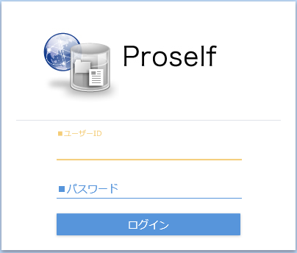
ログイン画面

ユーザーの作成
次にProselfを使用するためのユーザーアカウントを作成します。

ログイン後ファイル一覧画面が表示されますので、画面右上の歯車アイコンをクリックするか、▼クリックで表示されるメニュー内の「管理画面」をクリックしてProselfの管理画面に移動します。
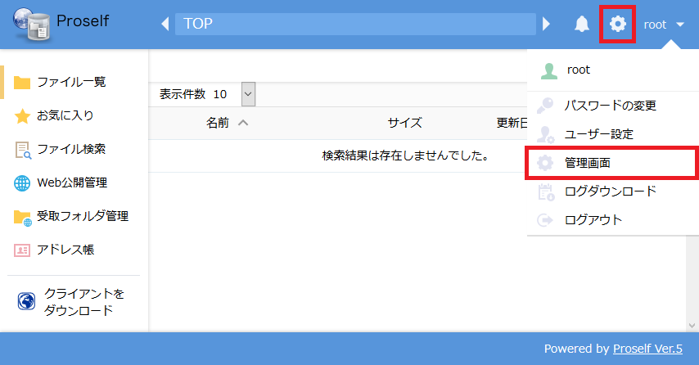
ファイル一覧

管理画面が表示されますので、「ユーザー管理」をクリックします。
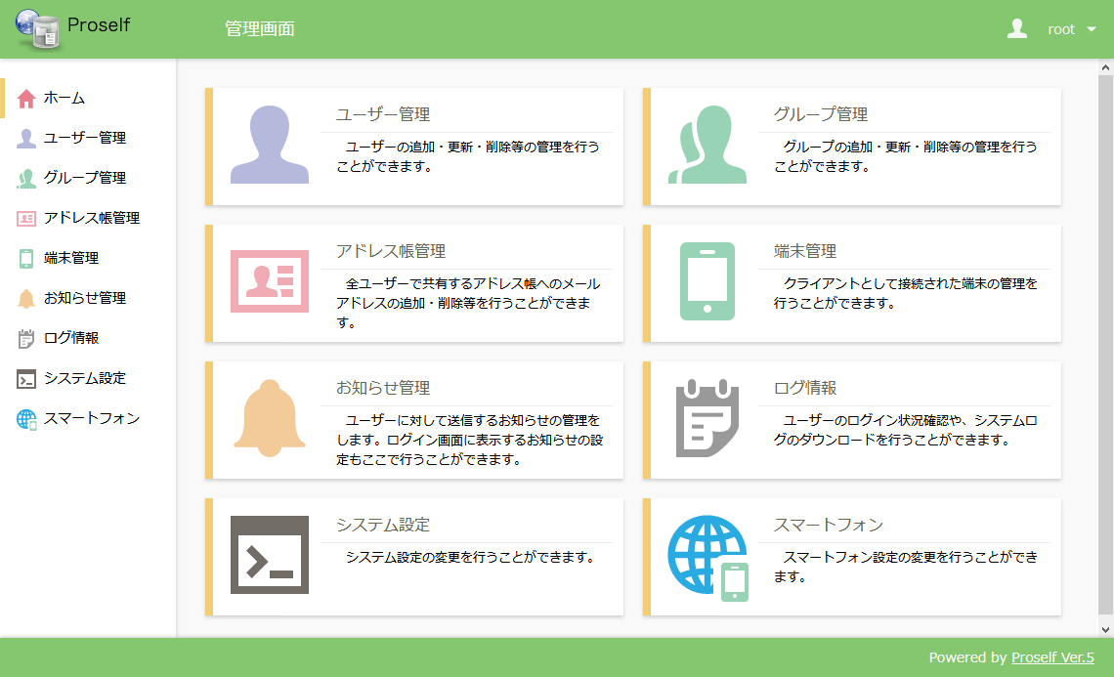
管理画面
ユーザー一覧画面が表示されますので、「新規」をクリックします。
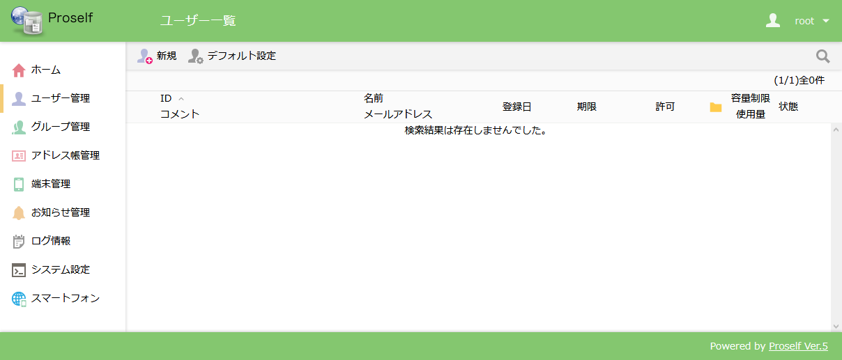
ユーザー一覧

新規ユーザー登録画面が表示されますので、ID、パスワードを入力し、左上の「作成」をクリックします。
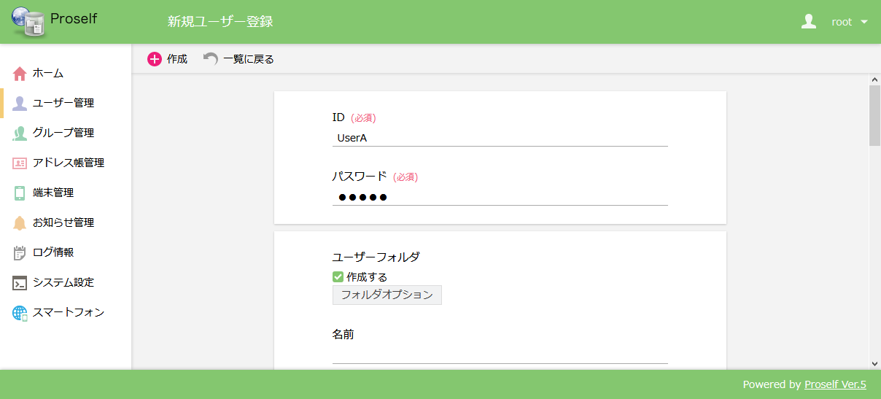
新規ユーザー登録

「作成」をクリックするとユーザー一覧画面に遷移し、作成したユーザーが表示されます。
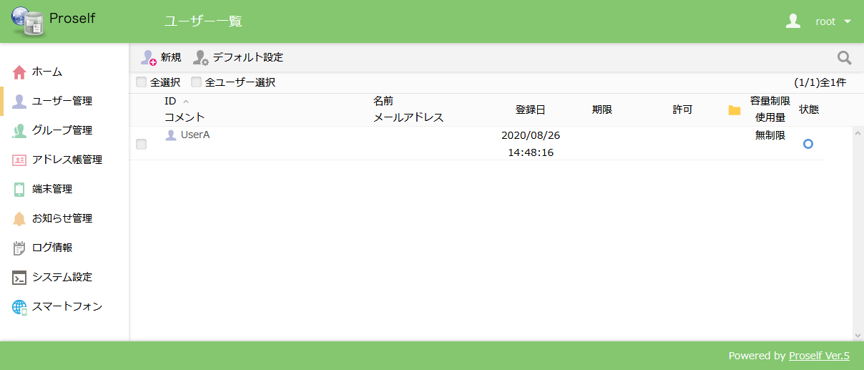
ユーザー一覧

ユーザーフォルダ、グループフォルダの作成
「2.ユーザーの作成」により、UserAはProselfにログインできるようになりましたが、ユーザーを作成するだけではProself上でファイル操作を行うことはできません。Proself上でファイル操作を行うためにはユーザーフォルダまたはグループフォルダの作成が必要です。

ユーザーフォルダ、グループフォルダの違いについては以下の通りです。

・ユーザーフォルダ
ユーザーに紐づくフォルダで、自分自身のみアクセスが可能です。

・グループフォルダ
グループに紐づくフォルダで、グループに参加している全てのユーザーがアクセス可能です。複数のユーザー間でファイルを共有する場合に使用します。

ユーザーフォルダの作成
「2.ユーザーの作成」で作成したユーザーに対してユーザーフォルダを作成します。

ユーザー一覧画面から「UserA」にチェックを入れ、上部メニューの「ユーザー操作 - 更新」をクリックし、ユーザー更新画面に移動します。
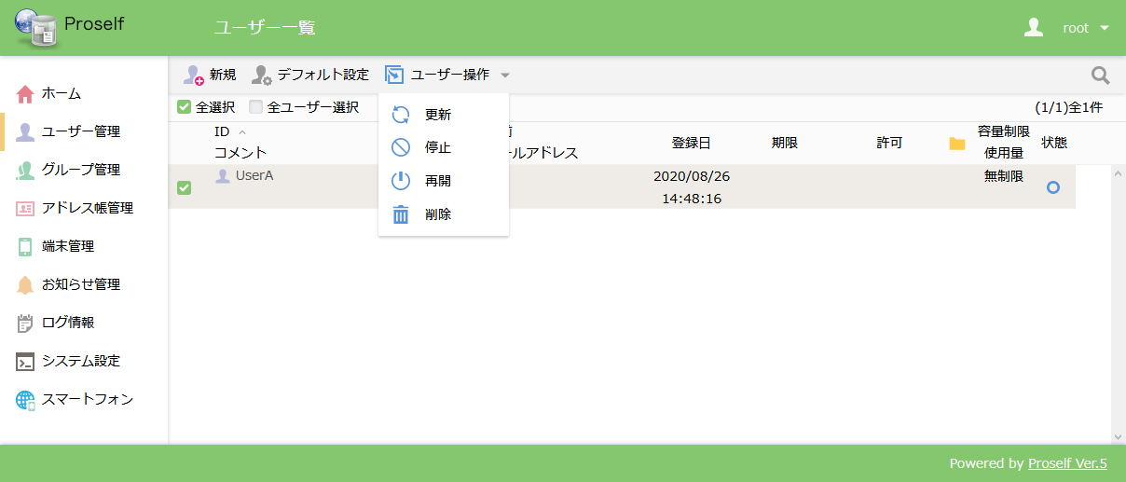
ユーザー一覧

ユーザーフォルダ内の「作成する」をONにして画面左上の「更新」をクリックするとユーザーフォルダが作成されます。
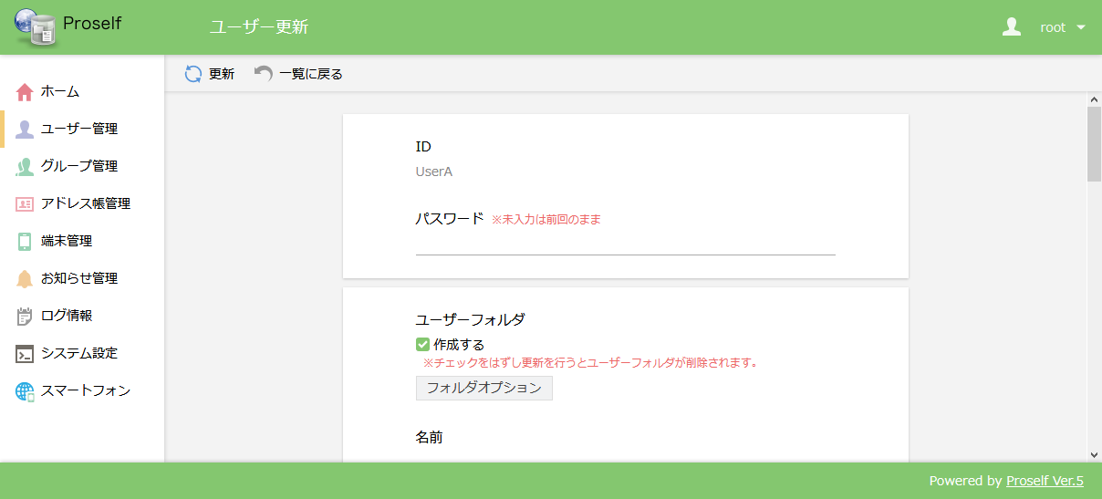
ユーザー更新

ユーザーフォルダが作成されたユーザーは、ユーザー一覧画面内のフォルダアイコン列にチェックが付きます。
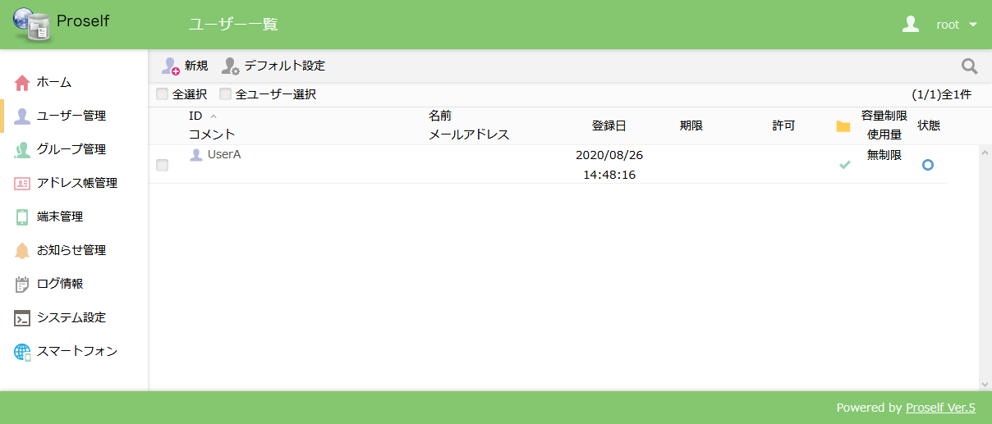
ユーザー一覧

UserAでログインするとユーザーフォルダであるUserAフォルダが表示され、ユーザーフォルダ内でファイル操作ができるようになります。
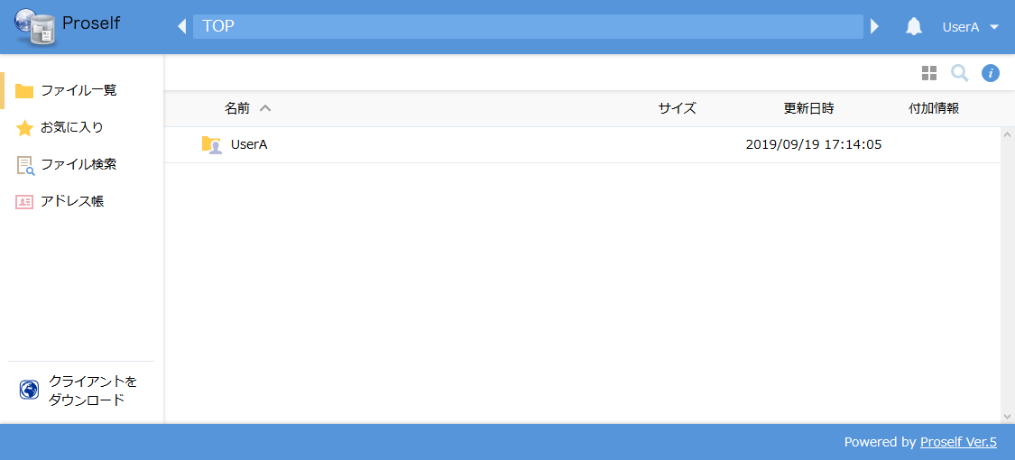
ファイル一覧

グループフォルダの作成
グループフォルダ作成の前に、「2.ユーザーの作成」に沿ってUserBを作成します。
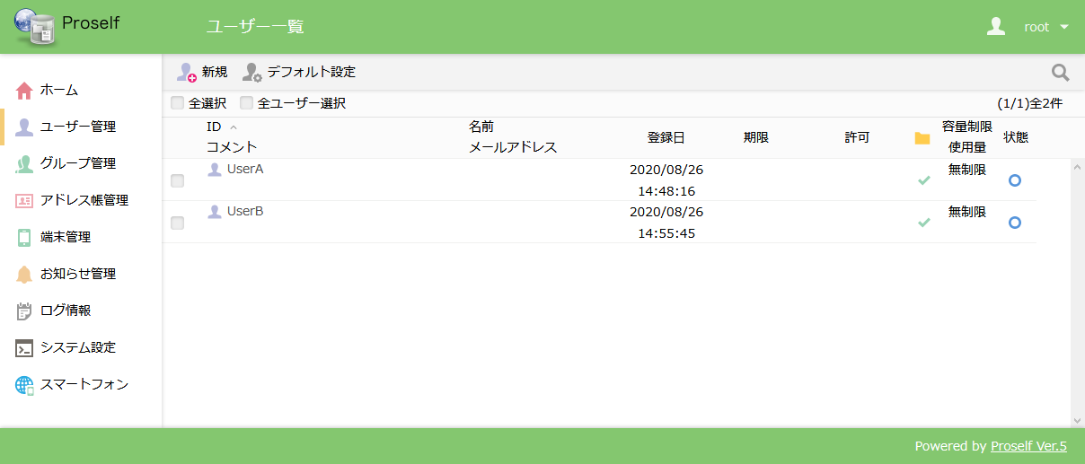
ユーザー一覧

管理画面ホームから「グループ管理」をクリックします。
管理画面

グループ一覧画面が表示されますので、「新規」をクリックします。
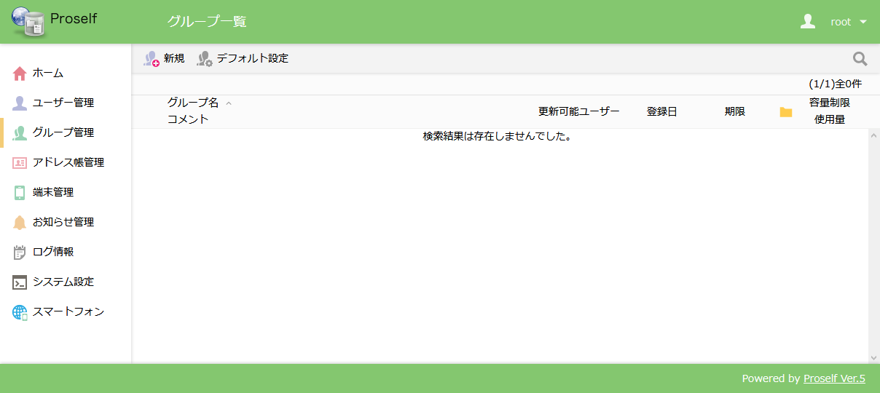
グループ一覧

新規グループ作成画面が表示されますので、グループ名を入力し、グループフォルダ内の「作成する」にチェックを入れ、ユーザー/グループ内の「設定」をクリックします。
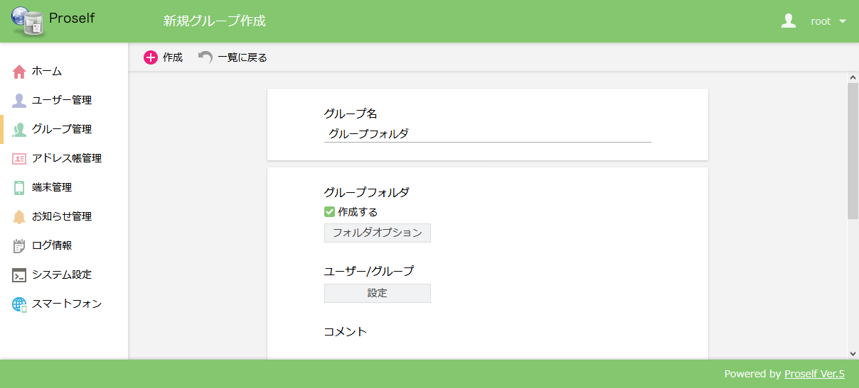
新規グループ作成

参加しないユーザー/グループ内からUserA、UserBをクリックして選択し、「参加」をクリックします。クリックでは1つしか選択できませんが、Shiftキー + クリックで範囲選択、Controlキー + クリックで個別選択による複数ユーザーの選択を行うことができます。
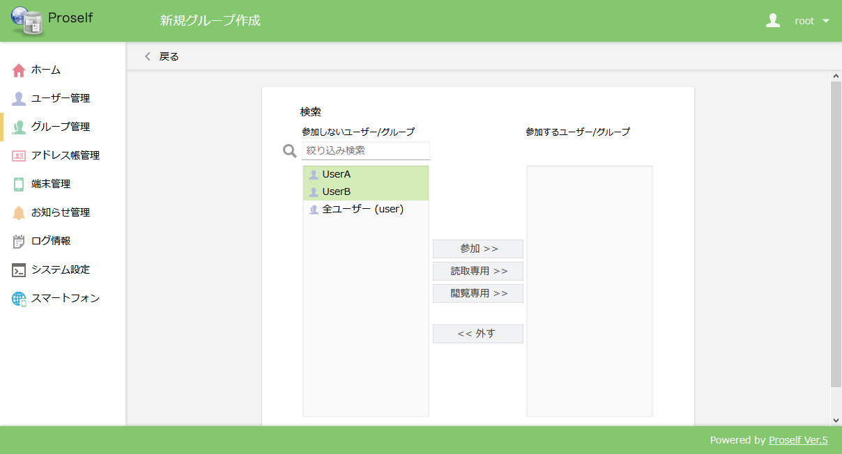
新規グループ作成 - ユーザー/グループ

UserA、UserBが「参加するユーザー/グループ」に移動したことを確認しましたら、「戻る」をクリックします。
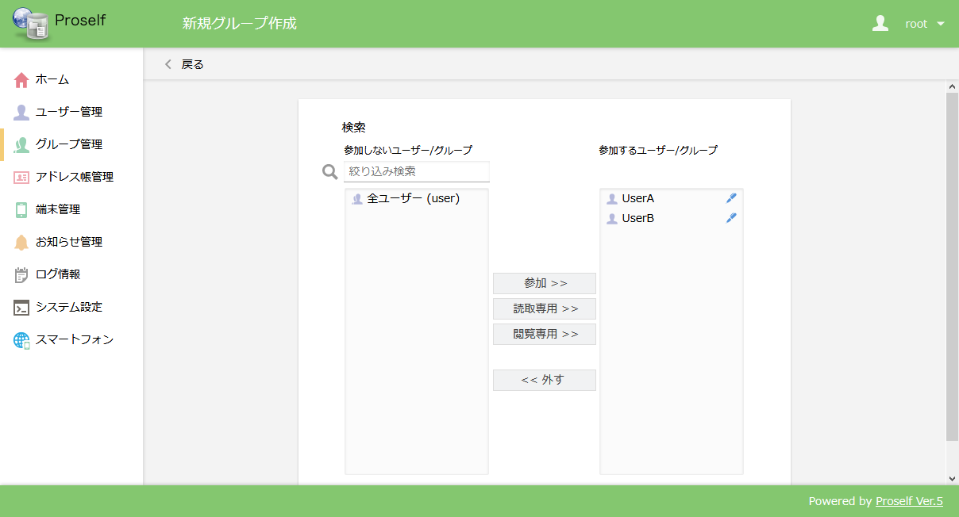
新規グループ作成 - ユーザー/グループ

「作成」をクリックします。
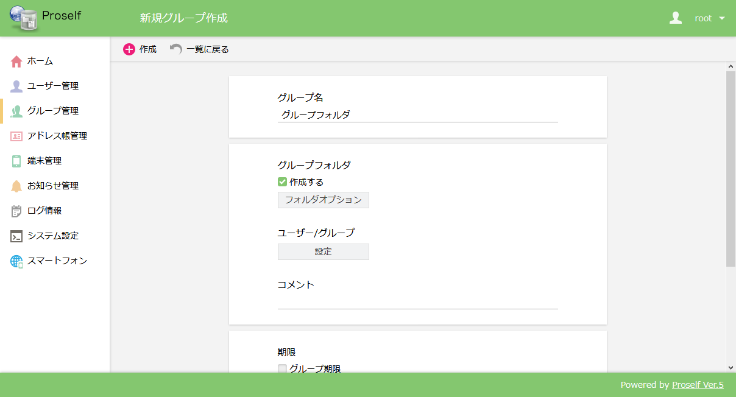
新規グループ作成

「作成」をクリックするとグループ一覧画面に遷移し、作成したグループが表示されます。
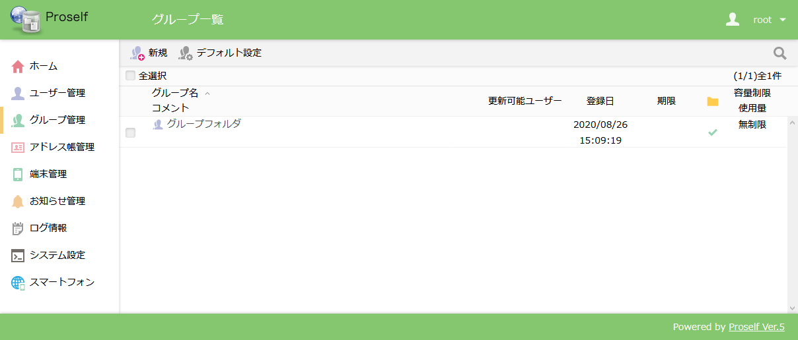
グループ一覧

UserA、UserBでログインしファイル一覧画面を表示すると、自身のユーザーフォルダとグループフォルダが表示され、UserA、UserBはグループフォルダ内でファイルを共有することができるようになります。
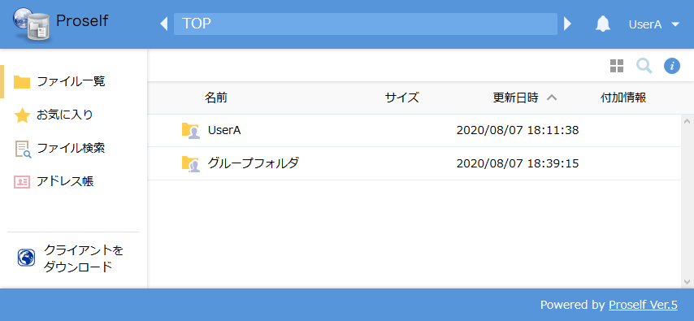
UserAログイン - ファイル一覧

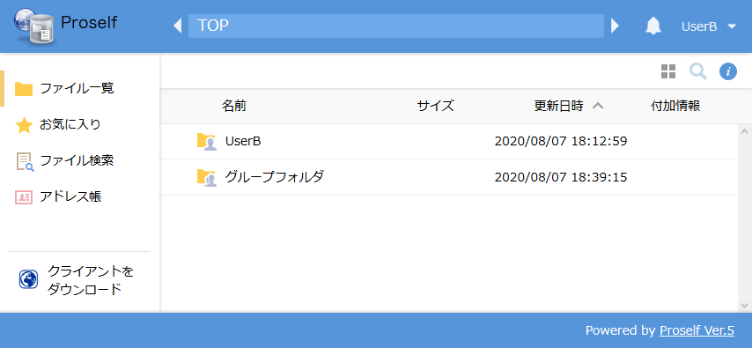
UserBログイン - ファイル一覧

ファイル受渡
Proselfでは以下機能を使用してアカウントを持たないユーザーとファイルの受け渡しを行うことができます。ここでは本機能を使用するための設定手順を記載しています。

- Web公開/受取フォルダ機能
Proself上のファイル、フォルダに対して本機能を使用すると受け渡し用のURLが生成され、アカウントを持たないユーザーに案内することでファイルの受け渡しを行うことができます。
ファイルを渡すために使用する機能がWeb公開、ファイルを受け取るために使用する機能が受取フォルダです。

- ファイル送信/ファイル受信機能
Web公開/受取フォルダを拡張した機能で、1画面での操作でアカウントを持たないユーザーとファイルの受け渡しを行うことができます。ファイルの受け渡しに特化した運用にて、利用者の操作を簡略化したい場合に本機能を使用します。
ファイルを渡すために使用する機能がファイル送信、ファイルを受け取るために使用する機能がファイル受信です。

Web公開/受取フォルダ機能
Proselfでは標準出荷状態でWeb公開/受取フォルダ機能が有効となっているため、本機能を利用するユーザーに対してWeb公開の許可を設定するのみで利用することができます。

UserAのユーザー更新画面にて、「許可」内の「Web公開」にチェックを入れて更新を行うと、UserAはWeb公開/受取フォルダ機能を使用することができます。
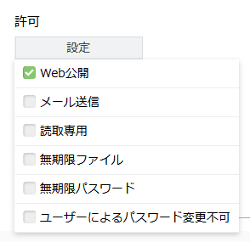
ユーザー更新 - 許可

設定後UserAでログインしますと、ファイル、フォルダ選択時のメニューに共有設定が表示され、ここからWeb公開/受取フォルダ機能を利用することができるようになります。
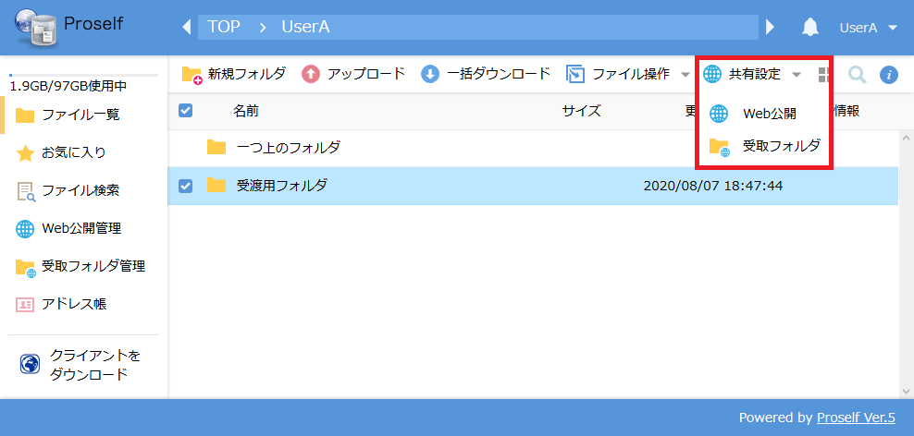
UserAログイン - ファイル一覧

ファイル送信/ファイル受信機能
ファイル送信/ファイル受信機能を利用する際は、事前に「7.3.1.メールサーバー情報の設定」、「7.3.2.システムメールの設定」を行ってください。

ファイル送信機能
管理画面にて「システム設定」をクリックします。

管理画面ホーム

ユーザー・ファイル内の「ファイル送受信設定」をクリックします。
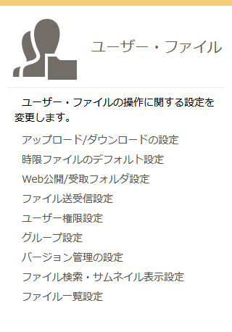
システム設定 - ユーザー・ファイル

保存先設定にて、アップロード先フォルダ名とサブフォルダ名を設定します。ファイル送受信機能で受け渡すファイルはここで指定したフォルダ内に格納されます。本項ではユーザーフォルダを選択し、サブフォルダ名を「mail」とします。
※ファイル受信機能と共通の設定です。
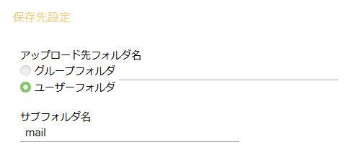
保存先設定

ファイル送信設定内の「設定」をクリックします。
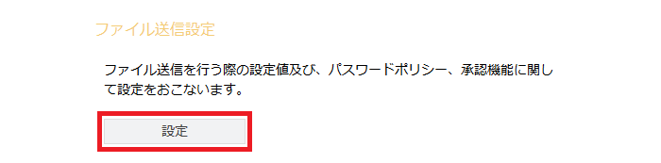
ファイル送受信設定 - ファイル送信

「ファイル送信を利用する」をONに変更し、「設定」をクリックします。必要に応じて公開期限やダウンロード回数制限を設定ください。
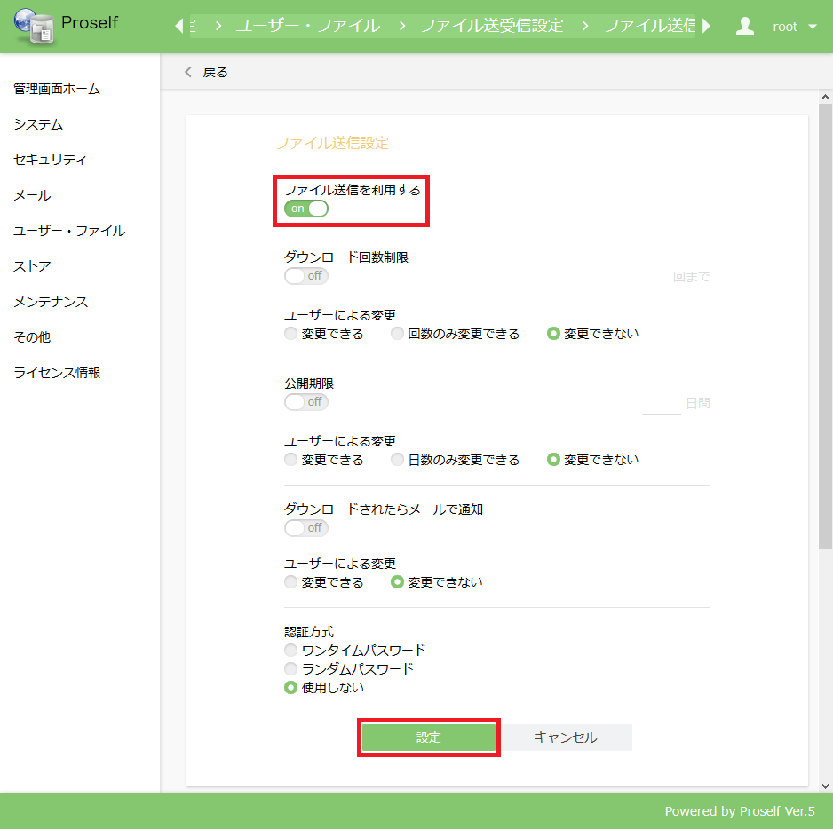
ファイル送信設定

各設定項目の詳細につきましては、以下URL内の「Proself Ver.5 - 操作チュートリアルファイル送受信」をご参照ください。
https://www.proself.jp/manualtutorial/list/

「設定」をクリックしましたら、画面左上の「戻る」をクリックし、ファイル送受信設定画面に戻ります。

ファイル受信機能
ファイル受信設定内の「設定」をクリックします。
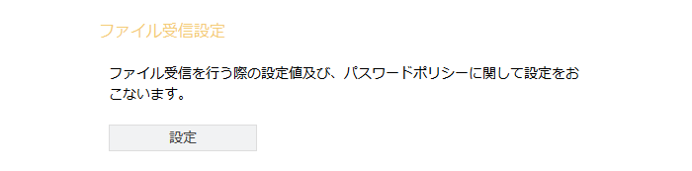
ファイル送受信設定 - ファイル受信

「ファイル受信を利用する」をONに変更し、「設定」をクリックします。必要に応じてアップロード回数制限や公開期限を設定ください。
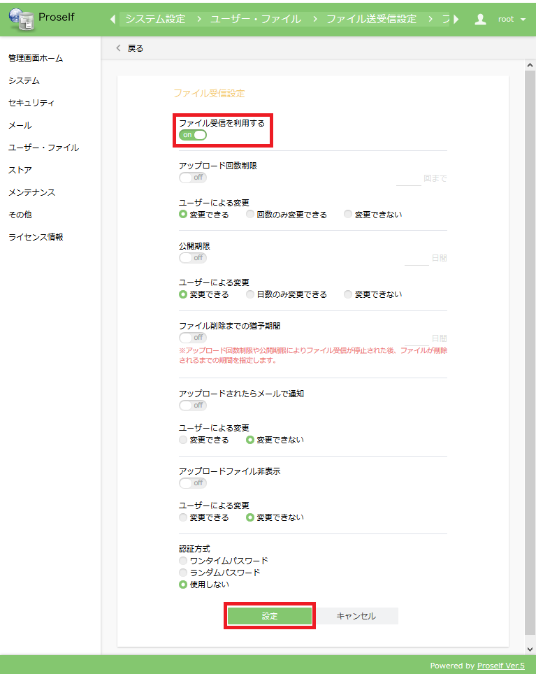
ファイル受信設定
各設定項目の詳細につきましては、以下URL内の「Proself Ver.5 - 操作チュートリアルファイル送受信」をご参照ください。
https://www.proself.jp/manualtutorial/list/

「設定」をクリックしましたら、左メニューの「管理画面ホーム」をクリックし、管理画面に移動します。

ユーザー設定
ファイル送信/ファイル受信機能を利用するユーザーに対して、機能の許可とメールアドレスを設定します。

UserAの更新画面にて、「許可」内の「ファイル送受信」にチェックを入れ、「メールアドレス」を入力して更新を行うと、UserAはファイル送信/ファイル受信機能を使用することができるようになります。
ユーザー更新 - メールアドレス

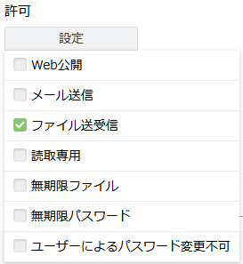
ユーザー更新 - 許可

以上で設定は完了です。
設定後UserAでログインしますと、左メニューに「ファイル送信」「ファイル受信」が表示され、ここからファイル送信/ファイル受信機能を利用することができるようになります。
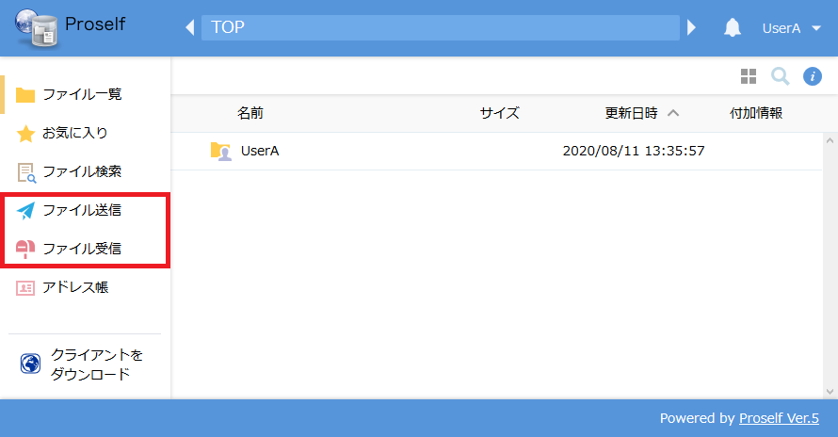
UserAログイン - ファイル一覧

以上でProselfを利用するための基本的な設定は完了です。
Proselfは他にも様々な機能があり、次項より各機能についての設定方法を記載しておりますので、ご利用用途に応じて設定ください。

Proselfのユーザー管理
ユーザーの追加、更新、削除等の管理を行うことができます。

管理画面 – ユーザー管理をクリックします。
管理画面

ユーザー一覧画面が表示されます。
ユーザー一覧

ID、名前、メールアドレス列については、クリックすることで昇順/降順でソートできることができます。また画面右上の虫眼鏡アイコンクリックからユーザーの絞り込み検索を行うこともできます。
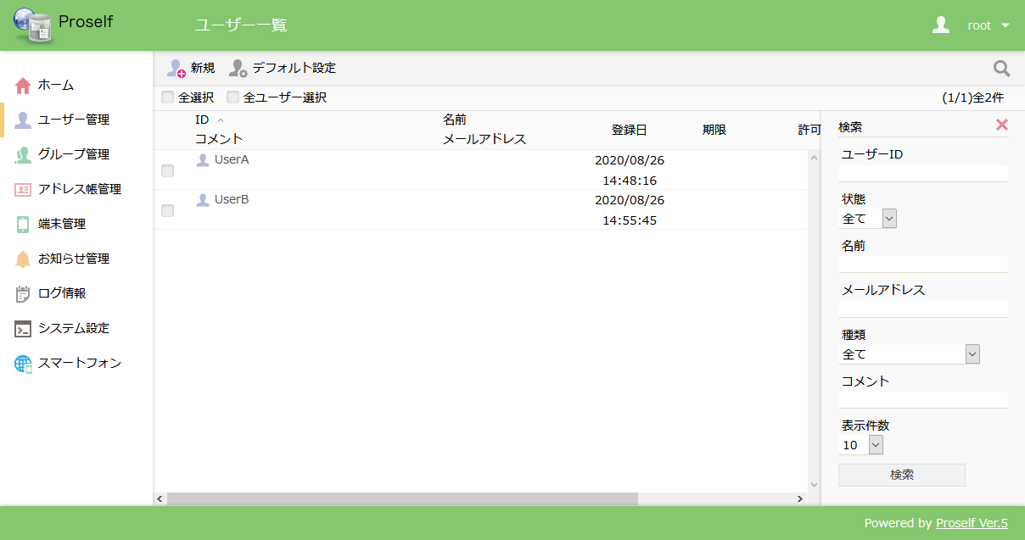
ユーザー一覧

ユーザー管理に関する各操作については次項より記載しております。

ユーザー作成、更新
ユーザーの作成、更新を行います。
ユーザー作成を行う場合は上部メニューの「新規」ボタンをクリックします。
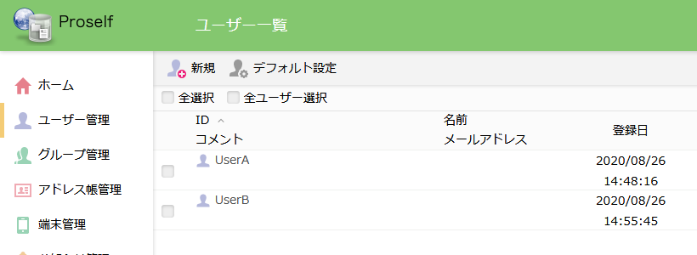
ユーザー一覧 - ユーザー作成

ユーザー更新を行う場合は対象のユーザーIDをクリックするか、対象のユーザーにチェックを入れ、上部メニューの「ユーザー操作 - 更新」をクリックします。
- 複数のユーザーにチェックを入れ、選択したユーザーを一括更新することも可能です。詳細については「5.1.4.ユーザー一括更新」をご参照ください。
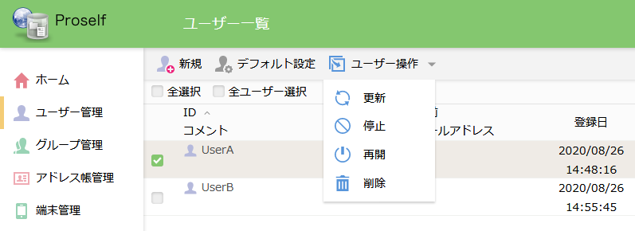
ユーザー一覧 - ユーザー更新

クリック後、新規ユーザー登録、ユーザー更新画面が表示されます。

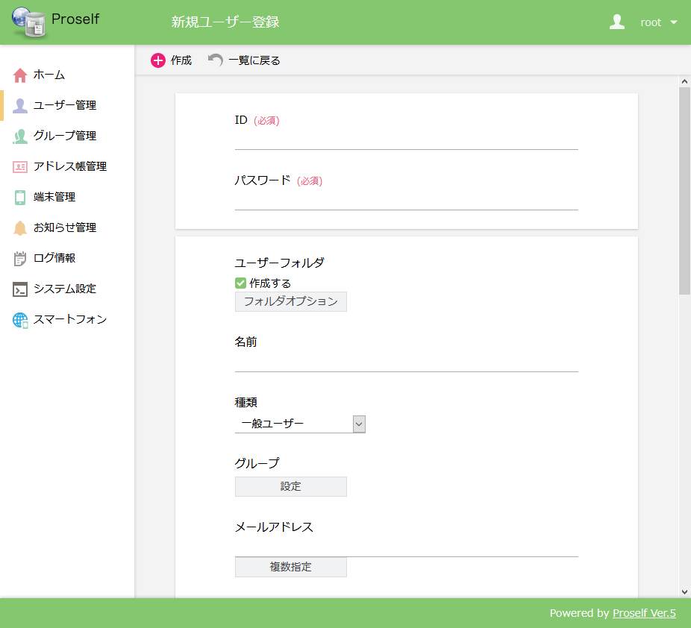
新規ユーザー登録

各設定項目については以下の通りです。
項目名 | 説明
ユーザーID(※1)(※2) | ユーザーのIDを設定します。
パスワード(※2) | ユーザーのパスワードを設定します。
ユーザーフォルダ | ユーザーフォルダの作成有無を設定します。「作成する」にチェックを入れると、自身のみがアクセス可能なユーザーフォルダが作成されます。また、フォルダオプションからユーザーフォルダに対する容量制限などを行うことができます。  フォルダオプションの詳細については「5.1.5.フォルダオプション」をご参照ください。
名前 | ユーザーの名前を設定します。
種類 | ユーザーの種類を設定します。  詳細については「5.1.2.ユーザーの種類」をご参照ください。
操作対象のユーザーが含まれたグループ(※3) | 操作対象のユーザーが含まれたグループを設定します。グループを設定すると、そのグループに参加しているユーザーを更新することができます。
グループ | ユーザーが参加するグループを設定します。  詳細については「5.1.1.グループ」をご参照ください。
メールアドレス | ユーザーのメールアドレスを設定します。メール送信機能やファイル送受信機能を利用するにはメールアドレスの設定が必要です。「複数指定」をクリックすることで複数のメールアドレスを設定することができます。
コメント | ユーザーのコメントを設定します。
許可 | ユーザーに与える許可を設定します。  詳細については「5.1.3.許可」をご参照ください。
Web公開承認担当ユーザー／グループ | Web公開承認、ファイル送信承認利用時における承認担当のユーザー、グループを設定します。  詳細につきましては、以下URL内の「Proself Ver.5 - 操作チュートリアルWeb公開承認」(Web公開承認利用時)または「Proself Ver.5 - 操作チュートリアルファイル送信承認」(ファイル送信承認利用時)をご参照ください。  https://www.proself.jp/manualtutorial/list/
クライアントアクセス制限(※4) | クライアント種別ごとのアクセス制限を設定します。  詳細につきましては、以下URL内の「Proself Ver.5 - 操作チュートリアル端末管理」をご参照ください。  https://www.proself.jp/manualtutorial/list/
IPアドレスアクセス制限 | IPアドレスやドメインによるアクセス制限を設定します。
ログインフォルダ | ログイン直後に表示されるフォルダを設定します。
期限 | ユーザーがProselfにログイン可能な期限を設定します。期限を超えるとユーザーは停止状態となり、Proselfにログインすることができなくなります。
※1 ユーザー作成時のみ設定を行うことができます。
※2 ユーザー作成時は必須です。
※3 種類を「ユーザーオペレーター」「限定管理者」で指定した場合のみ設定可能です。
※4 設定した内容は「7.システム設定」内の各設定よりも優先されます。

設定後、画面左上の「作成」または「更新」をクリックするとユーザーの作成、更新が行われます。

グループ
ユーザーを読書可能/読取専用/閲覧専用のいずれかの権限でグループに参加させることができます。また既に参加しているグループから外す場合も本画面から行います。
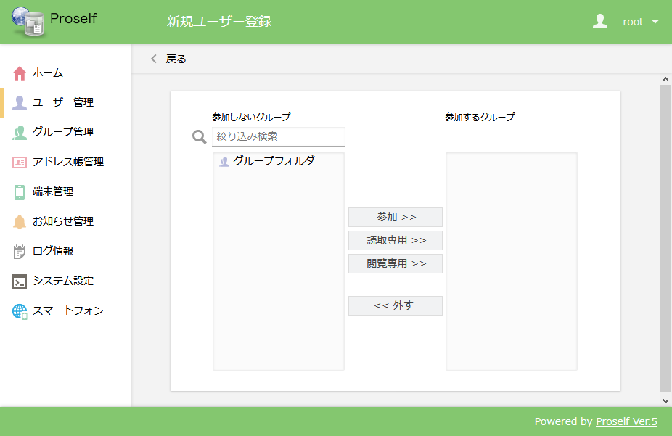
新規ユーザー登録画面 - グループ

各設定項目については以下の通りです。
項目名 | 説明
参加しないグループ | ユーザーが参加していないグループの一覧が表示されます。本項目下のテキストエリアを使用して、グループの絞り込み検索を行うことができます。
参加するグループ | ユーザーが参加しているグループが表示されます。  グループ名の右に表示されているアイコンによってどの権限でグループに参加しているかを判断することができます。  読書可能。グループフォルダ内でファイルの読み書きを行うことができます。  読取専用。グループフォルダ内でファイルのダウンロードのみを行うことができます。  閲覧専用。グループフォルダ内でファイルの閲覧(ブラウザ上でのプレビュー表示)のみを行うことができます。
参加 >> | ユーザーをグループに読書可能権限で参加させます。「参加しないグループ」から対象のグループをクリックして選択した状態で「参加 >>」をクリックすると、そのグループが「参加するグループ」に移動します。
読取専用 >> | ユーザーをグループに読取専用権限で参加させます。「参加しないグループ」から対象のグループをクリックして選択した状態で「読取専用 >>」をクリックすると、そのグループが「参加するグループ」に移動します。
閲覧専用 >> | ユーザーをグループに閲覧専用権限で参加させます。「参加しないグループ」から対象のグループをクリックして選択した状態で「閲覧専用 >>」をクリックすると、そのグループが「参加するグループ」に移動します。
<< 外す | 「参加するユーザー/グループ」から選択したユーザー、グループを外します。

設定後、画面左上の「戻る」をクリックしてユーザー作成、更新画面に移動します。
※ユーザー作成、更新画面にて、画面左上の「作成」または「更新」をクリックしないと設定が反映されませんのでご注意ください。

ユーザーの種類
ユーザー作成、更新時において、ユーザーの種類を以下から選択することができます。
種類 | 説明
管理者 | Proselfのすべてに関するアクセス権を持ち、必要な変更をすべて行うことが可能なユーザーです。  管理画面へのアクセス：可
一般ユーザー | 通常のユーザーです。自身がアクセス可能なフォルダにてファイルの操作が可能な他、「5.1.3.許可」によって与えられた機能を使用することができます。  管理画面へのアクセス：不可
グループオペレーター(※1) | グループに関する管理のみ行うことが可能なユーザーです。  管理画面へのアクセス：可  ※使用可能な機能、変更可能なグループ設定については「7.4.6.ユーザー権限設定」の内容によって異なります。
ユーザーオペレーター | ユーザーに関する管理のみ行うことが可能なユーザーです。  管理画面へのアクセス：可  ※使用可能な機能、変更可能なユーザー設定については「7.4.6.ユーザー権限設定」の内容によって異なります。
限定管理者 | ユーザーオペレーター、グループオペレーター両方の管理機能が利用可能なユーザーです。  管理画面へのアクセス：可  ※使用可能な機能、変更可能なユーザー、グループ設定については「7.4.6.ユーザー権限設定」の内容によって異なります。
読取専用ユーザー | 自身がアクセス可能なフォルダに対してファイルのダウンロードのみが可能なユーザーです。  ※アップロード等の更新操作を行うことはできません。  管理画面へのアクセス：不可
閲覧専用ユーザー | 自身がアクセス可能なフォルダに対してファイルの閲覧のみが可能なユーザーです。  ※アップロード等の更新操作だけではなく、ファイルのダウンロードも行うことができません。  管理画面へのアクセス：不可
※1 Ver5.40以降、グループ作成者の名称を「グループオペレーター」に変更しています。

許可
ユーザー作成、更新時において、ユーザーに与える許可を以下から選択することができます。(複数設定可能)
許可 | 説明
Web公開 | Web公開/受取フォルダ機能の許可を設定します。ONで設定すると、そのユーザーはWeb公開、受取フォルダ機能を使用することができます。
Web公開の承認(※1) | Web公開機能またはファイル送信機能における承認の許可を設定します。ONで設定すると、そのユーザーは承認操作を行うことができます。
メール送信 | メール送信機能の許可を設定します。ONで設定すると、そのユーザーはメール送信機能を使用することができます。
ファイル送受信(※2) | ファイル送信/ファイル受信機能の許可を設定します。ONで設定すると、そのユーザーはファイル送信、ファイル受信機能を使用することができます。
読取専用 | 読取専用の許可を設定します。ONで設定すると、そのユーザーはファイルに対して読取専用属性を付与することができます。
無期限ファイル | 無期限ファイルの許可を設定します。ONで設定すると、「7.4.2.時限ファイルのデフォルト設定」で設定した内容に関係なく、自由に時限設定を行うことができます。
無期限パスワード | 無期限パスワードの許可を設定します。ONで設定すると、「7.2.3.1.ユーザーパスワードポリシー」で設定したパスワードの有効期限に関係なく、そのユーザーはパスワードの有効期限が無期限となります。
ユーザーによるパスワード変更不可 | パスワード変更の許可を設定します。ONで設定すると、ユーザーは自身でパスワードを変更することができなくなります。
※1 Web公開機能またはファイル送信機能にて承認を必要とする設定の場合のみ表示されます。
※2 ファイル送信/ファイル受信機能を使用する設定の場合のみ表示されます。

ユーザー一括更新
複数ユーザーの一括更新を行う場合は、対象とする複数ユーザーにチェックを入れ、上部メニューの「ユーザー操作 - 更新」をクリックします。
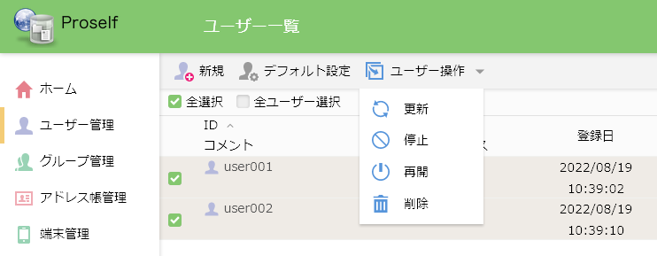
ユーザー一覧

各設定項目については「5.1.ユーザー作成、更新」にある記載内容と同じですが、本画面ではさらに各項目の前にチェックボックスが表示されます。
設定変更したい項目のチェックボックスをONにした上で内容を設定します。以下はコメントを変更する場合の例となります。

設定後、画面左上の「更新」をクリックすると変更項目に関する確認画面が表示されますので、内容に問題がなければ画面左上の「更新」をクリックします。
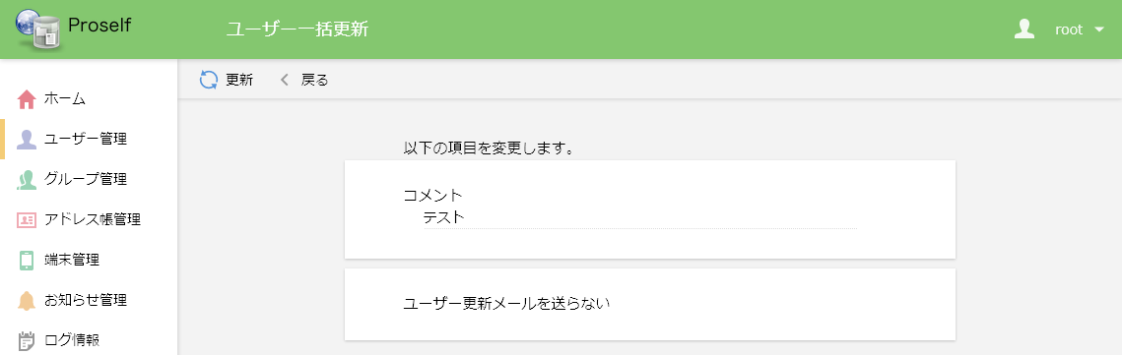
ユーザー一括更新

ダイアログが表示されますので、「更新」をクリックします。
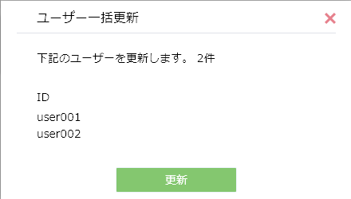
ユーザー一括更新

一括更新が完了すると、ユーザー一覧画面に戻ります。
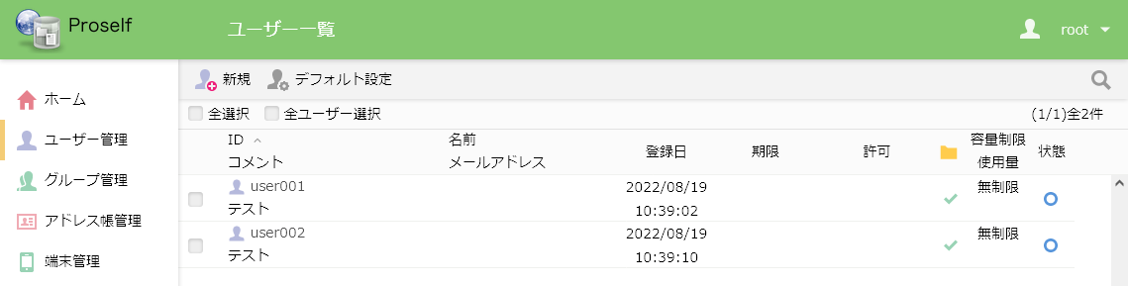
ユーザー一覧

フォルダオプション
ユーザー作成、更新時にユーザーフォルダを作成する場合において、そのユーザーフォルダに対する容量制限などを行うことができます。
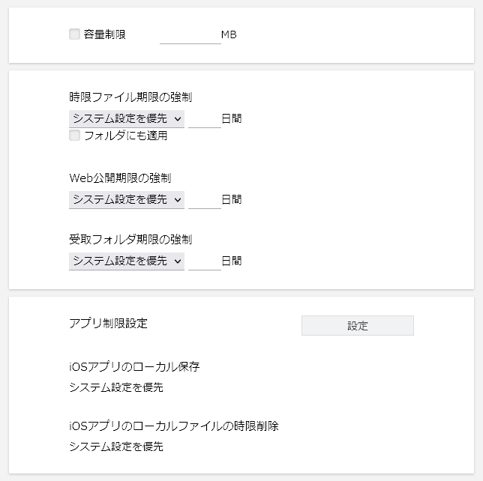
フォルダオプション

各設定項目については以下の通りです。
項目名 | 説明
容量制限 | チェックを入れると、ユーザーフォルダに対し指定した容量(MB単位)で制限を設定することが可能です。これにより、容量制限値を超えるファイルアップロード、コピーを行うことができなくなります。
時限ファイル期限の強制 | ユーザーフォルダ内にアップロードしたファイルに対して自動で保存期間(時限ファイル)を付与するかどうかを設定します。  詳細につきましては、以下URL内の「Proself Ver.5 -操作チュートリアル時限ファイル設定管理者編」をご参照ください。  https://www.proself.jp/manualtutorial/list/
フォルダにも適用 | チェックを入れると、フォルダアップロード時やフォルダ新規作成時においてフォルダに保存期間(時限ファイル)を付与します。  詳細につきましては、以下URL内の「Proself Ver.5 -操作チュートリアル時限ファイル設定管理者編」をご参照ください。  https://www.proself.jp/manualtutorial/list/
Web公開期限の強制 | ユーザーフォルダ内でWeb公開を設定する場合の公開期限に関する設定を行います。以下より選択可能です。  ・システム設定を優先  「7.4.3.2.Web公開のデフォルト設定」内「公開期限」の設定を使用します。  ・設定  公開期限を日数で設定します。システム設定よりも優先されます。  ・無期限  公開期限を設定しません。
受取フォルダ期限の強制 | ユーザーフォルダ内で受取フォルダを設定する場合の公開期限に関する設定を行います。以下より選択可能です。  ・システム設定を優先  「7.4.3.4.受取フォルダのデフォルト設定」内「公開期限を強制する」の設定を使用します。  ・設定  公開期限を日数で設定します。システム設定よりも優先されます。  ・無期限  公開期限を設定しません。
アプリ制限設定 | iOSアプリ使用時の端末ローカル保存や、時限削除に関する制限設定を行います。設定内容は「7.2.2.アプリ制限設定」内の各設定よりも優先されます。

設定後、画面左上の「戻る」をクリックしてユーザー作成、更新画面に移動します。
- ユーザー作成、更新画面にて、画面左上の「作成」または「更新」をクリックしないと設定が反映されませんのでご注意ください。

ユーザー停止、再開
ユーザーを停止、再開することができます。

ユーザー停止
ユーザーを停止します。停止状態となったユーザーはProselfにログインすることができなくなります。
状態が○のユーザーにチェックを入れ、上部メニューの「ユーザー操作 - 停止」をクリックします。
- 複数のユーザーにチェックを入れ、選択したユーザーを一括停止することもできます。
ユーザー一覧

ダイアログが表示されますので、「停止」をクリックします。
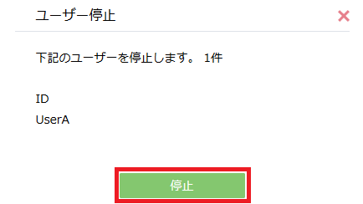
ユーザー停止

停止が完了するとメッセージ「ユーザーを停止しました。」が表示され、ユーザーの状態欄が×となります。
ユーザー一覧

ユーザー再開
停止状態のユーザーを再開し、Proselfにログインできるようにすることができます。

状態が×のユーザーにチェックを入れ、上部メニューの「ユーザー操作 - 再開」をクリックします。
- 複数のユーザーにチェックを入れ、選択したユーザーを一括再開することもできます。
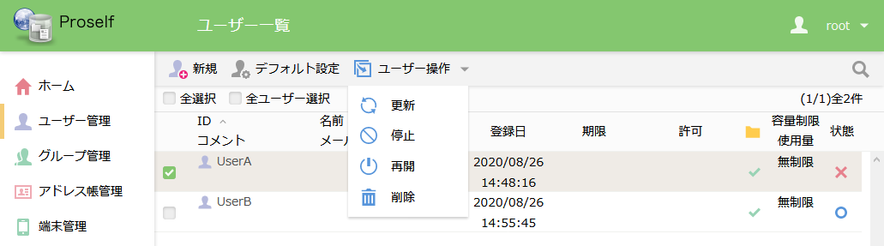
ユーザー一覧

ダイアログが表示されますので、「再開」をクリックします。
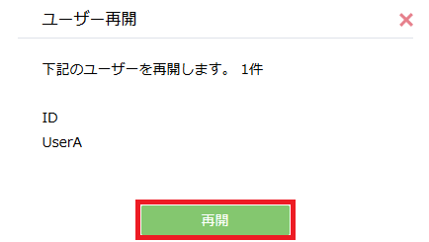
ユーザー再開

再開が完了するとメッセージ「ユーザーを再開しました。」が表示され、ユーザーの状態欄が○となります。
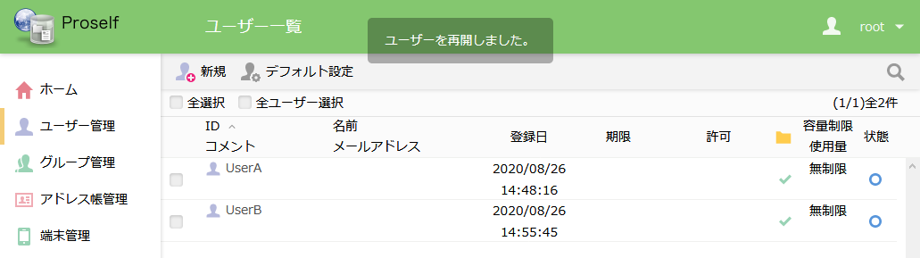
ユーザー一覧

ユーザー削除
ユーザーを削除します。削除対象のユーザーでユーザーフォルダを作成している場合、ユーザー削除に伴いユーザーフォルダ内のファイル、フォルダも削除されますのでご注意ください。

対象のユーザーにチェックを入れ、上部メニューの「ユーザー操作 - 削除」をクリックします。
ユーザー一覧

ダイアログが表示されますので、「削除」をクリックします。
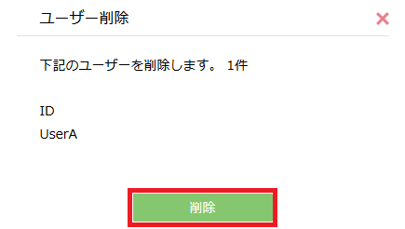
ユーザー削除

削除が完了すると、メッセージ「ユーザーを削除しました。」が表示されます。
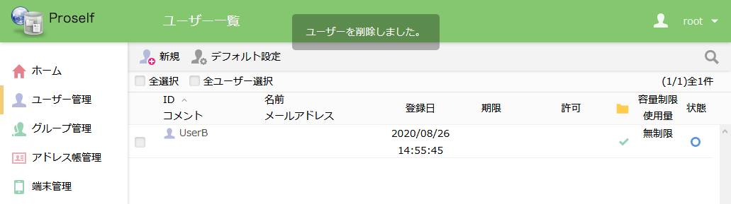
ユーザー一覧

新規ユーザー登録デフォルト設定
ユーザー作成時の雛形を登録することができます。本設定は管理者ユーザーごとに保持されます。
上部メニューの「デフォルト設定」をクリックします。
ユーザー一覧

新規ユーザー登録デフォルト設定画面が表示されます。
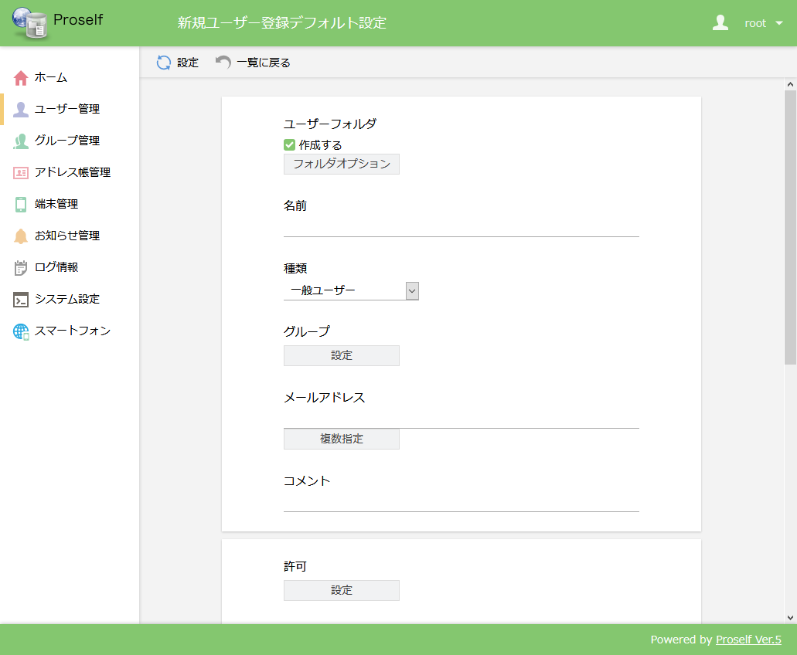
新規ユーザー登録デフォルト設定

各項目については「5.1.ユーザー作成、更新」をご参照ください。
※ユーザーID、パスワードについては本画面で設定することはできません。

画面左上の「設定」をクリックしますと設定内容が新規ユーザー登録画面に反映されます。

グループ管理
グループの追加、更新、削除等の管理を行うことができます。

管理画面 - グループ管理をクリックします。
管理画面

グループ一覧画面が表示されます。
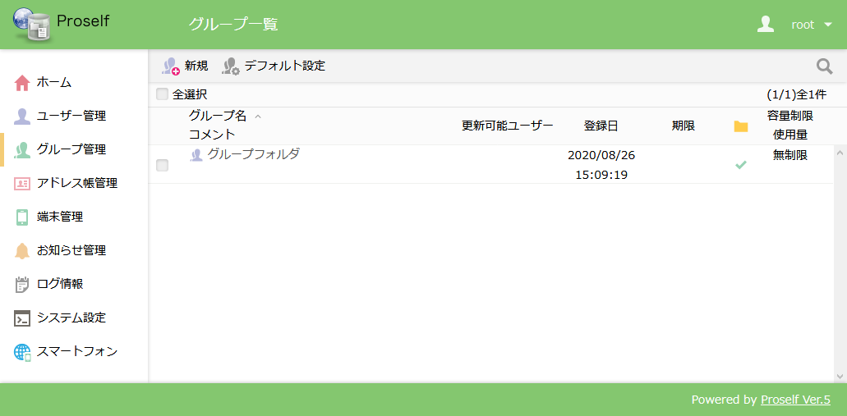
グループ一覧

グループ名、登録日列については、クリックすることで昇順/降順でソートすることができます。また画面右上の虫眼鏡アイコンクリックからグループの絞り込み検索を行うこともできます。
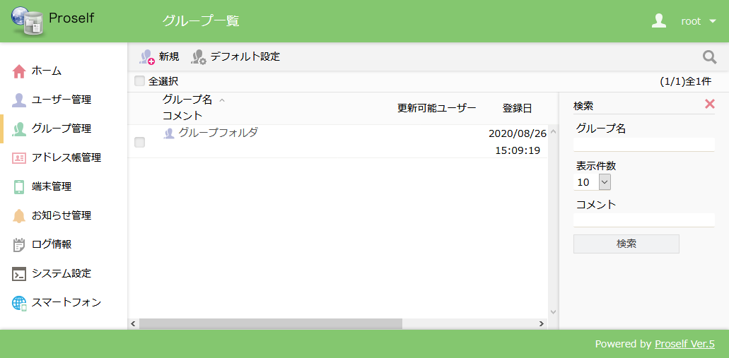
グループ一覧

グループ管理に関する各操作については次項より記載しております。

グループ作成、更新
グループの作成、更新を行うことができます。
グループ作成を行う場合は上部メニューの「新規」をクリックします。
グループ一覧

グループ更新を行う場合は対象のグループ名をクリックするか、対象のグループにチェックを入れ、上部メニューの「グループ操作 - 更新」をクリックします。
- 複数のグループにチェックを入れ、選択したグループを一括更新することも可能です。詳細については「6.1.2.グループ一括更新」をご参照ください。
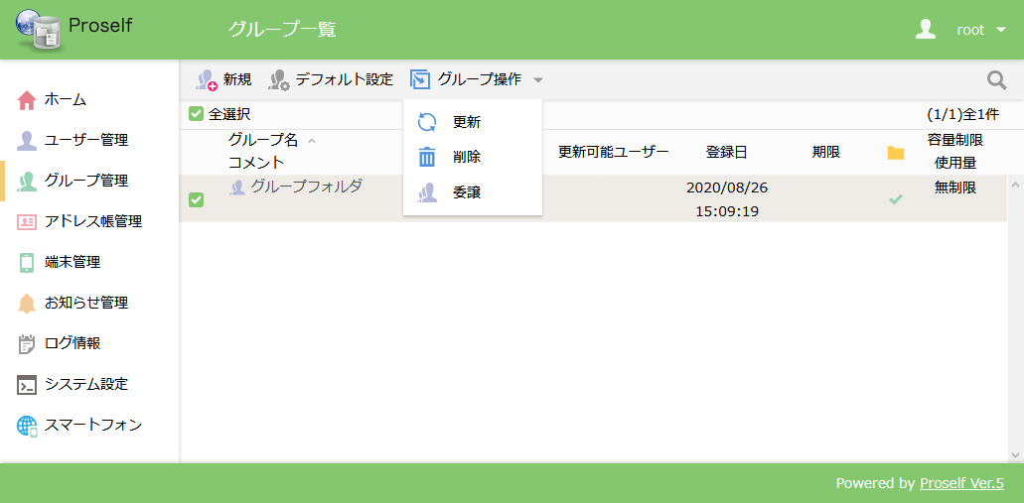
グループ一覧

クリック後、新規グループ作成、グループ更新画面が表示されます。
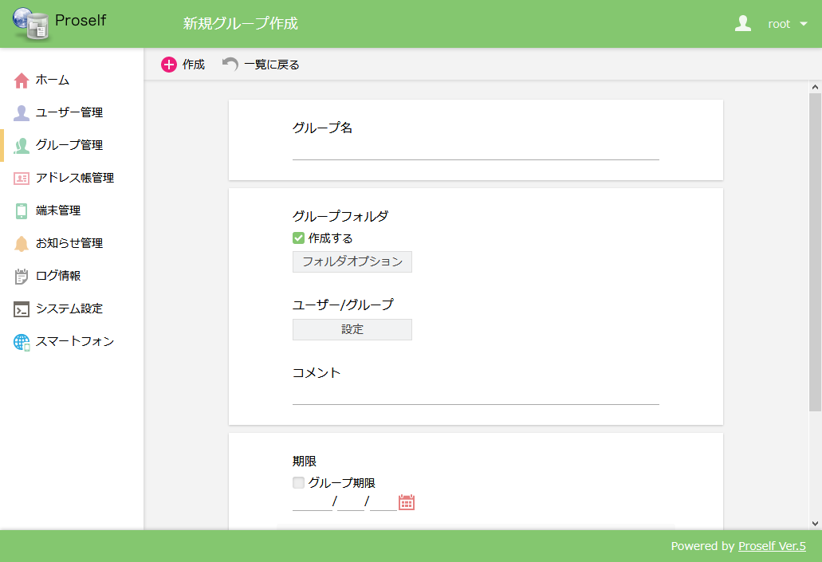
新規グループ作成画面
各設定項目については以下の通りです。
項目名 | 説明
グループ名(※1)(※2) | グループ名を設定します。
グループフォルダ | 「作成する」にチェックを入れると、グループに参加したユーザーがアクセス可能なグループフォルダが作成されます。また、フォルダオプションよりグループフォルダに対する容量制限などを行うことができます。  フォルダオプションの詳細については「6.1.3.フォルダオプション」をご参照ください。
ユーザー/グループ | グループに参加するユーザー/グループを設定します。詳細は「6.1.1.ユーザー/グループ」をご参照ください。
コメント | グループのコメントを設定します。
期限 | グループの期限を設定します。期限を超えたグループは自動的に全ユーザー/グループの参加が解除されます。
※1 グループ作成時のみ設定を行うことができます。
※2 グループ作成時は必須項目です。

ユーザー/グループ
グループに対してユーザー、グループを読書可能/読取専用/閲覧専用のいずれかの権限で参加させることができます。また既にグループに参加しているユーザー、グループを外す場合も本画面から行います。

各設定項目については以下の通りです。
項目名 | 説明
参加しないユーザー/グループ(※1) | グループに参加していないユーザー、グループが表示されます。本項目下のテキストエリアを使用して、ユーザー/グループの絞り込み検索を行うことができます。
参加するユーザー/グループ | グループに参加しているユーザー、グループが表示されています。ユーザー/グループ名の右に表示されているアイコンによってどの権限でグループに参加しているかを判断することができます。  読書可能。グループフォルダ内でファイルの読み書きを行うことができます。  読取専用。グループフォルダ内でファイルのダウンロードのみを行うことができます。  閲覧専用。グループフォルダ内でファイルの閲覧(ブラウザ上でのプレビュー表示)のみを行うことができます。
参加 >> | ユーザー/グループをグループに読書可能権限で参加させます。「参加しないユーザー/グループ」から対象のユーザー/グループを選択した状態で「参加 >>」をクリックすると、そのグループが「参加するユーザー/グループ」に移動します。
読取専用 >> | ユーザー/グループをグループに読取専用権限で参加させます。「参加しないユーザー/グループ」から対象のユーザー/グループを選択した状態で「参加 >>」をクリックすると、そのグループが「参加するユーザー/グループ」に移動します。
閲覧専用 >> | ユーザー/グループをグループに閲覧専用権限で参加させます。「参加しないユーザー/グループ」から対象のユーザー/グループを選択した状態で「参加 >>」をクリックすると、そのグループが「参加するユーザー/グループ」に移動します。
<< 外す | 「参加するユーザー/グループ」から選択したユーザー、グループを外します。
※1 既に他グループに参加しているグループは一覧に表示されません。

設定後、画面左上の「戻る」をクリックしてグループ作成、更新画面に移動します。
※グループ作成、更新画面にて、画面左上の「作成」または「更新」をクリックしないと設定が反映されませんのでご注意ください。

グループ一括更新
複数グループの一括更新を行う場合は、対象とする複数グループにチェックを入れ、上部メニューの「グループ操作 - 更新」をクリックします。
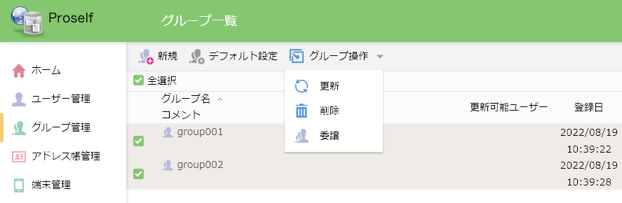
グループ一覧

クリック後、グループ一括更新画面が表示されます。
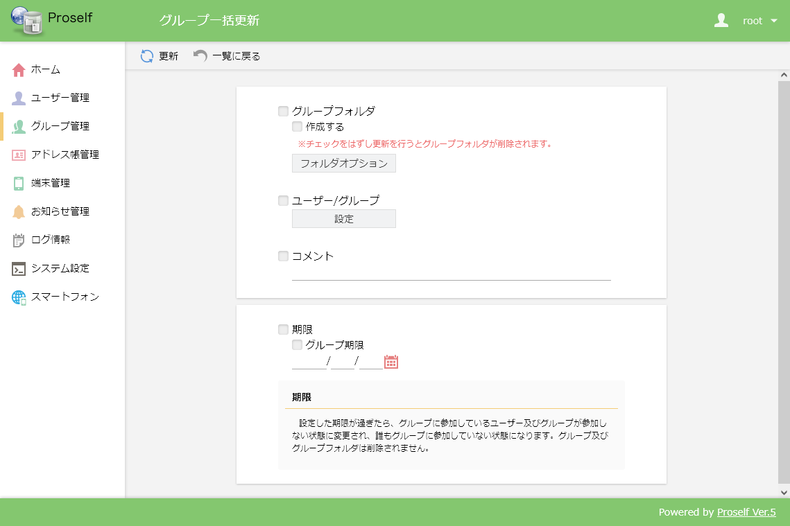
グループ一括更新

各設定項目については「6.1.グループ作成、更新」にある記載内容と同じですが、本画面ではさらに各項目の前にチェックボックスが表示されます。
設定変更したい項目のチェックボックスをONにした上で内容を設定します。以下はコメントを変更する場合の例となります。

設定後、画面左上の「更新」をクリックすると変更項目に関する確認画面が表示されますので、内容に問題がなければ画面左上の「更新」をクリックします。
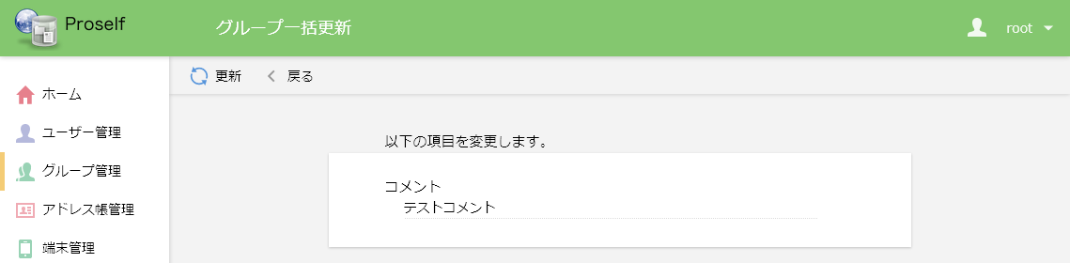
グループ一括更新
ダイアログが表示されますので、「更新」をクリックします。
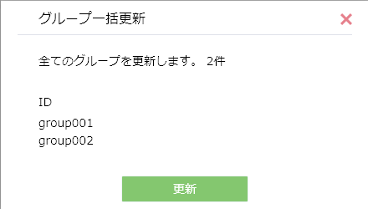
グループ一括更新

一括更新が完了すると、グループ一覧画面に戻ります。
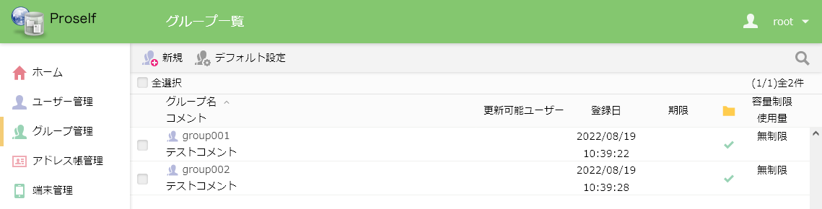
グループ一覧

フォルダオプション
グループ作成、更新時にグループフォルダを作成する場合において、そのグループフォルダに対する容量制限などを行うことができます。
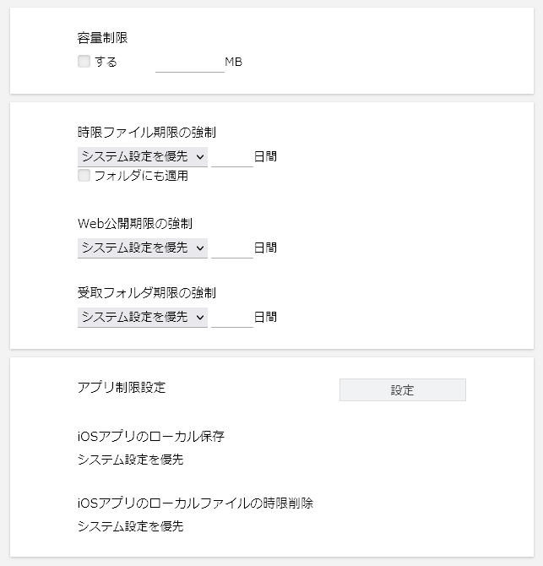
フォルダオプション

各設定項目については以下の通りです。
項目名 | 説明
容量制限 | チェックを入れると、グループフォルダに対し指定した容量(MB単位)で制限を設定することが可能となります。これにより、容量制限値を超えるファイルアップロード、コピーを行うことができなくなります。
時限ファイル期限の強制 | グループフォルダ内にアップロードしたファイルに対して自動で保存期間(時限ファイル)を付与するかどうかを設定します。  詳細につきましては、以下URL内の「Proself Ver.5 -操作チュートリアル時限ファイル設定管理者編」をご参照ください。  https://www.proself.jp/manualtutorial/list/
フォルダにも適用 | チェックを入れると、フォルダアップロード時やフォルダ新規作成時においてフォルダに保存期間(時限ファイル)を付与します。  詳細につきましては、以下URL内の「Proself Ver.5 -操作チュートリアル時限ファイル設定管理者編」をご参照ください。  https://www.proself.jp/manualtutorial/list/
Web公開期限の強制 | グループフォルダ内でWeb公開を設定する場合の公開期限に関する設定を行います。以下より選択可能です。  ・システム設定を優先  「7.4.3.2.Web公開のデフォルト設定」内「公開期限を強制する」の設定を使用します。  ・設定  公開期限を日数で設定します。システム設定よりも優先されます。  ・無期限  公開期限を設定しません。
受取フォルダ期限の強制 | グループフォルダ内で受取フォルダを設定する場合の公開期限に関する設定を行います。以下より選択可能です。  ・システム設定を優先  「7.4.3.4.受取フォルダのデフォルト設定」内「公開期限を強制する」の設定を使用します。  ・設定  公開期限を日数で設定します。システム設定よりも優先されます。  ・無期限  公開期限を設定しません。
アプリ制限設定 | iOSアプリ使用時の端末ローカル保存や、時限削除に関する制限設定を行います。設定内容は「7.2.2.アプリ制限設定」内の各設定よりも優先されます。

設定後、画面左上の「戻る」をクリックしてグループ作成、更新画面に移動します。
- グループ作成、更新画面にて、画面左上の「作成」または「更新」をクリックしないと設定が反映されませんのでご注意ください。

グループ削除
グループの削除を行うことができます。削除対象のグループでグループフォルダを作成している場合、グループ削除に伴いグループフォルダ内のファイル、フォルダも削除されますのでご注意ください。

対象のグループにチェックを入れ、上部メニューの「グループ操作 - 削除」をクリックします。
- 複数のグループにチェックを入れ、選択したグループを一括削除することも可能です。
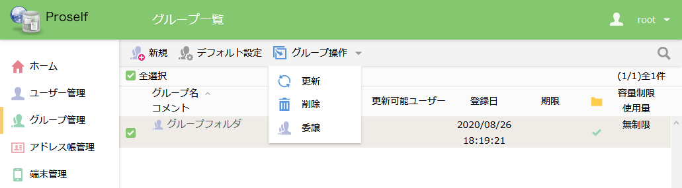
グループ一覧

ダイアログが表示されますので、「削除」をクリックします。
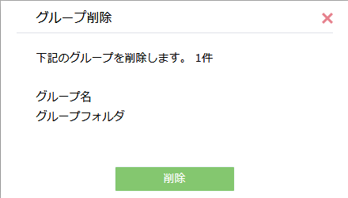
グループ削除

削除が完了すると、メッセージ「グループを削除しました。」が表示されます。
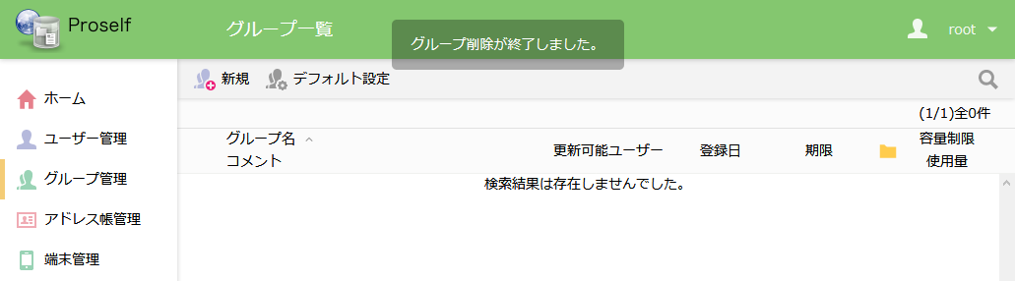
グループ一覧

グループ委譲
グループに対する管理を特定のグループオペレーターに限定させることができます。委譲が行われたグループは、指定したグループオペレーターからのみグループの更新を行うことができます。

対象のグループにチェックを入れ、上部メニューの「グループ操作 – 委譲」をクリックします。
- 複数のグループにチェックを入れ、選択したグループを一括で委譲することも可能です。
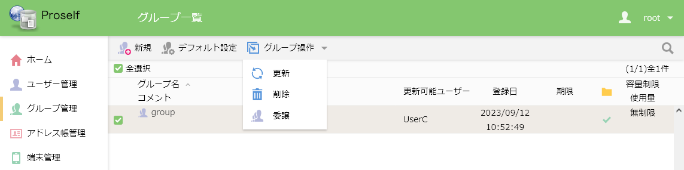
グループ一覧

ダイアログが表示されますので、委譲先のユーザーをクリックした状態で「選択」をクリックします。テキストエリアを使用して移譲先ユーザーの絞り込み検索を行うことができます。
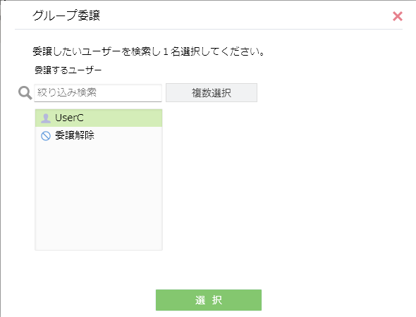
グループ委譲

確認ダイアログが表示されますので、内容を確認後「委譲」をクリックします。
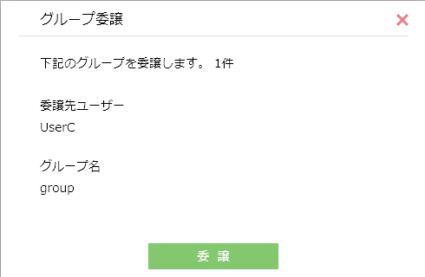
グループ委譲

委譲が完了すると、メッセージ「グループ委譲が終了しました。」が表示され、更新可能ユーザー欄に委譲先ユーザーのIDが表示されます。
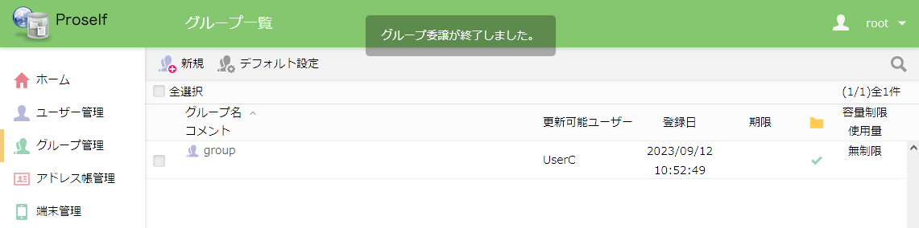
グループ一覧
本設定後、グループ「グループフォルダ」についてはグループオペレーターであるUserCユーザーのみが更新可能となります。

なお、複数のユーザーに対して委譲することも可能です。複数のユーザーに対して委譲する場合は、グループ委譲画面において「複数選択」をクリックします。
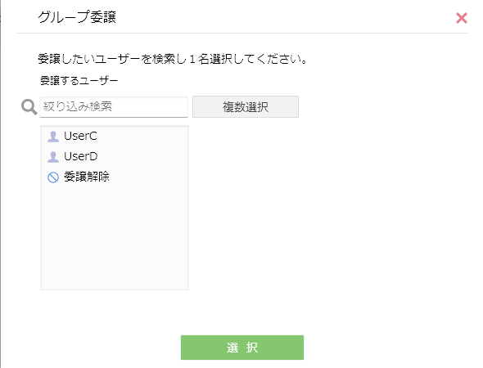
グループ委譲

「委譲可能なユーザー」欄に表示されているユーザーを選択後、「追加>>」をクリックします。
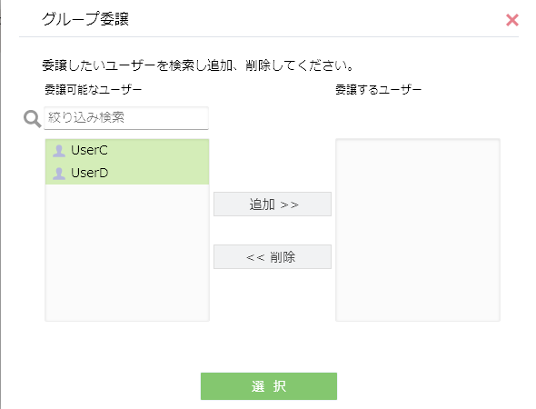
グループ委譲

選択したユーザーが「委譲するユーザー」欄に移動されていることを確認し、「選択」をクリックします。
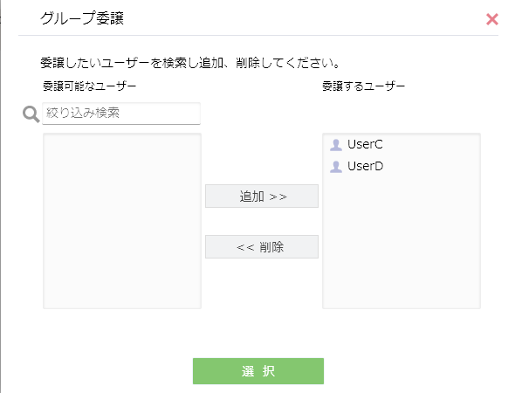
グループ委譲

確認ダイアログが表示されますので、内容を確認後「委譲」をクリックします。
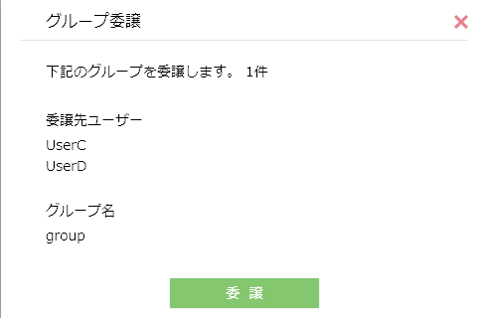
グループ委譲

委譲が完了すると、メッセージ「グループ委譲が終了しました。」が表示され、更新可能ユーザー欄に委譲先ユーザーのIDが表示されます。
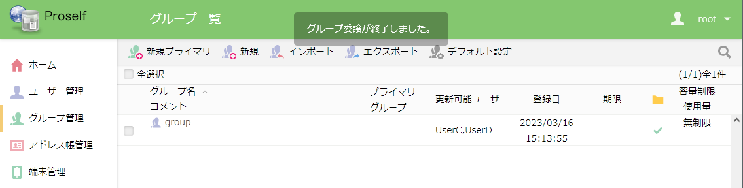
グループ一覧

本設定後、グループ「group」についてはグループオペレーターであるUserC、UserDのみが更新可能となります。

また、委譲を解除するには対象のグループにチェックを入れ、上部メニューの「グループ操作 – 委譲」をクリックします。
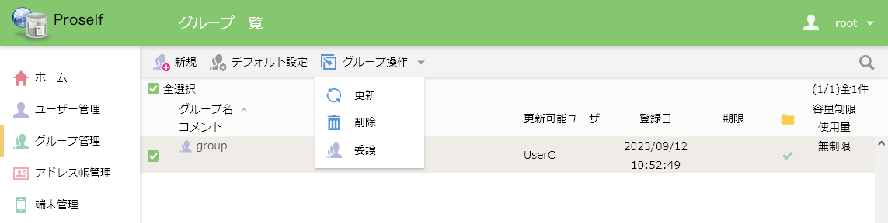
グループ一覧

ダイアログが表示されますので、「委譲解除」をクリックした状態で「選択」をクリックします。
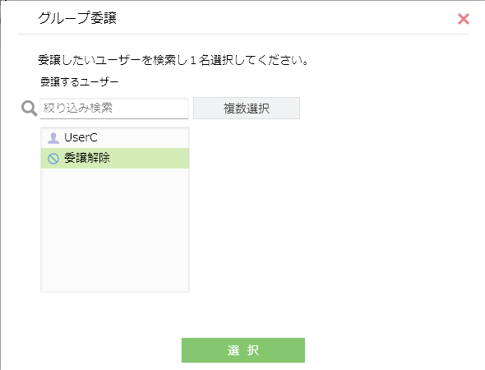
グループ委譲

確認ダイアログが表示されますので、内容を確認後「委譲」をクリックします。
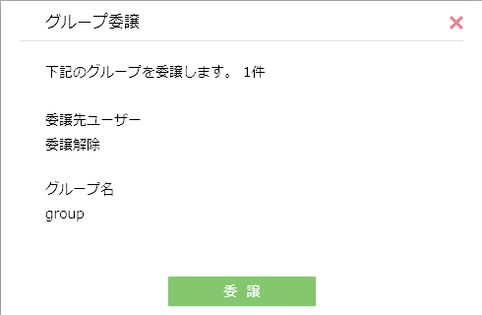
グループ委譲

メッセージ「グループ委譲が終了しました。」が表示され、更新可能ユーザー欄からユーザーのIDが消えます。
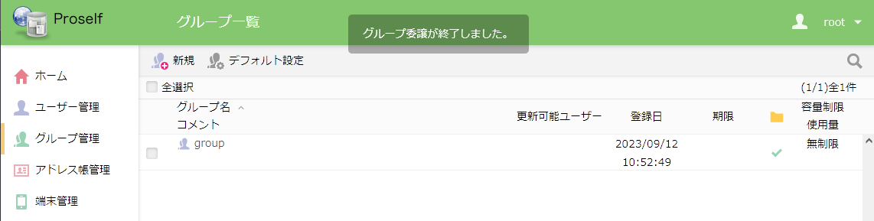
グループ一覧

なお、複数ユーザーに委譲していた場合はダイアログ内「委譲するユーザー」欄にあるユーザーをすべて選択し「<<削除」をクリックします。
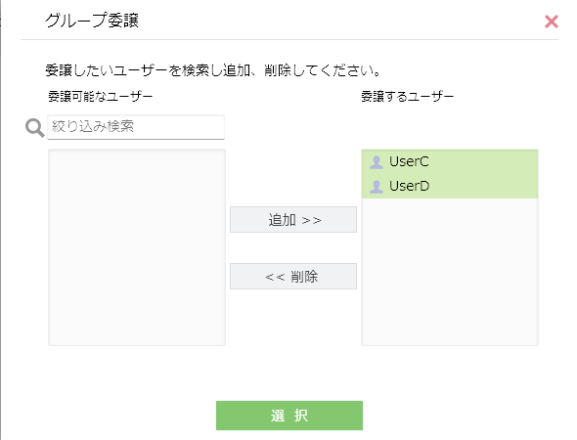
グループ委譲

「委譲するユーザー」にユーザーが存在しないことを確認し、「選択」をクリックします。
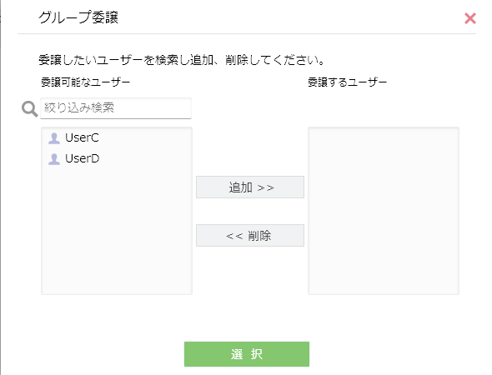
グループ委譲

確認ダイアログが表示されますので、内容を確認後「委譲」をクリックします。
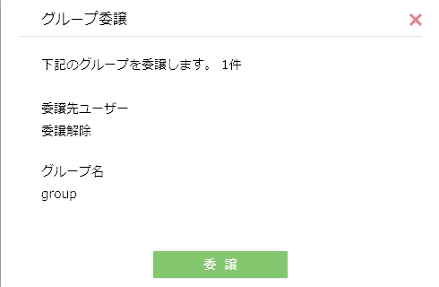
グループ委譲

メッセージ「グループ委譲が終了しました。」が表示され、更新可能ユーザー欄からユーザーのIDが消えます。
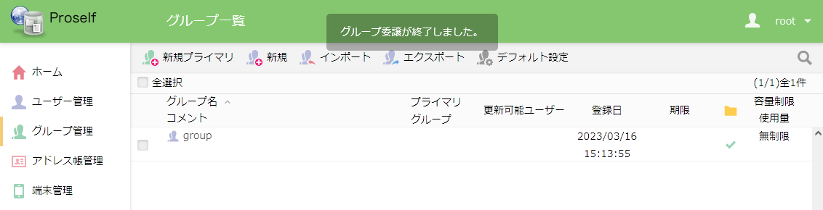
グループ一覧

新規グループ作成デフォルト設定
グループ作成時の雛形を設定することができます。本設定は管理者ユーザーごとに保持されます。

上部メニューの「デフォルト設定」をクリックします。
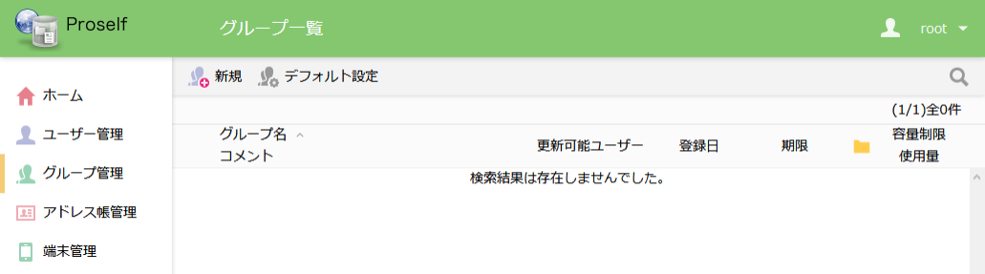
グループ一覧

新規グループ作成デフォルト設定画面が表示されます。
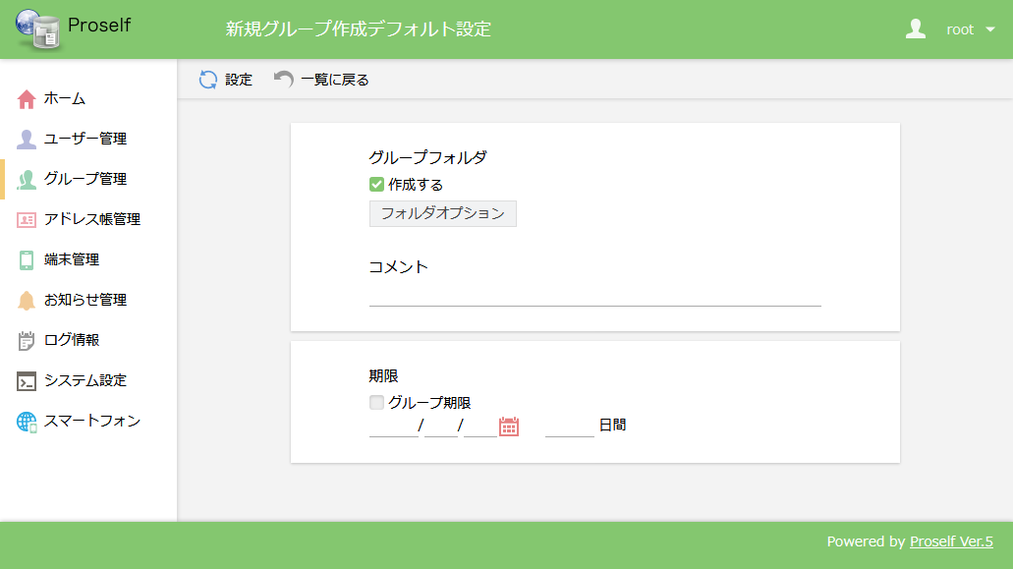
新規グループ作成デフォルト設定

各項目については「6.1.グループ作成、更新」をご参照ください。
※グループ名については本画面で設定することはできません。

画面左上の「設定」をクリックしますと設定内容が新規グループ作成画面に反映されます。

システム設定
Proselfの全体動作に関する設定を変更することができます。
管理画面 - システム設定をクリックします。
管理画面

システム設定画面が表示されます。
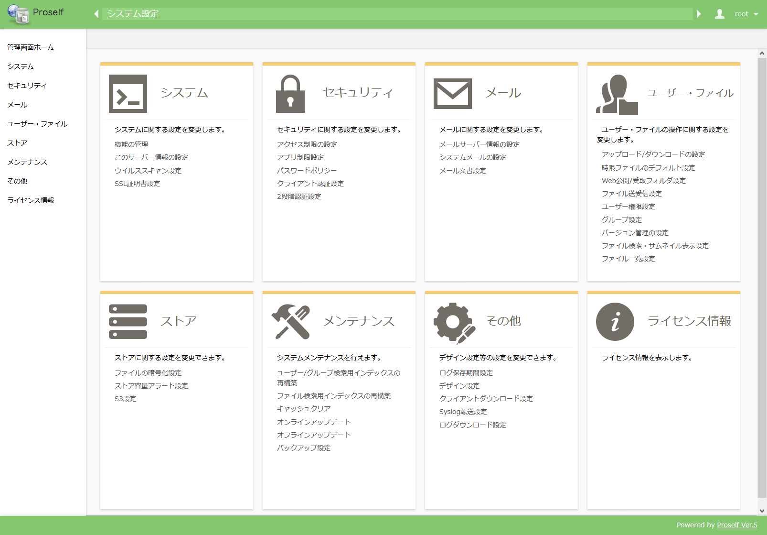
システム設定画面

各設定については後述の7.1 ～ 7.8をご参照ください。

システム
システムに関する設定を行うことができます。
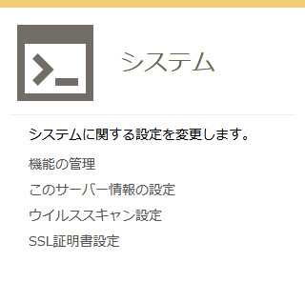
システム設定 - システム

機能の管理
ホーム画面の表示有無や表示内容の他、Web公開や受取フォルダ機能などの基本機能についての設定を行うことができます。
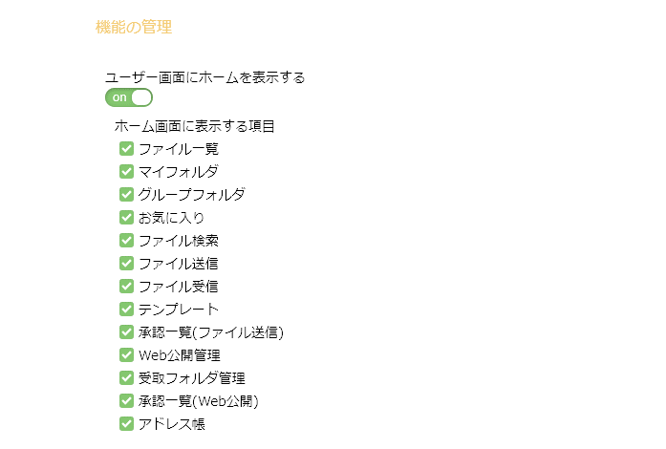
機能の管理①

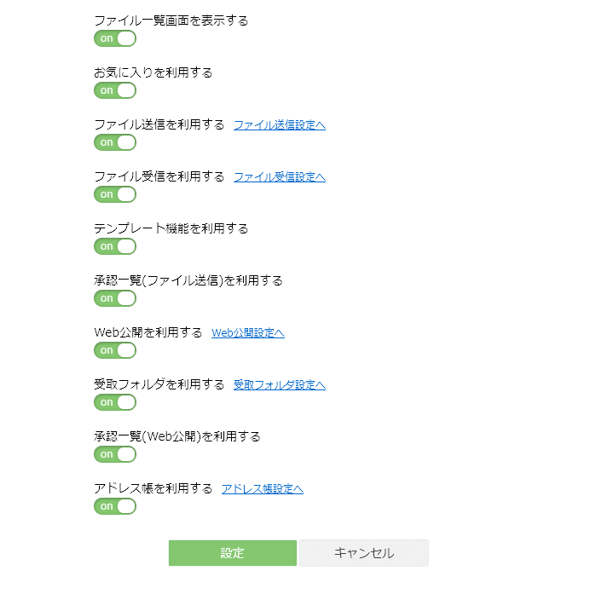
機能の管理②

各設定項目については以下の通りです。
項目名 | 説明
ユーザー画面にホームを表示する | ユーザー画面にてホーム画面の表示、非表示を設定します。ONで設定すると、Proselfにログイン後ホーム画面が表示されるようになります。  ホーム画面では「ホーム画面に表示する項目」内で選択した項目がメニューとして表示されます。
ファイル一覧画面を表示する | ユーザー画面にてファイル一覧画面の表示、非表示を設定します。ONで設定すると、ユーザー、グループフォルダに対してアクセスができるファイル一覧画面が表示されます。
お気に入りを利用する | お気に入り機能の利用する、しないを設定します。ONで設定すると、任意のファイル、フォルダをお気に入りに追加することができます。
ファイル送信を利用する(※1) | ファイル送信機能の利用する、しないを設定します。ONで設定すると、ファイル送信機能を利用することができます。また「ファイル送信設定へ」をクリックすることで詳細な設定を行うことができます。
ファイル受信を利用する(※1) | ファイル受信機能の利用する、しないを設定します。ONで設定すると、ファイル受信機能を利用することができます。また「ファイル受信設定へ」をクリックすることで詳細な設定を行うことができます。
テンプレート機能を利用する(※1) | テンプレート機能の利用する、しないを設定します。ONで設定すると、ファイル送信機能、ファイル受信機能でテンプレートを利用することができます。
承認一覧(ファイル送信)を利用する(※2) | 承認一覧(ファイル送信)機能の利用する、しないを設定します。ONで設定すると、承認一覧(ファイル一覧)機能を利用することができます。
Web公開を利用する | Web公開機能の利用する、しないを設定します。ONで設定すると、Web公開機能を利用することができます。また「Web公開設定へ」をクリックすることで詳細な設定を行うことができます。詳しくは「7.4.3.1.Web公開設定」をご参照ください。
受取フォルダを利用する | 受取フォルダ機能の利用する、しないを設定します。ONで設定すると、受取フォルダ機能を利用することができます。また「受取フォルダ設定へ」をクリックすることで詳細な設定を行うことができます。詳しくは「7.4.3.3.受取フォルダ設定」をご参照ください。
承認一覧(Web公開)を利用する(※3) | 承認一覧(Web公開)機能の利用する、しないを設定します。ONで設定すると、承認一覧(Web公開)機能を利用することができます。
アドレス帳を利用する | アドレス帳の利用する、しないを設定します。ONで設定すると、ユーザーはアドレス帳を利用することができます。
※1※2※3の詳細につきましては、以下URL内の各チュートリアルをご参照ください。
https://www.proself.jp/manualtutorial/list/
※1「Proself Ver.5 - 操作チュートリアルファイル送受信」
※2「Proself Ver.5 - 操作チュートリアルファイル送信承認」
※3「Proself Ver.5 - 操作チュートリアルWeb公開承認」

「設定」をクリックすると設定内容が反映されます。

このサーバー情報の設定
Web公開/受取フォルダ機能、ファイル送信/ファイル受信機能によって生成された公開アドレス(http://[サーバーアドレス]/public/～)にて、[サーバーアドレス]部分を指定した内容で固定化することができます。

標準出荷状態では公開アドレスの「http://[サーバーアドレス]」部分は設定者がアクセスしたProselfのアドレスを元に生成されますが、社内/社外でProselfへのアクセスURLが異なる環境ですとファイルを受け渡す相手が公開アドレスにアクセスできない場合がございますので、その際に本設定をご利用ください。
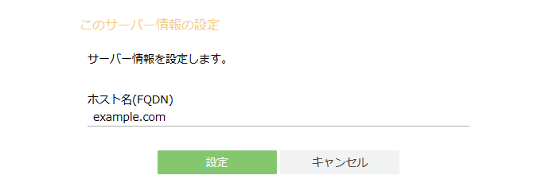
システム - このサーバー情報の設定

「設定」をクリックすると設定内容が反映されます。

ウイルススキャン設定
市販のウイルススキャン製品と連携し、ファイルアップロード時にウイルススキャンを行うことができます。
- Ver5.62より標準出荷状態では変更できないようにしておりますため、変更する際は画面内に記載している手順を実施ください。

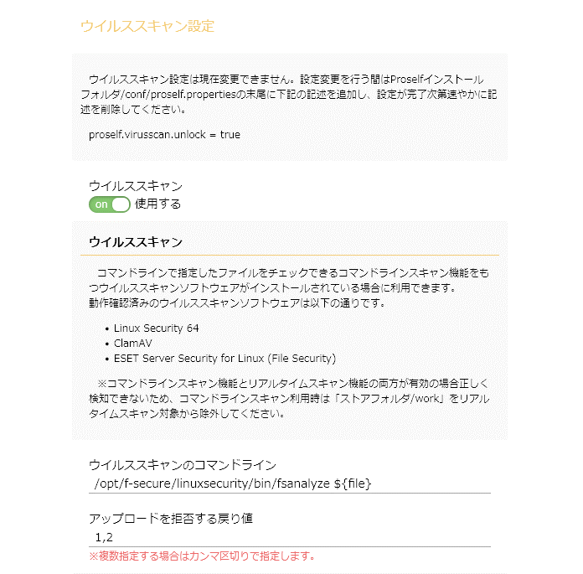
ウイルススキャン設定

各設定項目については以下の通りです。
項目名 | 説明
利用する | ONで設定しますとウイルススキャン連携機能が有効になります。
ウイルススキャンのコマンドライン(※1)(※2) | ファイルアップロード時に実行するウイするスキャンコマンドを指定します。
アップロードを拒否する戻り値(※2) | アップロードを拒否するウイルススキャンコマンドの戻り値を指定します。
※1 引数に置換文字列「${file}」を含める必要がございます。
※2ご利用のウイルススキャン製品でコマンドラインからのウイルススキャンが行えない場合は、以下FAQに記載している方法で本機能を利用することが可能です。
https://www.proself.jp/support/faq353/

「設定」ボタンをクリックするとセキュリティチェックダイアログが表示されます。セキュリティコードと同じ名前のファイルを「Proselfストアフォルダ」に記載されているパスの直下に配置した状態で「設定」ボタンをクリックすることで設定内容が反映されます。
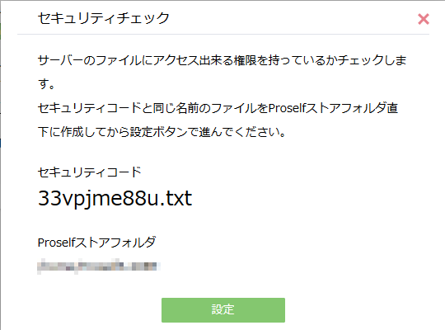
セキュリティチェック

SSL証明書設定
SSL証明書の新規設定、更新を行うことができます。
詳細につきましては、インストールメディアに同梱しているProselfインストールガイド(InstallGuide.pdf)内の「SSLを使用する」をご参照ください。

セキュリティ
Proselfのセキュリティに関する設定を行うことができます。
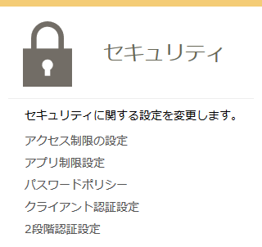
システム設定 - セキュリティ

アクセス制限の設定
Proselfに対するアクセスを制限することができます。

接続設定
Proselfへのアクセスに関する設定を行うことができます。

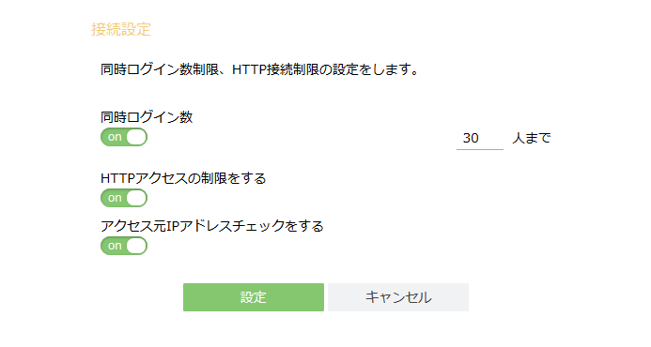
接続設定

各設定項目については以下の通りです。
項目名 | 説明
同時ログイン数 | Proselfの同時ログイン数を設定します。設定した同時ログイン数に達した場合、ログイン中のユーザーがログアウトするまで新たにユーザーがログインすることができなくなります。
HTTPアクセスの制限をする | HTTPアクセスに対する制限を設定します。ONで設定しますと、「http://」から始まるURLでProselfにアクセスした場合に、自動で「https://」から始まるURLにリダイレクトされます。
アクセス元IPアドレスチェックをする(※) | アクセス元IPアドレスチェックを設定します。ONで設定しますと、ユーザーがProselfにログイン後、セッション内で同じIPアドレスからアクセスしているかどうかをチェックします。異なるIPアドレスからアクセスがあった場合はセッションを破棄するようになるため、セッションハイジャック攻撃に有効です。
※モバイルデータ通信等、接続毎にIPアドレスが変わるネットワーク環境をご利用の場合、本設定をONで設定しますとProselfに接続できなく可能性がございますのでご注意ください。

「設定」ボタンをクリックすると設定内容が反映されます。

全ユーザーのアクセス制限設定
全ユーザーのProselfに対するアクセス制限を行うことができます。
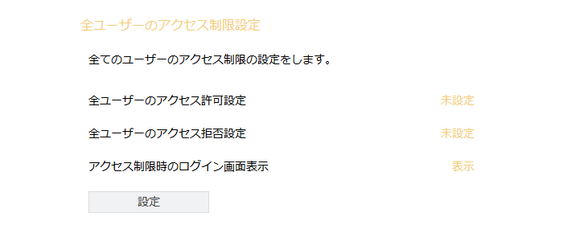
全ユーザーのアクセス制限設定

Web公開アクセス制限設定
Web公開/受取フォルダ機能、ファイル送信/ファイル受信機能によって生成された公開アドレス(http://[サーバーアドレス]/public/～)に対するアクセス制限を行うことができます。
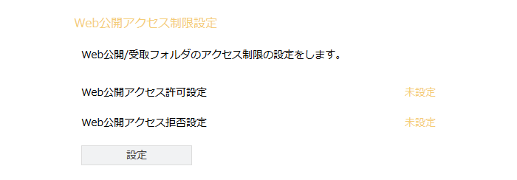
Web公開アクセス制限設定

rootアクセス制限設定
Proselfの初期出荷ユーザーであるrootユーザーに対するアクセス制限を行うことができます。
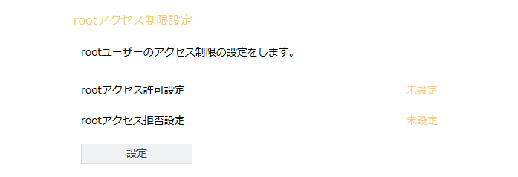
rootアクセス制限設定

クライアントアクセス制限設定
Proself ClientやProself Disk等、WebDAVクライアントソフトウェアからのアクセス制限を行うことができます。

詳細につきましては、以下URL内の「Proself Ver.5 - 操作チュートリアル端末管理」をご参照ください。
https://www.proself.jp/manualtutorial/list/

各アクセス制限の設定項目と優先度
全ユーザーのアクセス制限設定、Web公開アクセス制限設定、rootアクセス制限設定は「設定」ボタンをクリックすることでアクセス許可やアクセス拒否のIPアドレス、ドメイン等を設定することができます。
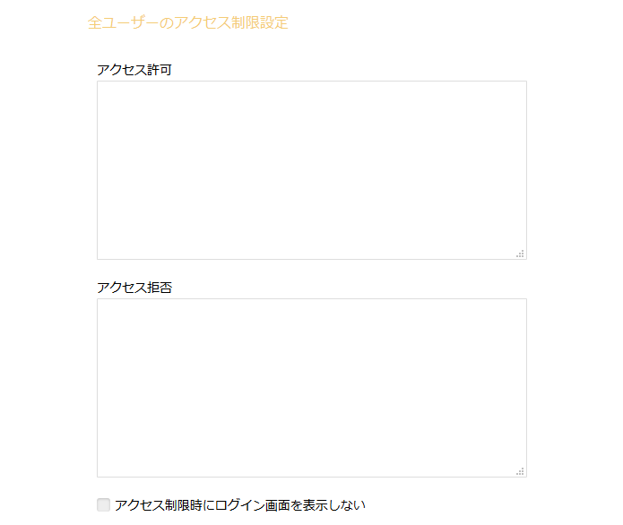
全ユーザーのアクセス制限設定

各アクセス制限設定の設定項目については以下の通りです。
項目名 | 説明
アクセス許可 | 指定したIPアドレス、ドメインからのみアクセスを許可します。
アクセス拒否 | 指定したIPアドレス、ドメインからのアクセスを拒否します。
アクセス制限時にログイン画面を表示しない(※) | アクセス制限制限時にログイン画面を表示するかどうかを設定します。ONで設定しますと、アクセス制限の対象であるIP、ドメインからアクセスした際に、ログイン画面を表示せずにアクセス拒否の画面が表示されます。
- 全ユーザーのアクセス制限設定でのみ設定可能です。

アクセス許可、アクセス拒否には以下の形式で設定することができます。
対象のIPアドレス、ドメインが複数ある場合は1行ずつ改行して設定ください。
- 192.168.1.1 (IPv4)
192.168.1.2のIPアドレスのみ対象となります。

- [2001:db8::1234:0:0:9abc] (IPv6)
[2001:db8::1234:0:0:9abc]のIPアドレスのみ対象となります。

- 192.168.1.0/255.255.255.0 (IPアドレス / サブネットマスク)
192.168.1.1 ～ 192.168.1.254のIPアドレスが対象となります。

- example.com(ドメイン)
example.comに後方一致するドメインが対象となります。

「設定」ボタンをクリックすることで設定内容が反映されます。

またアクセス制限設定に関する優先度は以下の通りです。
- ユーザーに対してアクセス制限設定を行った場合、ユーザーのアクセス制限設定で判定され、該当しなかった場合に全ユーザーのアクセス制限設定及びクライアントアクセス制限設定の内容で判定されます。

- 各アクセス制限設定内でアクセス許可、アクセス拒否の両方を設定した場合は、アクセス拒否 > アクセス許可の順で判定されます。

- Web公開アクセス制限設定は、全ユーザーのアクセス制限設定よりも優先されます。

- rootアクセス制限設定は、他全てのアクセス制限設定よりも優先されます。

アプリ制限設定
iOSアプリ使用時の端末ローカル保存や、時限削除に関する制限設定を行うことができます。
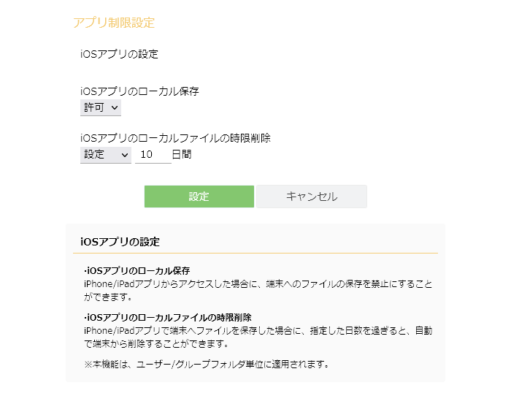
アプリ制限設定

各設定項目については以下の通りです。
項目名 | 説明
iOSアプリのローカル保存 | iOSアプリからProselfにアクセスした場合における、端末へのファイル保存の許可、禁止を設定します。  ・許可  端末へのファイル保存を許可します。  ・禁止  端末へのファイル保存を禁止します。
iOSアプリのローカルファイルの時限削除 | iOSアプリで端末へProself上のファイルを保存した場合の時限削除について設定します。  ・設定  端末に保存したファイルは指定した日数を過ぎると自動的に削除されます。  ・未設定  端末に保存したファイルは自動で削除されません。

「設定」ボタンをクリックすることで設定内容が反映されます。

パスワードポリシー
ユーザーのパスワード設定時やWeb公開/受取フォルダ機能でパスワードを使用する際のポリシーを設定することができます。

ユーザーパスワードポリシー
ユーザーのパスワードに対するポリシーを設定することができます。
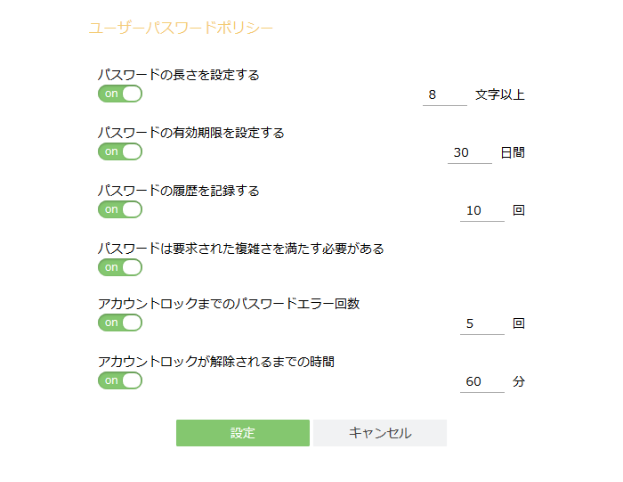
パスワードポリシー - ユーザーパスワードポリシー

各設定項目については以下の通りです。
項目名 | 説明
パスワードの長さを設定する | ユーザーのパスワードの最低文字数を設定します。１から50までの数字を指定することができます。
パスワードの有効期限を設定する | パスワードの有効期限を設定します。設定後、パスワードの有効期限が切れた状態でログインしますとパスワード再設定画面(※1)が表示されるようになり、パスワードの再設定を行わないと次に進むことができなくなります。
パスワードの履歴を記録する | ユーザーが過去に設定したパスワードの履歴を設定した回数分記録します。パスワードの変更時、履歴に記録されているパスワードは使用することができなくなります。
パスワードは要求された複雑さを満たす必要がある | 設定するパスワードに対して半角大文字、半角小文字、数字、記号の中から3種類以上含めることを必須とします。  また本項目をONで指定する際は、「パスワードの長さを指定する」をONかつ6文字以上での設定が必要です。
アカウントロックまでのパスワードエラー回数 | ユーザーがログインに失敗できる回数を設定します。設定した回数連続してログインに失敗しますと、ユーザーに対して自動でアカウントロック(ユーザー停止)処理が行われます。
アカウントロックが解除されるまでの時間 | 「アカウントロックまでのパスワードエラー回数」によってアカウントロックされたユーザーがログイン可能になるまでの時間を設定します。設定した時間経過後にアカウントロックされたユーザーがログインに成功すると、自動で再開処理が行われます。(※2)
※1 本設定後、ユーザーの初回ログイン時にもパスワード再設定画面が表示されます。
※2 指定時間経過のみではユーザーの自動再開処理は行われません。

「設定」ボタンをクリックすると設定内容が反映されます。

Web公開パスワードポリシー
ユーザーがWeb公開設定にて公開パスワードを使用する際のパスワードポリシーを設定することができます。
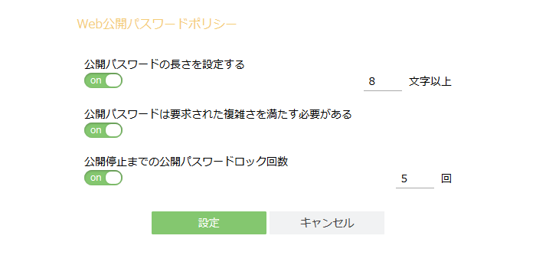
パスワードポリシー - Web公開パスワードポリシー

各設定項目については以下の通りです。
項目名 | 説明
公開パスワードの長さを設定する | 公開パスワードの最低文字数を設定します。１から50までの数字を指定することができます。
パスワードは要求された複雑さを満たす必要がある | 設定する公開パスワードに対して半角大文字、半角小文字、数字、記号の中から3種類以上含めることを必須とします。  また本項目をONで設定する際は、「公開パスワードの長さを指定する」についてもONかつ6文字以上での設定が必要です。
公開停止までの公開パスワードロック回数 | Web公開ログインに失敗できる回数を設定します。設定した回数連続してWeb公開ログインに失敗しますとWeb公開が自動で停止され、公開アドレスにアクセスすることができなくなります。

「設定」ボタンをクリックすると設定内容が反映されます。

受取フォルダパスワードポリシー
ユーザーが受取フォルダ設定にて公開パスワードを使用する際のパスワードポリシーを設定することができます。
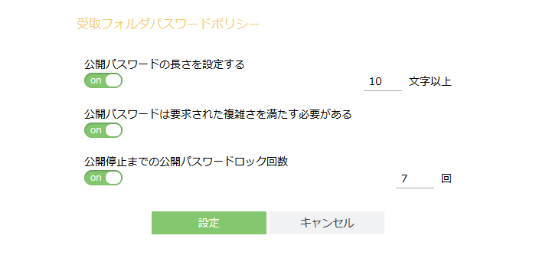
パスワードポリシー - 受取フォルダパスワードポリシー

各設定項目については以下の通りです。
項目名 | 説明
公開パスワードの長さを設定する | 公開パスワードの最低文字数を設定します。１から50までの数字を設定することができます。
パスワードは要求された複雑さを満たす必要がある | 設定する公開パスワードに対して半角大文字、半角小文字、数字、記号の中から3種類以上含めることを必須とします。また本項目をONで設定する際は、「公開パスワードの長さを指定する」をONかつ6文字以上での設定が必要です。
公開停止までの公開パスワードロック回数 | 受取フォルダログインに失敗できる回数を設定します。設定した回数連続して受取フォルダログインに失敗しますと受取フォルダが自動で停止され、公開アドレスにアクセスすることができなくなります。
「設定」ボタンをクリックすると設定内容が反映されます。

パスワード再設定
ユーザーがパスワードを忘れた際にログイン画面からパスワード再設定を行うことができるようになります。
本機能を使用するためには事前に「7.3.1.メールサーバー情報の設定」、「7.3.2.システムメールの設定」の設定が必要です。
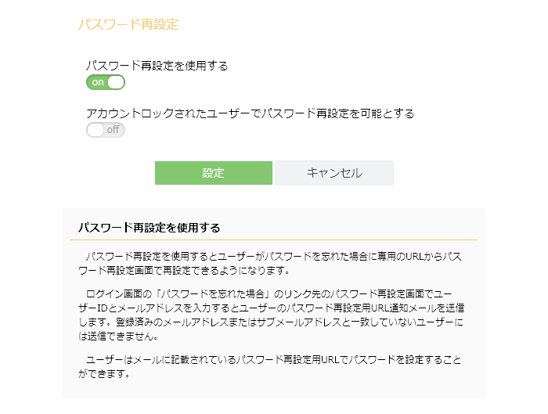
パスワードポリシー - パスワード再設定を使用する

各設定項目については以下の通りです。
項目名 | 説明
パスワード再設定を使用する | ONで設定すると、ログイン画面に「パスワードを忘れた場合はこちら」というリンクが表示され、ユーザーがパスワード再設定を行うことができるようになります。  - パスワード再設定を行うためには、ユーザーにメールアドレスが設定されている必要があります。
アカウントロックされたユーザーでパスワード再設定を可能とする | ONで設定すると、アカウントロックによりログインができないユーザーでもパスワード再設定を行うことができるようになります。パスワード再設定後にアカウントロックが解除されます。  - アカウントロックついては「7.2.3.1.ユーザーパスワードポリシー」の「アカウントロックまでのパスワードエラー回数」項目をご参照ください。  - Ver5.60以上で利用可能です。

「設定」ボタンをクリックすると設定内容が反映されます。

パスワード表示設定
パスワードを表示/非表示を切り替えることができるようになります。
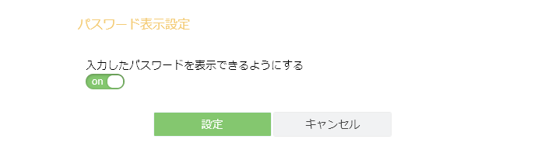
パスワードポリシー - パスワード表示設定

各設定項目については以下の通りです。
項目名 | 説明
入力したパスワードを表示できるようにする | ONで設定すると、パスワード入力欄横に目玉アイコンが表示され、アイコンをクリックすることでパスワード表示/非表示を切り替えることができるようになります。

「設定」ボタンをクリックすると設定内容が反映されます。

クライアント認証設定
クライアント証明書を用いたクライアント認証の設定を行うことができます。
クライアント認証機能を利用するための手順につきましてはProselfインストールガイド(InstallGuide.pdf)内の「高度な設定 - クライアント認証を行う」をご参照ください。

各設定項目については以下の通りです。
項目名 | 説明
クライアント認証を使用する | クライアント認証の使用の有無を設定します。ONにすると「クライアント認証時のみ利用できる画面/機能」内で選択した画面/機能でクライアント認証が有効になります。
クライアント認証時のみ利用できる画面/機能 | ・ユーザー画面  チェックすると「ファイル一覧」、「ファイル送信」、「ファイル受信」すべての機能でクライアント認証が有効になります。有効にさせたい機能を限定させたい場合は該当機能のチェックボックスを変更してください。  ・Web公開画面  チェックするとWeb公開画面含めたProselfのすべての画面/機能でクライアント認証が有効になります。
クライアント認証オプション | ・無し  クライアント認証オプションを利用しません。  ・Auto(※1)  クライアント認証のCNのIDで自動ログインします。(Web ブラウザのみの機能です。)  ・Force  クライアント認証のCNとログインIDが一致しない場合ログインができなくなります。
※1 Autoを選択する場合は、追加で以下手順を実施します。
① Proselfを停止します。
② Proselfインストール先フォルダ/conf 内にある jaas.config をjass.config.bakにリネームします。
③ インストールメディア内のAppendix/confフォルダ内にあるjaas.configをProselfインストール先フォルダ/conf 内にコピーします。
④ Proselfを起動します。

2段階認証設定
2段階認証に関する設定を行うことができます。
詳細につきましては、以下URL内の「Proself Ver.5 - 操作チュートリアル2段階認証」をご参照ください。
https://www.proself.jp/manualtutorial/list/

メール
メールに関する設定を行うことができます。
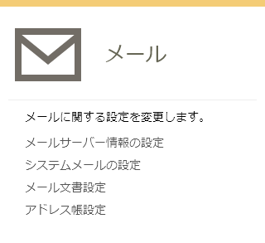
システム設定 - メール

メールサーバー情報の設定
Proselfがメール送信時に使用するメールサーバー情報を設定することができます。

メールサーバー情報の変更
メール送信時に使用するSMTPサーバーの情報を設定します。
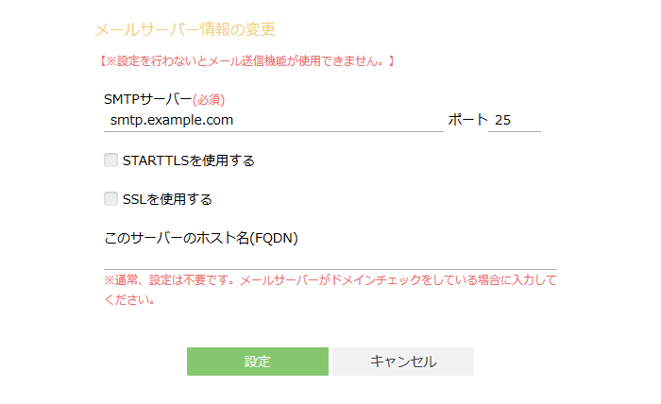
メールサーバー情報の変更

各設定項目については以下の通りです。
項目名 | 説明
SMTPサーバー | メール送信に使用するSMTPサーバーのホスト名またはIPアドレスを設定します。
ポート | メール送信に使用するポート番号を設定します。
STARTTLSを使用する | STARTTLSを使用してメール送信を行う場合はチェックをONで設定します。
SSLを使用する | SMTP over SSLを使用してメール送信を行う場合はチェックをONで設定します。
このサーバーのホスト名(FQDN) | ProselfをインストールしているサーバーのFQDNを設定します。SMTPサーバーに設定したメールサーバーがドメインチェックを行われている場合に設定ください。

「設定」ボタンをクリックすると設定内容が反映されます。

SMTP認証
「7.3.1.1.メールサーバー情報の変更」で設定したSMTPサーバーにて、メール送信時にSMTP認証が必要な場合に本設定を行います。
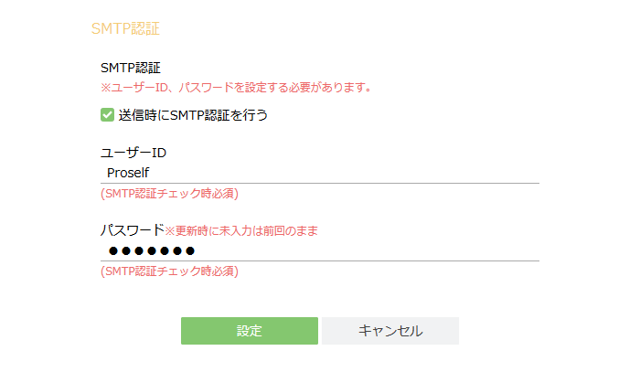
SMTP認証
各設定項目については以下の通りです。
項目名 | 説明
送信時にSMTP認証を行う | メール送信時にSMTP認証を行う場合はチェックをONで設定します。
ユーザーID(※) | SMTP認証に使用するユーザーのIDを指定します。
パスワード(※) | SMTP認証に使用するユーザーのパスワードを指定します。
- 「送信時にSMTP認証を行う」をONで設定した場合は必須です。

「設定」ボタンをクリックすると設定内容が反映されます。

システムメールの設定
Proselfが送信する各通知メールの送信者情報を設定することができます。
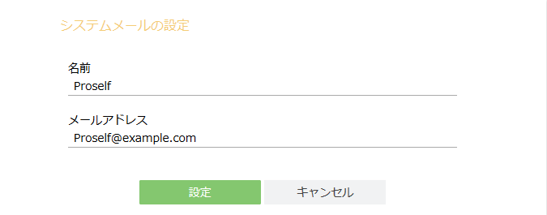
システムメールの設定画面

各設定項目については以下の通りです。
項目名 | 説明
名前 | 送信者情報に使用する名前を設定します。
メールアドレス | 送信者情報に使用するメールアドレスを設定します。

「設定」ボタンをクリックすると設定内容が反映されます。

メール文書設定
Proselfが送信する各通知メールにおいて、利用可否の設定や通知メールの件名、本文の編集を行うことができます。

メール文書設定は大きく5つのカテゴリに分類されます。
カテゴリ | 説明
Web公開/受取フォルダ | Web公開、受取フォルダ機能に関するメール文書の設定を行うことができます。
ファイル送信/受信 | ファイル送信、ファイル受信機能に関するメール文書の設定を行うことができます。
ユーザー | ユーザーに関するメール文書の設定を行うことができます。
ファイル | ファイルに関するメール文書の設定を行うことができます。
その他 | その他のメール文書の設定を行うことができます。

メール文書設定の設定項目について(共通)
各メール文書設定において共通の設定項目について記載します。
項目名 | 説明
言語設定 | リストを切り替えることで日本語、英語、中国語の各言語におけるメール文書を設定することができます。  - 標準出荷状態では日本語のみメール文書の雛形をご用意しております。
未設定の言語はこの言語で送信する | 通知メールの言語を未設定で選択しているユーザーに対し、本設定で指定した言語のメール文書設定でメールを送信します。
件名 | メールの件名を指定することができます。
本文 | メールの本文を指定することができます。

件名、本文については置換文字列を使用することができます。詳細については各メール文書設定画面内のヒントに記載しておりますのでご確認ください。

メール文書設定の設定項目について(各メール文書設定)

メール送信(通知)機能 - 利用する
チェックをONにすることでメール送信(通知)機能を使用することができます。

以下のメール文書設定で指定することができます。
- Web公開/受取フォルダ - Web公開メール送信のデフォルト文書(※)
- Web公開/受取フォルダ - 受取フォルダメール送信のデフォルト文書(※)
- Web公開/受取フォルダ - 受信完了通知メールの文書
- Web公開/受取フォルダ - ファイル受取通知メールの文書
- Web公開/受取フォルダ - Web公開承認依頼通知メールの文書
- Web公開/受取フォルダ - Web公開承認通知メールの文書
- Web公開/受取フォルダ - Web公開拒否通知メールの文書
- Web公開/受取フォルダ - Web公開停止通知メールの文書
- Web公開/受取フォルダ - 受取フォルダ停止通知メールの文書
- Web公開/受取フォルダ - Web公開未ダウンロード通知メールの文書
- Web公開/受取フォルダ - 受取フォルダ未アップロード通知メールの文書
- ファイル送信/受信 - ファイル送信承認依頼通知メールの文書
- ファイル送信/受信 - ファイル送信承認通知メールの文書
- ファイル送信/受信 - ファイル送信拒否通知メールの文書
- ファイル送信/受信 - ファイル送信停止通知メールの文書
- ファイル送信/受信 - ファイル受信停止通知メールの文書
- ファイル送信/受信 - ファイル送信未ダウンロード通知メールの文書
- ファイル送信/受信 - ファイル受信未アップロード通知メールの文書
- ユーザー - ユーザー登録メールの文書
- ユーザー - ユーザー更新メールの文書
- ファイル - ファイル削除通知メールの文書
- ファイル - ユーザー/グループアップロード通知メールの文書
- ファイル - ユーザー/グループダウンロード通知メールの文書
- 各メール文書で共通の設定となります。

使用可能な宛先
メール送信機能利用時において、利用者が使用可能な宛先を選択することができます。
項目名 | 説明
TO,CC,BCC | TO,CC,BCCを宛先に使用することができます。
BCC | BCCのみ宛先に使用することができます。
TO(個別に送信する) | TOのみ宛先に使用することができます。

以下のメール文書設定で指定することができます。
- Web公開/受取フォルダ - Web公開メール送信のデフォルト文書
- Web公開/受取フォルダ - 受取フォルダメール送信のデフォルト文書
- ファイル送信/受信 - ファイル送信メールのデフォルト文書設定
- ファイル送信/受信 - ファイル受信メールのデフォルト文書
- 各メール文書で共通の設定となります。

Fromのメールアドレス
メール送信機能によるメール送信時、Fromのメールアドレスを以下から選択することができます。
項目名 | 説明
送信者のメールアドレス | 送信者のメールアドレスがFromのメールアドレスとなります。
システムメールアドレス | 「7.3.2.システムメールの設定」で設定したメールアドレスがFromのメールアドレスとなります。  Office365のメールサーバー利用時等、送信者のメールアドレスとSMTP認証時のメールアドレスを一致させる必要がある場合に選択ください。

以下のメール文書設定で指定することができます。
- Web公開/受取フォルダ - Web公開メール送信のデフォルト文書
- Web公開/受取フォルダ - 受取フォルダメール送信のデフォルト文書
- ファイル送信/受信 - ファイル送信メールのデフォルト文書設定
- ファイル送信/受信 - ファイル受信メールのデフォルト文書設定
- 各メール文書で共通の設定となります。

変更可能な文書
利用者が変更できるメール文書の範囲を選択することができます。
項目名 | 説明
件名と本文を変更可能にする | 利用者はメール送信時に件名及び本文を自由に変更することができます。
本文の一部分を変更可能にし、${mailbody}の位置に挿入する(※) | 利用者はメール本文の一部のみを編集することができます。利用者が編集した本文は置換文字列${mailbody}で指定した位置に挿入されます。
件名と本文の一部分を変更可能にし、${mailbody}の位置に挿入する(※) | 利用者は件名とメール本文の一部のみを編集することができます。利用者が編集した本文は置換文字列${mailbody}で指定した位置に挿入されます。
- 本設定を選択した場合、本文に${mailbody}を含めないと利用者が編集した内容が送信メールに反映されませんのでご注意ください。

以下のメール文書設定で指定することができます。
- Web公開/受取フォルダ - Web公開メール送信のデフォルト文書
- Web公開/受取フォルダ - 受取フォルダメール送信のデフォルト文書
- ファイル送信/受信 - ファイル送信メールのデフォルト文書設定
- ファイル送信/受信 - ファイル受信メールのデフォルト文書設定
- 各メール文書で共通の設定となります。

送信前確認画面 - 表示する
チェックをONにするとメール送信前に確認画面が表示され、送信するメールの内容を確認することができるようになります。

以下のメール文書設定で指定することができます。
- Web公開/受取フォルダ - Web公開メール送信のデフォルト文書
- Web公開/受取フォルダ - 受取フォルダメール送信のデフォルト文書
- ファイル送信/受信 - ファイル送信メールのデフォルト文書設定
- ファイル送信/受信 - ファイル受信メールのデフォルト文書設定
- 各メール文書で共通の設定となります。

送信後確認画面 - 表示する
チェックをONにするとメール送信後に送信先のメールアドレス一覧を確認することができるようになります。

以下のメール文書設定で指定することができます。
- Web公開/受取フォルダ - Web公開メール送信のデフォルト文書
- Web公開/受取フォルダ - 受取フォルダメール送信のデフォルト文書
- 各メール文書で共通の設定となります。

依頼者にメールのコピー
承認担当ユーザーに送信する承認依頼通知メールのコピーを承認依頼者に送信するかどうかを指定することができます。

以下のメール文書設定で指定することができます。
- Web公開/受取フォルダ - Web公開承認依頼通知メールの文書
- ファイル送信/受信 - ファイル送信承認依頼通知メールの文書

承認者にメールのコピー
承認依頼者に送信する承認通知メール及び承認拒否通知メールのコピーを承認担当ユーザーに送信するかどうかを設定することができます。

以下のメール文書設定で指定することができます。
- Web公開/受取フォルダ - Web公開承認通知メールの文書
- Web公開/受取フォルダ - Web公開拒否通知メールの文書
- ファイル送信/受信 - ファイル送信承認通知メールの文書
- ファイル送信/受信 - ファイル送信拒否通知メールの文書

アドレス帳設定
アドレス帳に関する設定を行うことができます。
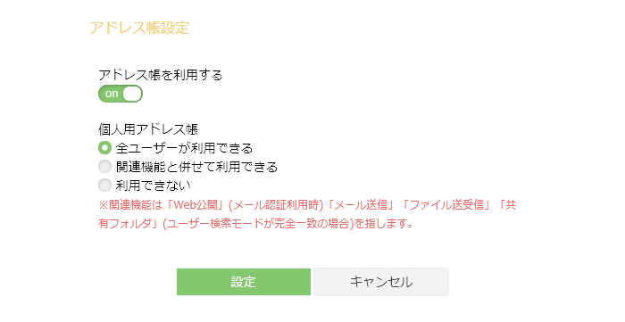
アドレス帳設定

各設定項目については以下の通りです。
項目名 | 説明
アドレス帳を使用する | アドレス帳機能を利用するかどうかを設定します。
個人用アドレス帳 | アドレス帳の利用条件を以下より設定することができます。なお、本設定は「アドレス帳を使用する」がONで設定されている場合のみ有効です。  ・全ユーザーが利用できる  全てのユーザーがアドレス帳を利用することができます。  ・関連機能と併せて利用できる  Web公開(メール認証利用時)、メール送信、ファイル送受信を利用可能なユーザーのみアドレス帳を利用することができます。  ・利用できない  ユーザーはアドレス帳を利用することができません。

「設定」ボタンをクリックすると設定内容が反映されます。

ユーザー・ファイル
ユーザー・ファイルの操作に関する設定を行うことできます。
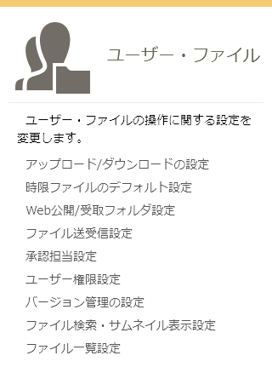
システム設定 - ユーザー・ファイル

アップロード/ダウンロードの設定
ファイルのアップロード、ダウンロードに関する設定を行うことができます。

アップロード設定
ファイルのアップロードに関する設定を行うことができます。
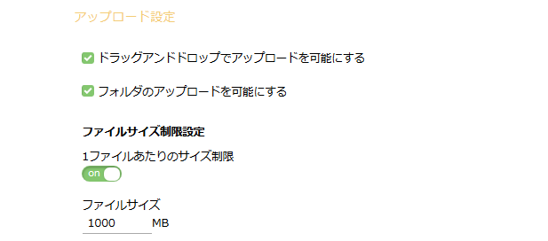
アップロード設定①

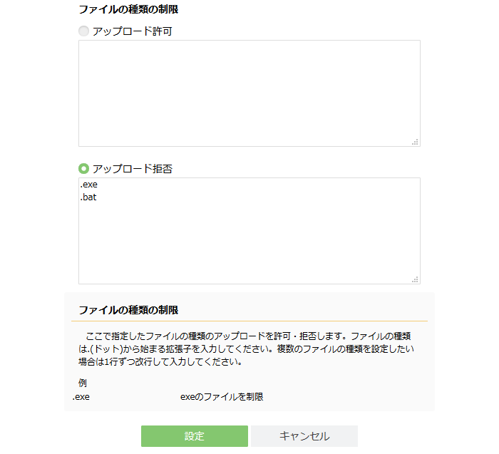
アップロード設定②

各設定項目については以下の通りです。
項目名 | 説明
ドラッグアンドドロップでアップロードを可能にする(※1) | ドラッグアンドドロップでのアップロードの使用可否を設定します。
フォルダのアップロードを可能にする(※2) | ドラッグアンドドロップでのフォルダアップロードの使用可否を設定します。
1ファイルあたりのサイズ制限 | 1ファイルあたりのアップロード可能なファイルサイズ上限を設定します。
アップロード許可 | 指定した拡張子を持つファイルのアップロードのみを許可します。対象の拡張子が複数存在する場合は1行ずつ改行して入力します。
アップロード拒否 | 指定した拡張子を持つファイルのアップロードを拒否します。対象の拡張子が複数存在する場合は1行ずつ改行して入力します。
※1 ご利用のWebブラウザがHTML5に対応している必要がございます。
※2 本設定を有効にしても、ご利用のWebブラウザによってはドラッグアンドドロップアップロードがご利用いただけない場合がございます。
詳細につきましては以下URL内の「ドラッグアンドドロップアップロード対応表」をご参照ください。
https://www.proself.jp/licence/browsersupport/

「設定」ボタンをクリックすると設定内容が反映されます。

ダウンロード設定
複数のファイル、フォルダを1つのzipファイルとしてダウンロードする一括ダウンロード機能の使用可否を設定することができます。
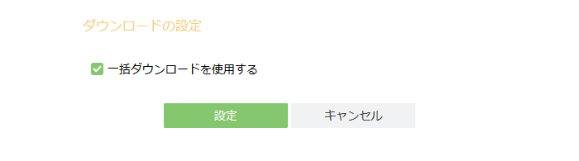
ダウンロードの設定

「設定」ボタンをクリックすると設定内容が反映されます。

時限ファイルのデフォルト設定
ユーザーがアップロードしたファイルやフォルダに対して自動でファイルの保存期間(時限ファイル)を付与する設定を行うことができます。
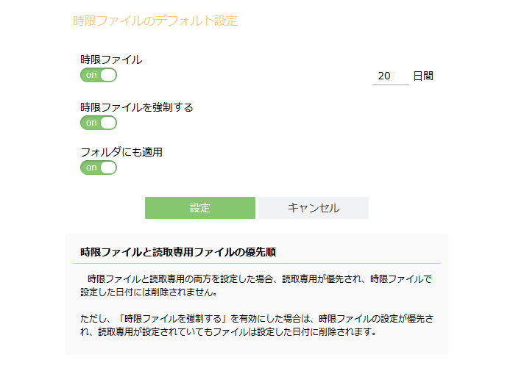
時限ファイルのデフォルト設定

各設定項目については以下の通りです。
項目名 | 説明
時限ファイル | ユーザーがアップロードしたファイルに対して自動で保存期間(時限ファイル)を付与するかどうかを設定します。ONで設定しますと、ファイルをアップロードした日から指定した日数後にファイルが自動で削除されます。
時限ファイルを強制する | 時限ファイルを強制するかどうかを設定します。ONで設定しますと、ユーザーは時限ファイルの設定を解除することができなくなることに加え、保存期間の初期値を超える日付を設定することができなくなります。
フォルダにも適用 | フォルダアップロード時やフォルダ新規作成時においてフォルダに保存期間(時限ファイル)を付与するかどうかを設定します。

「設定」ボタンをクリックすると設定内容が反映されます。

時限ファイルのデフォルト設定につきましては、以下URL内の「Proself Ver.5 - 操作チュートリアル時限ファイル設定」にもチュートリアルをご用意しておりますので合わせてご確認ください。
https://www.proself.jp/manualtutorial/list/

Web公開/受取フォルダ設定
Web公開、受取フォルダに関する設定を行うことができます。

Web公開設定
Web公開ではWeb公開機能の利用有無やURLの長さを設定することができます。
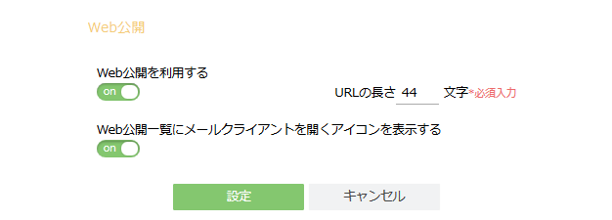
Web公開設定 - Web公開

各設定項目については以下の通りです。
項目名 | 説明
Web公開を利用する | Web公開機能を利用する/しないを設定します。
URLの長さ | 公開アドレスのランダム文字列部分の長さを設定します。15～44文字の間で指定することができます。
Web公開一覧にメールクライアントを開くアイコンを表示する | Web公開一覧画面にPCにインストールされたメールクライアントを起動するためのアイコン表示、非表示を設定します。

「設定」ボタンをクリックすると設定内容が反映されます。

Web公開承認の設定ではWeb公開機能を使用してアカウントを持たないユーザーにファイルを渡す際に、承認者の承認を必要とすることができます。

詳細につきましては、以下URL内の「Proself Ver.5 - 操作チュートリアルWeb公開承認」をご参照ください。
https://www.proself.jp/manualtutorial/list/
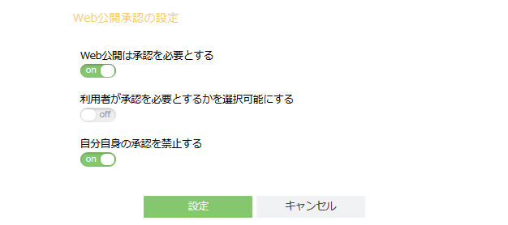
Web公開設定 - Web公開承認の設定

Web公開メール認証の設定では、Proselfのアカウントを持たない人がファイルをダウンロードする際にワンタイムパスワードによる認証を必要とすることができます。

詳細につきましては以下URL内の「Proself Ver.5 - 操作チュートリアルWeb公開メール認証」をご参照ください。
https://www.proself.jp/manualtutorial/list/

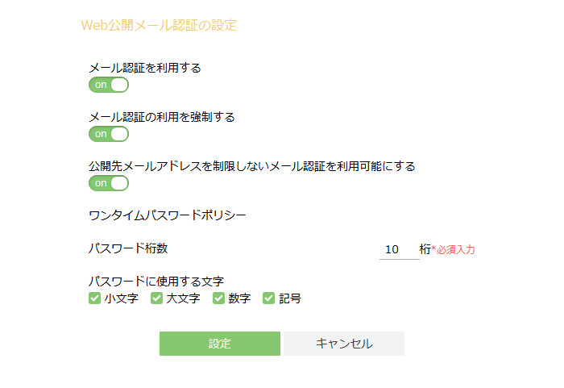
Web公開設定 - Web公開メール認証の設定

閲覧専用の設定では閲覧専用の利用可否を指定することができます。Web公開設定時に閲覧専用を有効にしますと、公開アドレスにアクセスした際にファイルのダウンロードを抑止し、ブラウザ上でのプレビュー表示のみを行うことができるようになります。
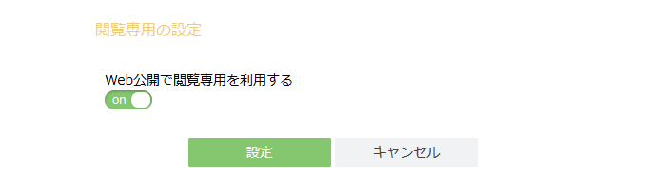
Web公開設定 - 閲覧専用の設定

「設定」ボタンをクリックすると設定内容が反映されます。

Web公開のデフォルト設定
ユーザーがWeb公開設定を行う際の各設定項目について、初期値や設定の強制を設定することができます。

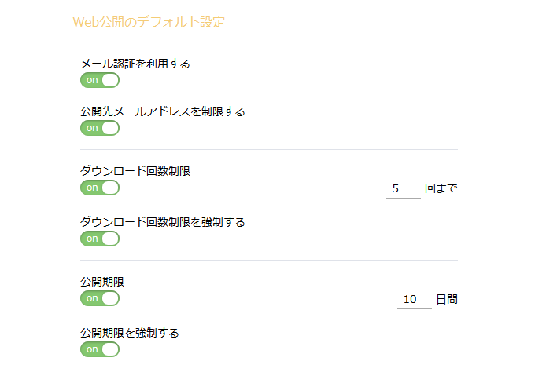
Web公開のデフォルト設定①
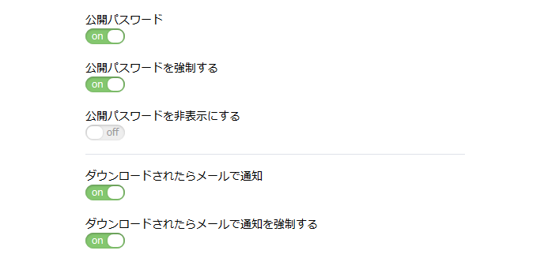
Web公開のデフォルト設定②
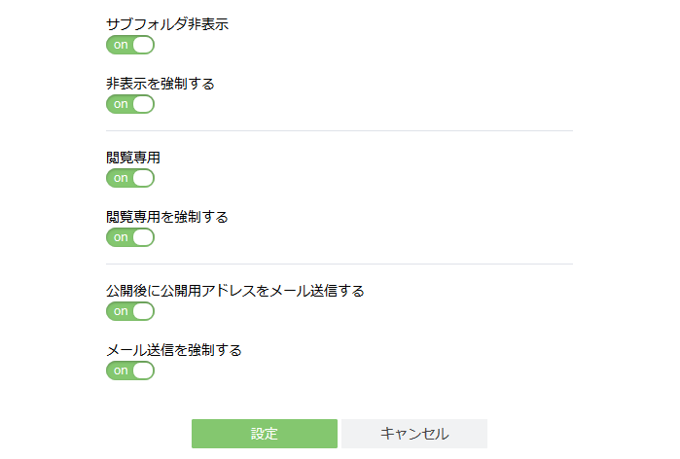
Web公開のデフォルト設定③

各項目については以下の通りです。
項目名 | 説明
メール認証を利用する | 設定項目「メール認証を利用する」について、初期値(ON、OFF)を指定します。
公開先メールアドレスを制限する | 設定項目「公開先メールアドレスを制限する」について、初期値(ON、OFF)を指定します。
ダウンロード回数制限 | 設定項目「ダウンロード回数制限」について、初期値(ON、OFF)を設定します。ONで設定した場合はダウンロード回数の初期値も合わせて設定します。
ダウンロード回数制限を強制する | ダウンロード回数制限を強制するかどうかを設定します。ONで設定すると、設定項目「ダウンロード回数制限」がONで固定となり、ユーザーはダウンロード回数の設定が必須となります。また、ユーザーはダウンロード回数の初期値を超える回数を設定することができなくなります。
公開期限 | 設定項目「公開期限」について、初期値(ON、OFF)を設定します。ONで設定した場合は期間(日数)の初期値も合わせて指設定ます。現在日から指定した期間後の日付が公開期限の初期値となります。
公開期限を強制する | 公開期限を強制するかどうかを設定します。ONで指定しますと、設定項目「公開期限」がONで固定となり、ユーザーは公開期限の設定が必須となります。また、ユーザーは公開期限の初期値を超える日付を設定することができなくなります。
公開パスワード | 設定項目「公開パスワード」について、初期値(ON、OFF)を設定します。
公開パスワードを強制する | 公開パスワードを強制するかどうかを設定します。ONで設定しますと、設定項目「公開パスワード」がONで固定となり、ユーザーは公開パスワードの設定が必須となります。
公開パスワードを非表示にする | 設定項目「公開パスワード」の表示、非表示を設定します。  ONで設定しますと、設定項目「公開パスワード」が非表示となります。  ※本設定をONで設定する場合、「公開パスワード」、「公開パスワードを強制する」をONにすることはできません。
ダウンロードされたらメールで通知 | 設定項目「ダウンロードされたらメールで通知」について、初期値(ON、OFF)を設定します。
ダウンロードされたらメールで通知を強制する | ダウンロードされたらメールで通知を強制するかどうかを設定します。ONで設定しますと、設定項目「ダウンロードされたらメールで通知」がONで固定となります。
サブフォルダ非表示 | 設定項目「サブフォルダ非表示」について、初期値(ON、OFF)を設定します。
非表示を強制する | サブフォルダ非表示を強制するかどうかを設定します。ONで設定しますと、設定項目「サブフォルダ非表示」がONで固定となります。
閲覧専用 | 設定項目「閲覧専用」について、初期値(ON、OFF)を設定します。
閲覧専用を強制する | 閲覧専用を強制するかどうかを設定します。ONで設定しますと、設定項目「閲覧専用」がONで固定となります。
公開後に公開用アドレスをメール送信する | 設定項目「公開後に公開用アドレスをメール送信する」について、初期値(ON、OFF)を設定します。
メール送信を強制する | メール送信を強制するかどうかを設定します。ONで設定すると、設定項目「公開後に公開用アドレスをメール送信する」がONで固定となります。

「設定」ボタンをクリックすると設定内容が反映されます。

受取フォルダ設定
受通フォルダでは受取フォルダ機能の利用有無やURLの長さを設定することができます。
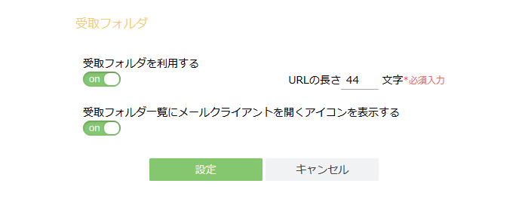
受取フォルダ設定 - 受取フォルダ設定

設定項目については以下の通りです。
項目名 | 説明
受取フォルダを利用する | 受取フォルダ機能を利用するかどうかを設定します。
URLの長さ | 公開アドレスのランダム文字列部分の長さを設定します。15～44文字の間で指定することができます。
受取フォルダ一覧にメールクライアントを開くアイコンを表示する | 受取フォルダ一覧画面にPCにインストールされたメールクライアントを起動するためのアイコン表示、非表示を設定します。

「設定」ボタンをクリックすると設定内容が反映されます。

受取フォルダメール認証の設定では、Proselfのアカウントを持たない人がファイルをアップロードする際にワンタイムパスワードによる認証を必要とすることができます。

詳細につきましては以下URL内の「Proself Ver.5 - 操作チュートリアルWeb公開メール認証」をご参照ください。
https://www.proself.jp/manualtutorial/list/
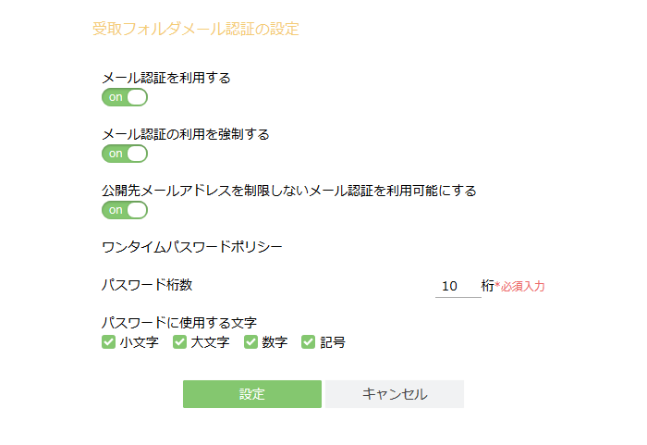
受取フォルダ設定 – 受取フォルダメール認証の設定

受取フォルダのデフォルト設定
ユーザーが受取フォルダ設定を行う際の各設定項目について、初期値や設定の強制を設定することができます。
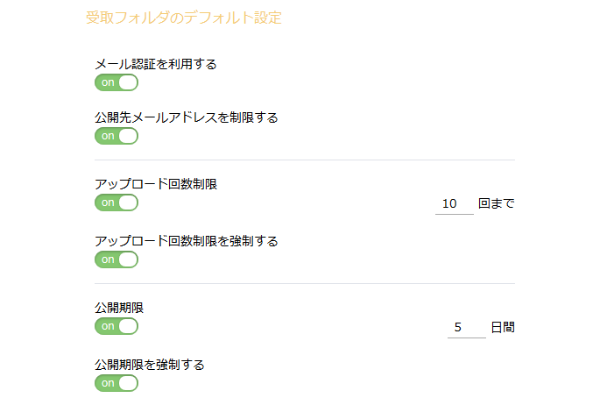
受取フォルダのデフォルト設定①

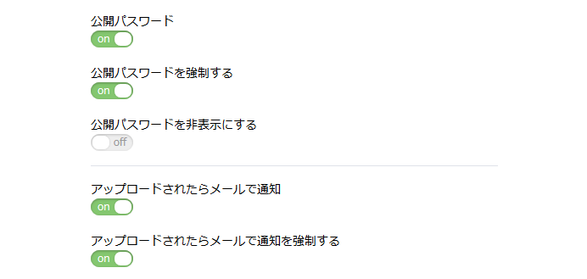
受取フォルダのデフォルト設定②

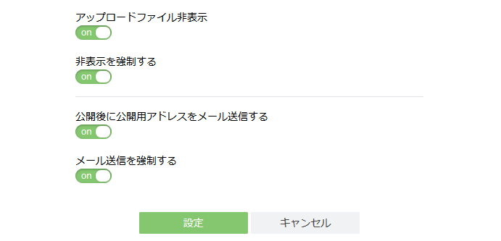
受取フォルダのデフォルト設定③

各項目については以下の通りです。
項目名 | 説明
メール認証を利用する | 設定項目「メール認証を利用する」について、初期値(ON、OFF)を設定します。
公開先メールアドレスを制限する | 設定項目「公開先メールアドレスを制限する」について、初期値(ON、OFF)を設定します。
アップロード回数制限 | 設定項目「アップロード回数制限」について、初期値(ON、OFF)を設定します。ONで指定した場合はアップロード回数の初期値も合わせて設定します。
アップロード回数制限を強制する | アップロード回数制限を強制するかどうかを設定します。ONで設定しますと、設定項目「アップロード回数制限」がONで固定となり、ユーザーはアップロード回数の設定が必須となります。また、ユーザーはアップロード回数の初期値を超える回数を設定することができなくなります。
公開期限 | 設定項目「公開期限」について、初期値(ON、OFF)を設定します。ONで指定した場合は期間(日数)の初期値も合わせて設定します。現在日から指定した期間後の日付が公開期限の初期値となります。
公開期限を強制する | 公開期限を強制するかどうかを設定します。ONで設定しますと、設定項目「公開期限」がONで固定となり、ユーザーは公開期限の設定が必須となります。また、ユーザーは公開期限の初期値を超える日付を設定することができなくなります。
公開パスワード | 設定項目「公開パスワード」について、初期値(ON、OFF)を指定します。
公開パスワードを強制する | 公開パスワードを要請するかどうかを設定します。ONで設定すると、設定項目「公開パスワード」がONで固定となり、ユーザーは公開パスワードの設定が必須となります。
公開パスワードを非表示にする | 設定項目「公開パスワード」の表示、非表示を設定します。  ONで設定しますと、設定項目「公開パスワード」が非表示となります。  ※本設定をONで設定する場合、「公開パスワード」、「公開パスワードを強制する」をONにすることはできません。
アップロードされたらメールで通知 | 設定項目「アップロードされたらメールで通知」について、初期値(ON、OFF)を設定します。
アップロードされたらメールで通知を強制する | アップロードされたらメールで通知を強制するかどうかを設定します。ONで設定しますと、設定項目「アップロードされたらメールで通知」がONで固定となります。
アップロードファイル非表示 | 設定項目「アップロードファイル非表示」について、初期値(ON、OFF)を指定します。
非表示を強制する | ONで指定すると、設定項目「アップロードファイル非表示」がONで固定となります。
公開後に公開用アドレスをメール送信する | 設定項目「公開後に公開用アドレスをメール送信する」について、初期値(ON、OFF)を指定します。
メール送信を強制する | ONで指定すると、設定項目「公開後に公開用アドレスをメール送信する」がONで固定となります。

「設定」ボタンをクリックすると設定内容が反映されます。

ファイル送受信設定
ファイル送信、ファイル受信機能に関する設定を行うことができます。

詳細につきましては、以下URL内の「Proself Ver.5 - 操作チュートリアルファイル送受信」をご参照ください。
https://www.proself.jp/manualtutorial/list/

承認担当設定
ユーザーが承認の必要なWeb公開やファイル送信を行う際、承認担当の選択を行えるようにするかどうかの設定を行うことができます。なお、本設定はシステム全体での設定のみとなります。
- Ver5.60以上で利用可能です。

詳細につきましては、以下URL内の「Proself Ver.5 - 操作チュートリアルWeb公開承認」、「Proself Ver.5 - 操作チュートリアルファイル送信承認」をご参照ください。
https://www.proself.jp/manualtutorial/list/

ユーザー権限設定
ユーザーオペレーター、グループオペレーター、限定管理者の権限に関する設定を行うことができます。

ユーザーオペレーターの権限
ユーザーオペレーターの権限に関する設定を行うことができます。
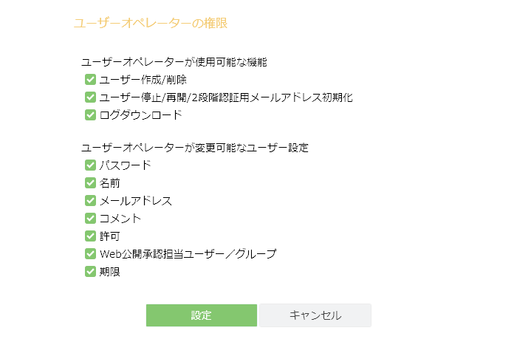
ユーザーオペレーターの権限設定

各設定項目については以下の通りです。
項目名 | 説明
ユーザーオペレーターが使用可能な機能 | ユーザーオペレーターがユーザー停止/再開/2段階認証用メールアドレス初期化、ログダウンロード操作を行えるかどうかを指定できます
ユーザーオペレーターが変更可能なユーザー設定 | ユーザーオペレーターでユーザーに対して変更できるユーザー設定を指定することができます。

「設定」ボタンをクリックすると設定内容が反映されます。

グループオペレーターの権限
グループオペレーターの権限に関する設定を行うことができます。
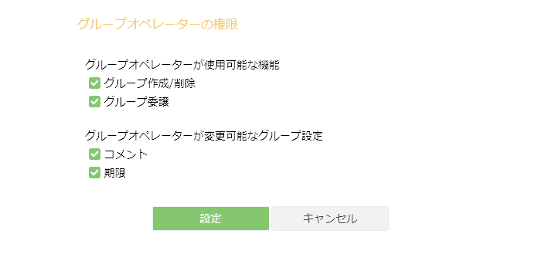
グループオペレーターの権限設定

各設定項目については以下の通りです。
項目名 | 説明
グループオペレーターが使用可能な機能 | グループオペレーターがグループに対して作成/削除、委譲を行えるかどうかを指定できます。
グループオペレーターが変更可能なグループ設定 | グループオペレーターでグループに対して変更できるグループ設定を指定することができます。

「設定」ボタンをクリックすると設定内容が反映されます。

限定管理者の権限
限定管理者の権限に関する設定を行うことができます。
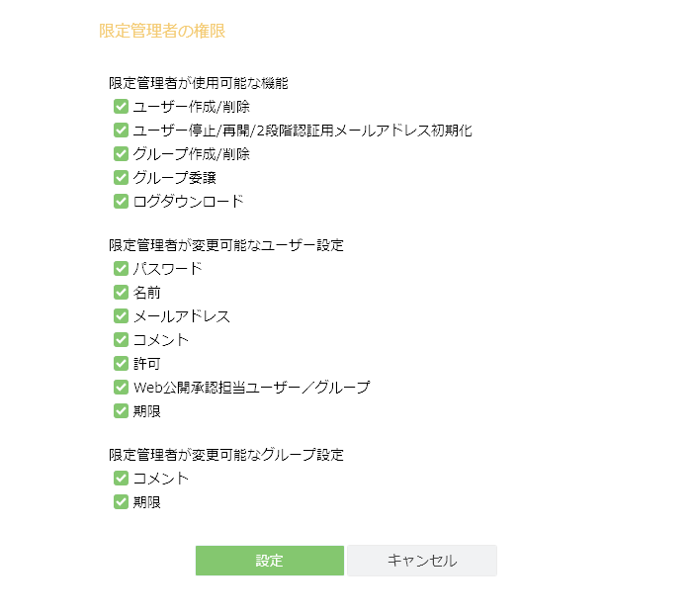
限定管理者の権限設定

項目名 | 説明
限定管理者が使用可能な機能 | 限定管理者がユーザー停止/再開/2段階認証用メールアドレス初期化、グループ作成/削除、グループ委譲、ログダウンロード操作を行えるかどうかを指定できます
限定管理者が変更可能なユーザー設定 | 限定管理者でユーザーに対して変更できるユーザー設定を指定することができます。
限定管理者が変更可能なグループ設定 | 限定管理者でグループに対して変更できるグループ設定を指定することができます。

「設定」ボタンをクリックすると設定内容が反映されます。

バージョン管理の設定
Proselfにアップロードしたファイルに対してバージョン管理を行い、過去のバージョンに遡ってファイルをダウンロードすることができます。
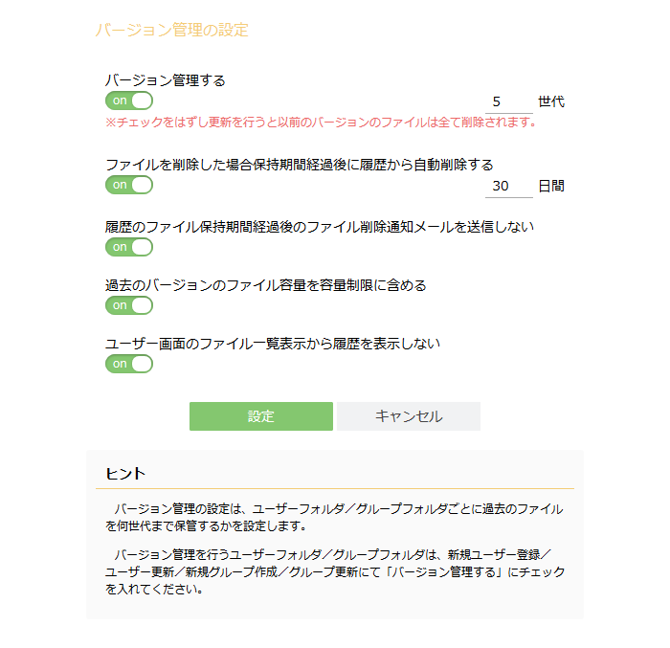
バージョン管理の設定

詳細につきましては、以下URL内の「Proself Ver.5 - 操作チュートリアルバージョン管理設定」をご参照ください。
https://www.proself.jp/manualtutorial/list/

ファイル検索・サムネイル表示設定
ファイル検索機能やサムネイル表示機能の使用する、しないを設定することができます。また有償オプションである文書内検索オプションを有効にする場合も本画面から設定を行います。
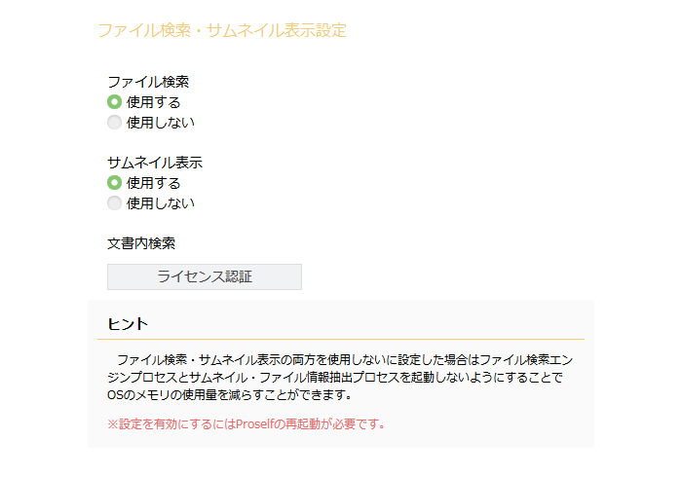
ファイル検索・サムネイル表示設定

詳細につきましては、以下URL内の「Proself Ver.5 - 操作チュートリアルファイル検索」をご参照ください。
https://www.proself.jp/manualtutorial/list/

また同画面内にあるFFmpeg設定では動画ファイルのサムネイル生成、プレビュー上での動画再生を行うことができるようになります。
- Ver5.62より標準出荷状態では変更できないようにしておりますため、変更する際は画面内に記載している手順を実施ください。
- 動画再生はHTML5に対応したブラウザ上でのみ行うことができます。
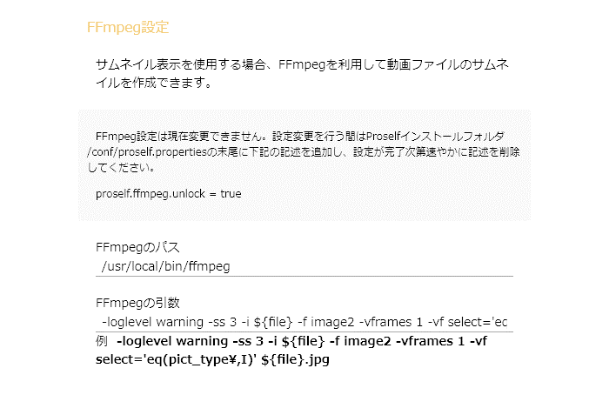
FFmpeg設定

本設定を行うためには、Proselfが動作しているサーバーに別途フリーソフトウェアであるFFmpegをインストール頂く必要がございます。
- FFmpegのインストール方法につきましてはお客様自身にてご確認くださいますようお願いいたします。

ファイル一覧設定
ファイル一覧画面に関する設定を行うことができます。

ID・名前の表示設定
ユーザーID、名前の表示に関する設定を行うことができます。他ユーザーにユーザーIDや名前を公開しない運用を行う場合に設定ください。
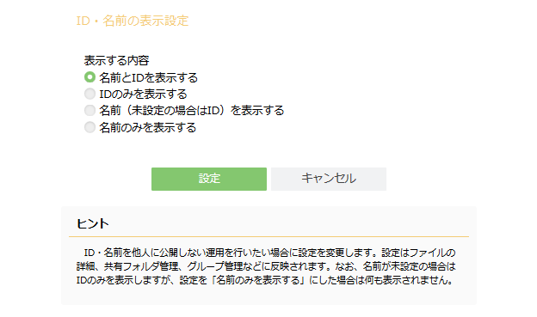
ID・名前の表示設定

各設定項目については以下の通りです。
項目名 | 説明
表示する内容 | ファイルの詳細画面、グループ作成、更新画面のユーザー/グループ内で表示されるユーザーの表示形式を設定します。  ・名前とIDを表示する  ユーザーID(名前)が表示されます。名前が設定されていないユーザーはユーザーIDのみ表示されます。  ・IDのみを表示する  ユーザーIDが表示されます。ユーザーに名前が設定されていても名前は表示されません。  ・名前(未設定の場合はID)を表示する  名前が表示されます。名前が設定されていない場合はユーザーIDが表示されます。  ・名前のみを表示する  名前が表示されます。「名前(未設定の場合はID)を表示する」と異なり、名前が設定されていない場合は何も表示されません。

「設定」ボタンをクリックすると設定内容が反映されます。

ファイル一覧の表示設定
ファイル一覧画面に表示する項目についての設定を行うことができます。
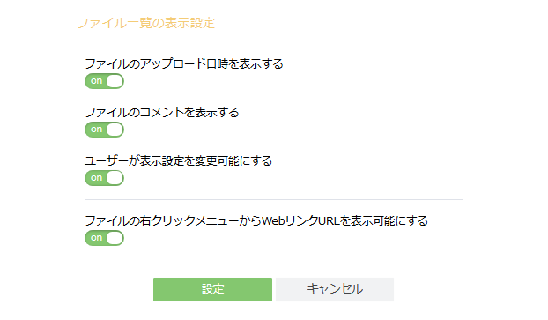
ファイル一覧の表示設定
各設定項目については以下の通りです。
項目名 | 説明
ファイルのアップロード日時を表示する | ファイル一覧画面にアップロード日時列を表示するかどうかを設定します。ONで設定しますとファイル一覧画面にアップロード日時列が表示されます。
ファイルのコメントを表示する | ファイル一覧画面にコメント列を表示するかどうかを設定します。ONで設定しますとファイル一覧画面にコメント列が表示されます。
ユーザーが表示設定を変更可能にする | ユーザーが「ファイルのアップロード日時を表示する」「ファイルのコメントを表示する」を変更できるかどうかを設定します。ONで設定しますと、ユーザー設定画面に設定項目「ファイルのアップロード日時を表示する」「ファイルのコメントを表示する」が表示されます。
ファイルの右クリックメニューからWebリンクURLを表示可能にする | ファイル一覧画面で右クリック時に表示されるコンテキストメニュー内に「WebリンクURLを表示」を表示するかどうかを設定します。ONで設定しますとコンテキストメニュー内に「WebリンクURLを表示」が表示されます。

「設定」ボタンをクリックすると設定内容が反映されます。

ソート設定
ファイル一覧画面でのソート項目、ソート順に関する設定を行うことができます。
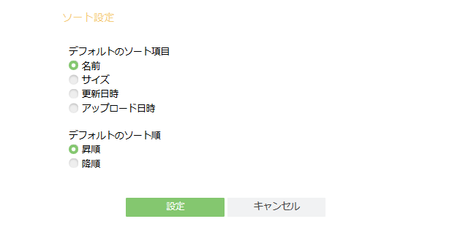
ソート設定

各設定項目については以下の通りです。
項目名 | 説明
デフォルトのソート項目 | ファイル一覧画面表示時のデフォルトのソート項目を名前、サイズ、更新日時、アップロード日時の中から選択します。
デフォルトのソート順 | ファイル一覧画面表示時のデフォルトのソート順を昇順、降順から選択します。

「設定」ボタンをクリックすると設定内容が反映されます。

ストア
Proselfのストアに関する設定を行うことができます。
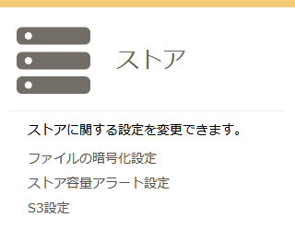
システム設定 - ストア

ファイルの暗号化設定
Proselfにアップロードしたファイルの中身を暗号化して保存することができます。
本設定を行う場合は必ず運用開始前に実施ください。
ファイルの暗号化設定

「設定」ボタンをクリックすると設定内容が反映されます。

ストア容量アラート設定
ストアフォルダの容量が指定した閾値を超えた際にアラートメールを送信することができます。

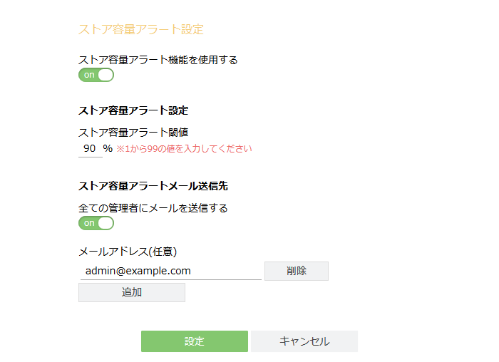
ストア容量アラート設定

各設定項目については以下の通りです。
項目名 | 説明
ストア容量アラート機能を使用する | ストア容量アラート機能を使用するかどうかを設定します。
ストア容量アラート閾値 | 容量アラートメールを送信する閾値(%)を設定します。ストアフォルダがあるドライブ、パーティションの総容量に対する閾値を設定ください。  例：総容量100GBのドライブにて、ストアフォルダの使用容量が80GBを超えた場合にアラートメールを送信する場合は80%を設定します。
全ての管理者にメールを送信する | ONで設定しますと、全ての管理者ユーザーのメールアドレスに対して容量アラートメールを送信します。
メールアドレス(任意) | 容量アラートメールの送信先メールアドレスを設定します。

「設定」ボタンをクリックすると設定内容が反映されます。
設定後、毎日0:00に容量チェック処理が行われ、ストアフォルダの容量が閾値を超えていた場合に容量アラートメールが送信されるようになります。

S3設定
ProselfのストアフォルダをAmazon S3等のオブジェクトストレージ上の領域に変更することができます。
詳細につきましては、弊社サポートまでお問い合わせください。

メンテナンス
Proselfのアップデートなどのメンテナンス操作を行うことができます。
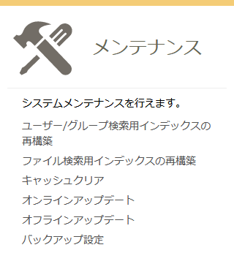
システム設定 - メンテナンス

メンテナンス内に表示されている項目の内、「ユーザー/グループ検索用インデックスの再構築」、「ファイル検索用インデックスの再構築」、「キャッシュクリア」につきましては、弊社からの指示があった場合にのみ実施ください。

オンラインアップデート、オフラインアップデート
オンライン、オフラインによるProselfのアップデートを行うことができます。
詳細につきましては、以下URL内の「Proself Ver.5 - 操作チュートリアルアップデート」をご参照ください。
https://www.proself.jp/manualtutorial/list/

バックアップ設定
バックアップ、リストアに関する設定を行うことができます。

バックアップ
バックアップに関する設定を行うことができます。
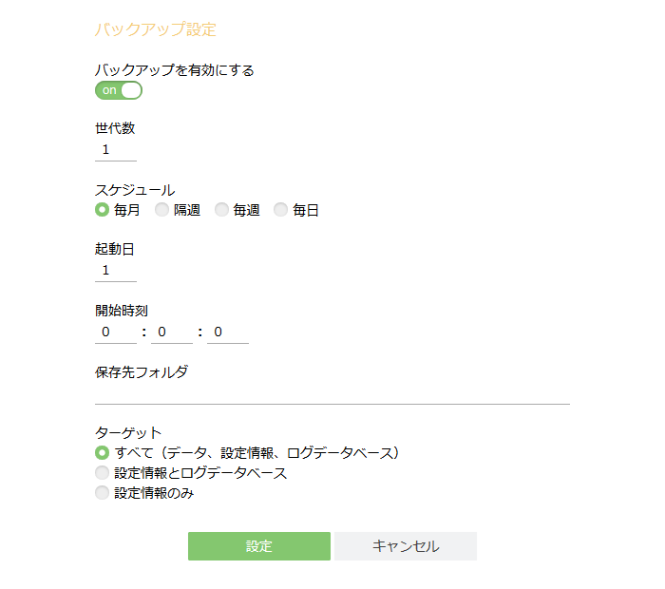
バックアップ設定

各設定項目につきましては以下の通りです。
項目名 | 説明
バックアップを有効にする | バックアップを有効にするかどうかを設定します。
世代数(必須) | バックアップを作成する世代数を設定します。1～999の間で設定することができます。バックアップ取得時に指定した世代数を超える場合は古い世代のバックアップが自動削除されます。
スケジュール | バックアップを取得するスケジュールを毎月、隔週、毎週、毎日のいずれかで設定します。
起動日 | バックアップを取得する日を1～31の間で設定します。  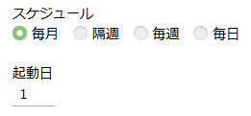  ※スケジュールを「毎月」で選択した場合のみ表示されます。
起動曜日 | バックアップを取得する曜日を設定します。  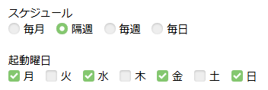  ※スケジュールを「隔週」「毎週」で選択した場合のみ表示されます。
開始時刻 | バックアップを取得する時刻を設定します。
保存先フォルダ(必須) | バックアップファイルの保存先を設定します。Proselfをインストールしているサーバーから読み書き可能な場所を絶対パスで指定します。  ※Windows OSであれば「C:\～」等のドライブ名、Linux OSであれば「/」から始まるパスとなります。
ターゲット | バックアップ対象を指定します。  ・すべて(データ、設定情報、ログデータベース)  Proselfにアップロードした全てのデータ、Proselfの設定情報(システム設定、ユーザー/グループ情報等)及びログデータベース(ユーザー/アクセス/Web公開統計、ログダウンロード)をバックアップ対象とします。  ・設定情報とログデータベース  Proselfの設定情報、ログデータベースをバックアップ対象とします。  ・設定情報のみ  Proselfの設定情報のみをバックアップ対象とします。

「設定」ボタンをクリックすると設定内容が反映されます。

リストア
バックアップで取得したバックアップファイルを用いてリストアを行うことができます。
- リストアを実施しますと、Proselfの設定情報やデータはバックアップ取得時点の内容で復元されますのでご注意ください。
- 設定情報とログデータベースのバックアップ、設定情報のみのバックアップファイルを用いてリストア操作を実施しますと、Proselfにアップロードしていたデータはすべて削除されますのでご注意ください。

リストア内の「設定」をクリックします。
- リストア機能を利用する場合は事前にバックアップ設定が必要です。
バックアップ設定

リストアに使用するバックアップファイルが表示されますので、バックアップファイルを選択して「設定」をクリックします。
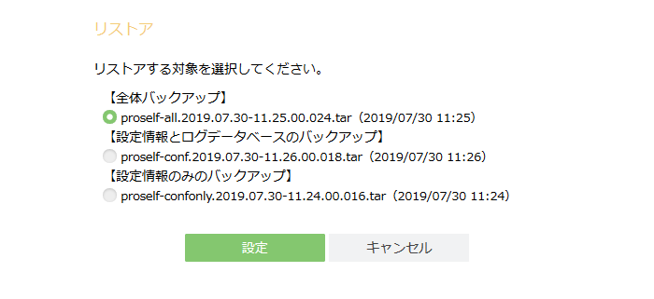
リストア

ダイアログ表示後、リストアが開始されます。
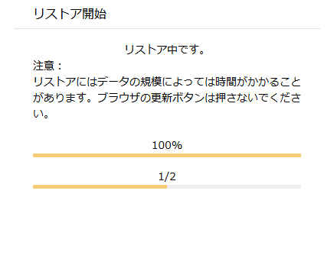
リストア開始

リストアの準備が整うとProselfの再起動を促す画面が表示されますので、画面の指示に従い「Proselfの再起動」をクリックします。

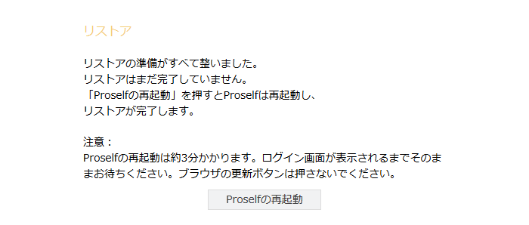
再起動確認

再起動画面が表示されましたら、再起動が完了するまで待機します。
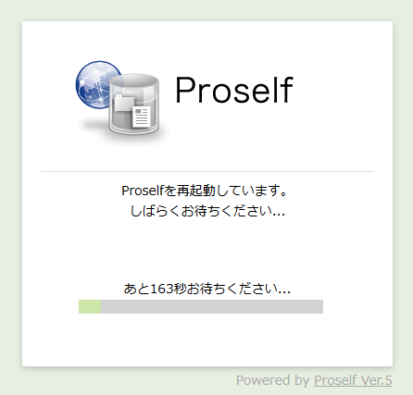
再起動

再起動が完了し、ログイン画面が表示されますとリストア完了です。

その他
デザイン設定等の設定を行うことができます。
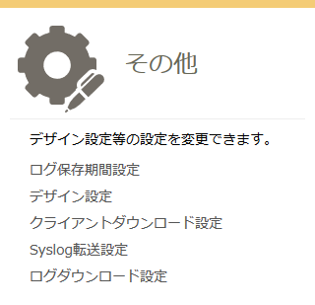
システム設定 - その他

ログ保存期間設定
システムログ、データベースログの保存期間を設定することができます。
初期出荷状態ではシステムログ、データベースログ共に保存期間は無期限で設定されていますので、保存期間を設定する場合は「期限を設定」を選択してから保存期間(月単位)を入力します。
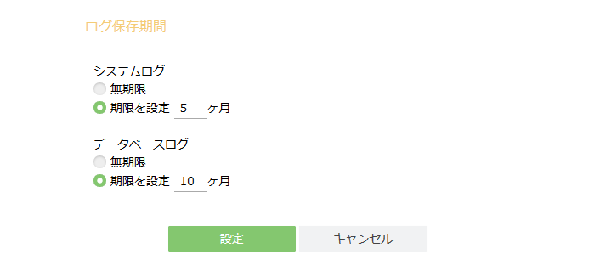
ログ保存期間設定

各設定項目については以下の通りです。
項目名 | 説明
システムログ | Proselfインストールフォルダ/logs配下に保存されるログファイルの保存期間を設定します。
データベースログ | ログダウンロード画面より取得できるログインログ等の保存期間を設定します。

「設定」をクリックすると設定内容が反映されます。

設定後、毎日1:20に行われる処理にて、保存期間を超えるシステムログ、データベースログが自動で削除されるようになります。

デザイン設定
ログイン画面やお客様がご用意した専用画像に変更することができます。

画面の画像の選択
ログイン画面のロゴ画像などを任意の画像に変更することができます。
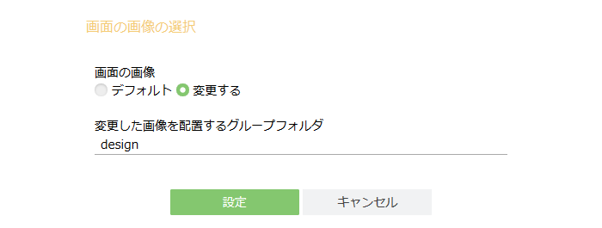
画面の画像の選択

各項目については以下の通りです。
項目名 | 説明
画面の画像 | 画像を変更する場合は「変更する」を指定します。
変更した画像を配置するグループフォルダ | 変更する画像を配置するグループフォルダを指定します。

「設定」ボタンをクリックすると、「変更した画像を配置するグループフォルダ」で指定したグループフォルダ内にProselfで使用しているデフォルトのロゴ画像がコピーされます。お客様にてご用意した画像ファイルの名前を差し替え対象の画像ファイルと同じ名前(ログイン画面であればlogin.jpg)に変更し、上書きアップロードすることで画像が変更されます。
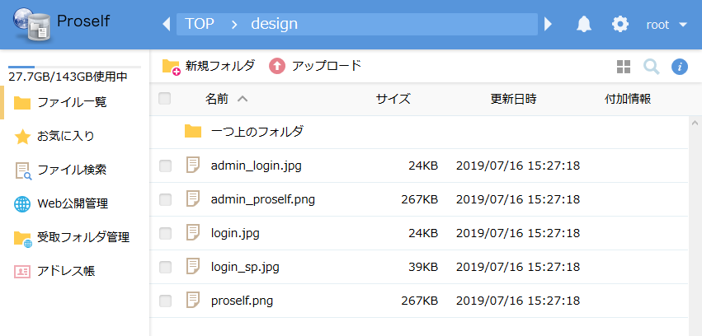
ファイル一覧

カスタムテキストの設定
Proselfのブラウザタイトルやフッターの内容などを変更することができます。
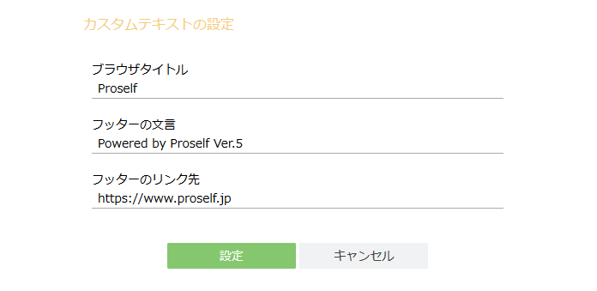
カスタムテキストの設定

各設定項目については以下の通りです。
項目名 | 説明
ブラウザタイトル | ブラウザタブに表示される「Proself ～」を指定した内容に変更します。
フッターの文言 | 画面右下に表示される「Powered by Proself Ver.5」を指定した内容に変更します。
フッターのリンク先 | フッターをクリックした際のリンク先を指定した内容に変更します。

「設定」ボタンをクリックすると設定内容が反映されます。

配色の設定
ユーザー画面、管理画面を任意の配色で設定することができます。
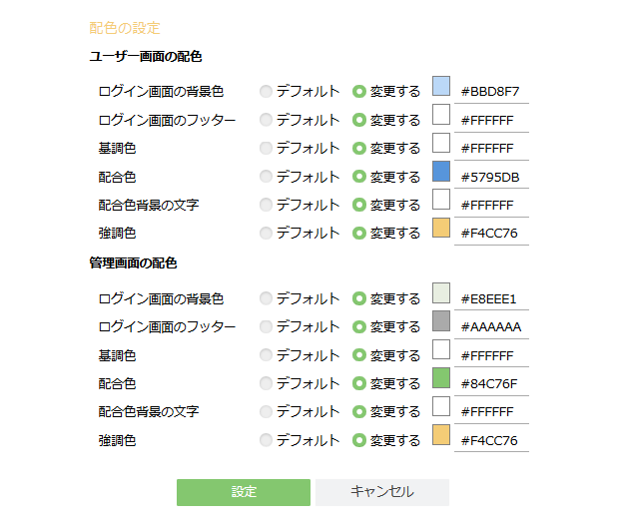
配色の設定

各設定項目については以下の通りです。
項目名 | 説明
ログイン画面の背景色 | ログイン画面の背景色を指定します。管理画面の場合はライセンス認証画面の背景色が対象です。
ログイン画面のフッター | ログイン画面右下に表示される「Powered by Proself Ver.5」の文字色を指定します。管理画面の場合はライセンス認証画面右下に表示される「Powered by Proself Ver.5」の文字色が対象です。
基調色 | 主に左メニューに使用される色を指定します。
配合色 | ヘッダ、フッター部分及び設定ボタンに使用される色を指定します。
配合色背景の文字 | 画面上部に表示されるパンくずリストやログイン後の画面右下に表示される「Powered by Proself Ver.5」などの文字色を指定します。
強調色 | 主に左メニューで現在選択している部分やフォーカスが当たっているテキストエリア部分に使用される色を指定します。
色につきましては#で始まるカラーコードまたはredなどのカラーネームで指定します。

「設定」ボタンをクリックすると設定内容が反映されます。

クライアントダウンロード設定
ユーザー画面からクライアントソフトであるProself Clientのダウンロードの許可、禁止及びProself Clientのダウンロードアドレスを設定することができます。
初期出荷状態では「Proself Clientダウンロードを許可する」はON、「Proself Clientダウンロードアドレス」は弊社が公開しているダウンロードアドレスとなっています。
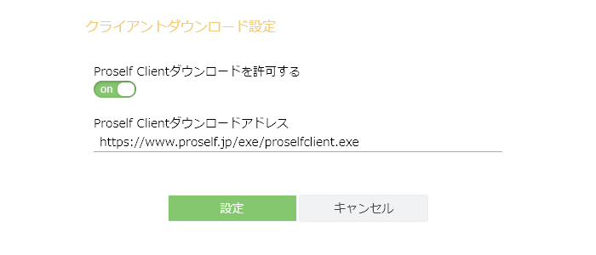
クライアントダウンロード設定

各設定項目については以下の通りです。
項目名 | 説明
Proself Clientダウンロードを許可する | ユーザー画面からProself Clientダウンロードを許可するかどうかを設定します。
Proself Clientダウンロードアドレス | Proself Clientのダウンロードアドレスを設定します。Proself Clientの管理をお客様にて実施される場合などにご利用ください。

「設定」ボタンをクリックすると設定内容が反映されます。

Syslog転送設定
ログダウンロード画面より取得できるログインログ等の内容をSyslogサーバーに転送することができます。

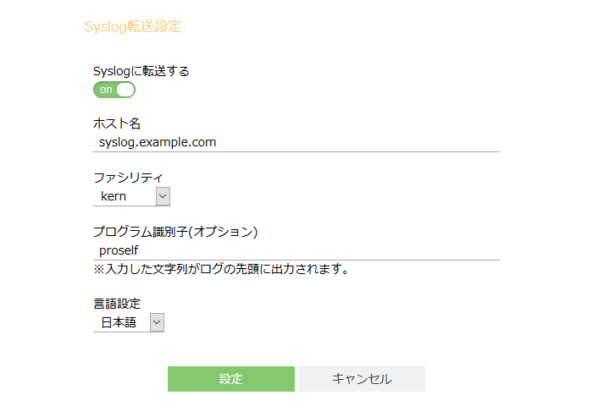
Syslog転送設定

各設定項目については以下の通りです。
項目名 | 説明
Syslogに転送する | ログの内容をSyslogサーバーに転送するかどうかを設定します。
ホスト名 | Syslogサーバーのホスト名を設定します。
ファシリティ | ファシリティを設定します。
プログラム識別子(オプション) | Syslog転送後のログの先頭に付与する文字列を設定します。
言語設定 | Syslog転送するログの言語を日本語、英語、中国語の中から設定します。

「設定」ボタンをクリックすると設定内容が反映されます。

ログダウンロード設定
ユーザー画面からファイルの操作履歴を確認できるログダウンロードの表示、非表示を設定することができます。
標準出荷状態ではONで設定されています。利用者にファイルの操作履歴を参照させたくない等の理由で、ユーザー画面にログダウンロードを表示しない場合はOFFで指定します。
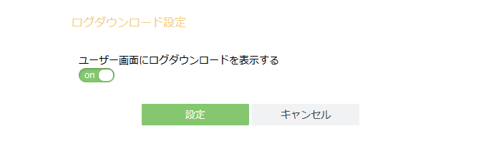
ログダウンロード設定

「設定」ボタンをクリックすると設定内容が反映されます。

ライセンス情報
Proselfのバージョン情報の確認やライセンス情報の変更、確認を行うことができます。
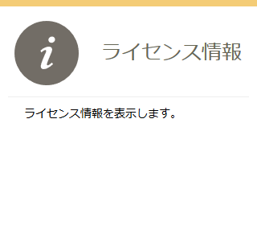
システム設定画面

ライセンス情報画面ではProselfのバージョンとライセンスタイプ(Edition)、ライセンス認証時に入力したシリアル番号が表示されますので、お問い合わせの際はこれらの情報を併せてご連絡ください。
また、「変更」ボタンをクリックするとライセンス認証画面が表示されます。体験版ライセンスから製品版ライセンスへの切り替え等、ライセンスを変更する場合はこちらから実施ください。
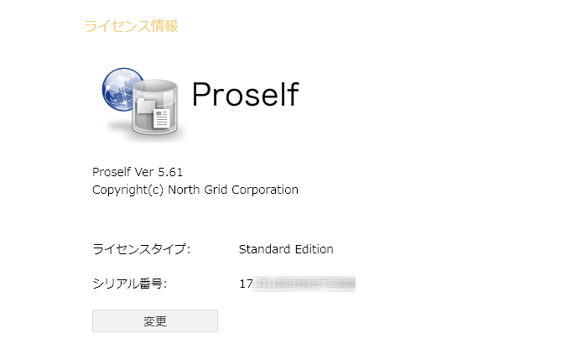
ライセンス情報

アドレス帳管理
全ユーザーで共有するアドレス帳へのアドレス追加、削除等の管理を行うことができます。

管理画面 - アドレス帳管理をクリックします。
管理画面

アドレス一覧画面が表示されます。
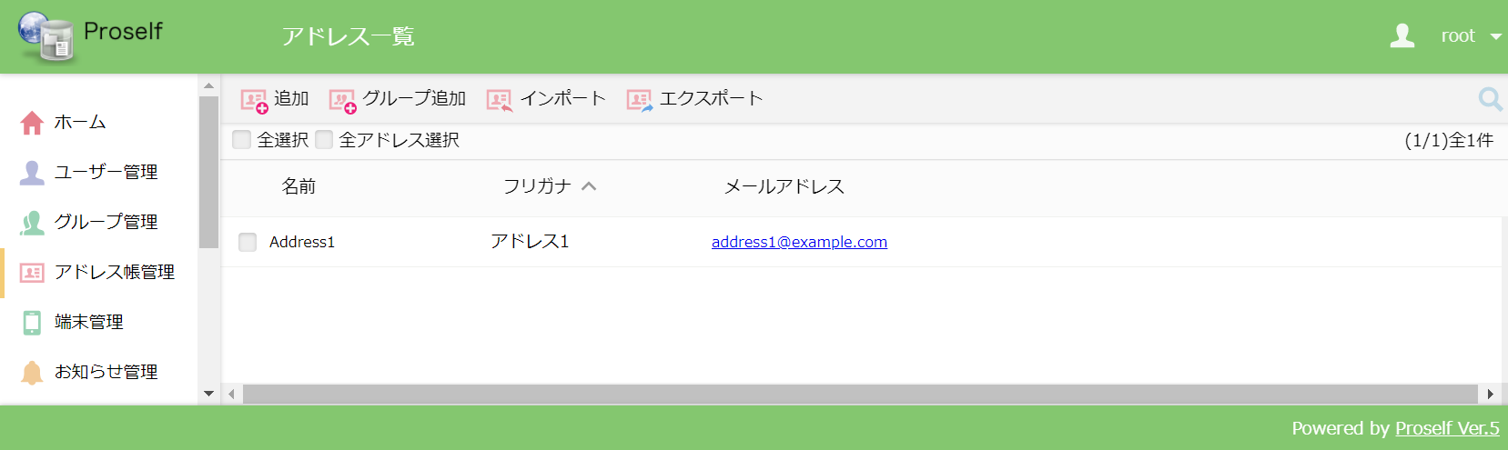
アドレス一覧

アドレス帳管理に関する各操作については次項より記載しております。

アドレス追加、更新
アドレスの追加、更新を行うことができます。
アドレスの追加を行う場合は、上部メニューの「追加」をクリックします。
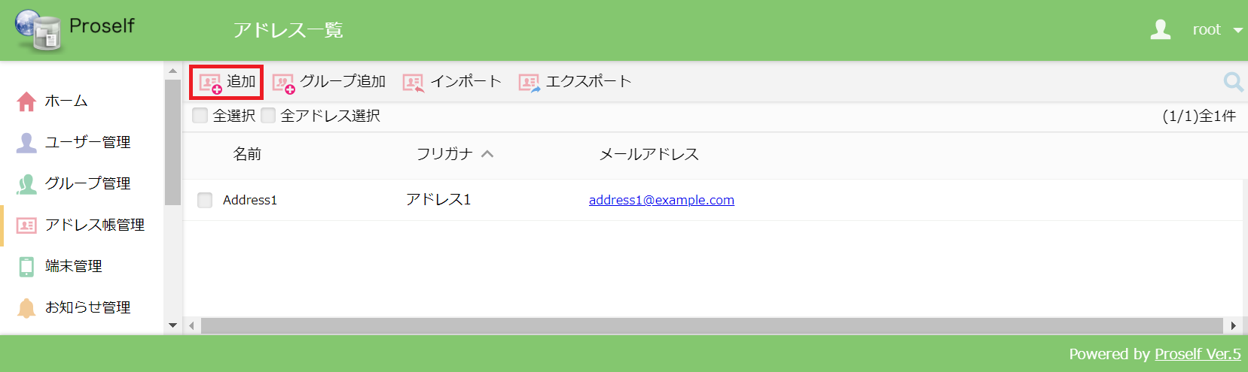
アドレス一覧

アドレス更新を行う場合は対象のアドレスにチェックを入れ、上部メニューの「アドレス帳操作」 - 「更新」をクリックします。
- 複数にチェックを入れて一括更新をすることはできません。
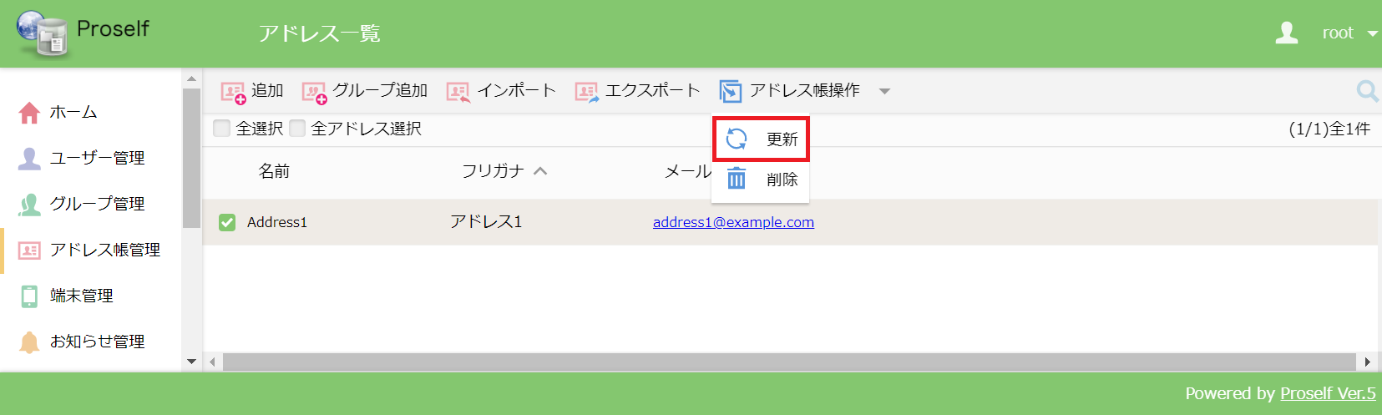
アドレス一覧

アドレス追加、更新ダイアログが表示されます。(画面はアドレス追加)
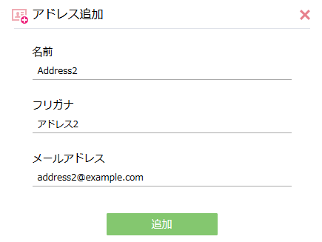
アドレス追加
各設定項目については以下の通りです。
項目名 | 説明
名前 | 名前を設定します。
フリガナ | フリガナを設定します。
メールアドレス | メールアドレスを設定します。(必須)

「追加」、「更新」をクリックするとアドレスが追加、更新されます。

アドレス削除
アドレスを削除することができます。
対象のアドレスにチェックを入れ、上部メニューの「アドレス帳操作」 - 「削除」をクリックします。
- 複数のアドレスにチェックを入れ、一括で削除することも可能です。
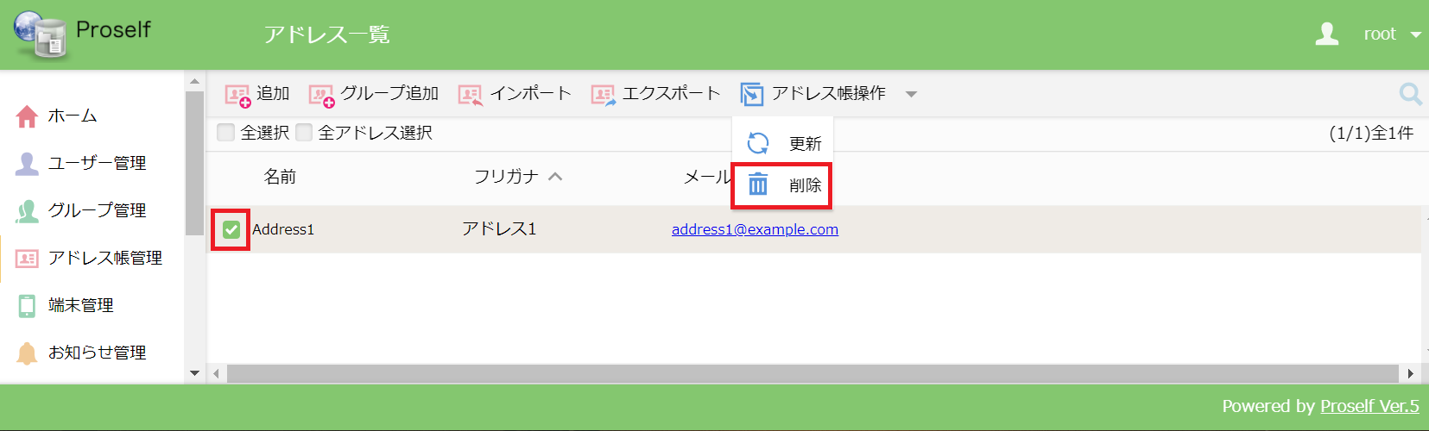
アドレス一覧

ダイアログが表示されますので、「削除」をクリックします。
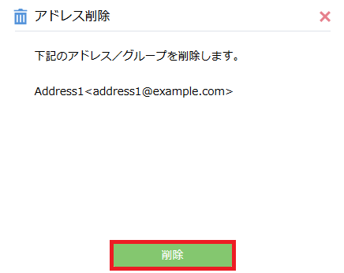
アドレス削除

削除が完了すると、メッセージ「アドレス／グループを削除しました。」が表示されます。
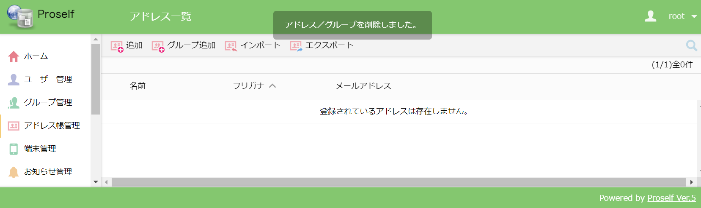
アドレス一覧

グループ追加、更新
グループの追加、更新を行うことができます。グループを用いることで複数のアドレスを1つにまとめることができます。
グループの追加を行う場合は、上部メニューの「グループ追加」をクリックします。
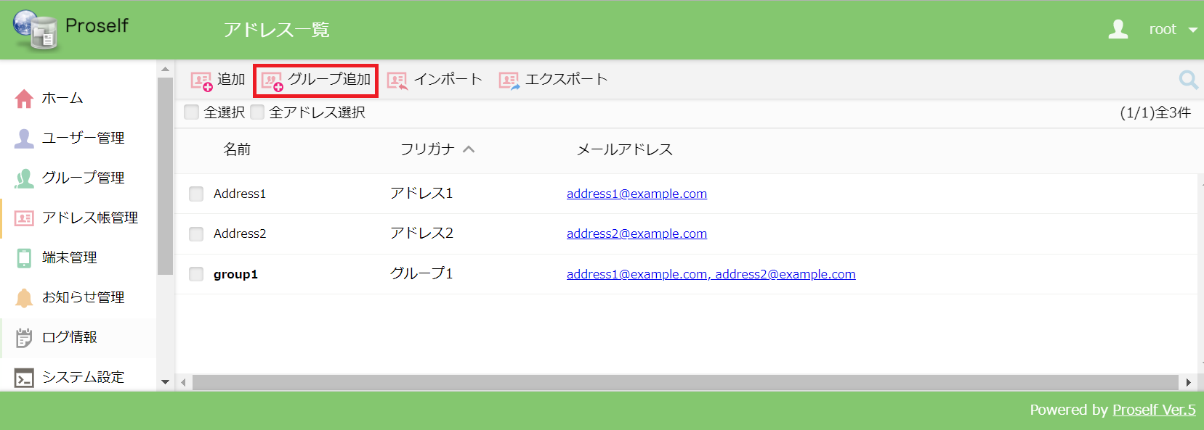
アドレス一覧

グループ更新を行う場合は対象のグループにチェックを入れ、上部メニューの「アドレス帳操作」 - 「更新」をクリックします。
- 複数にチェックを入れて一括更新をすることはできません。
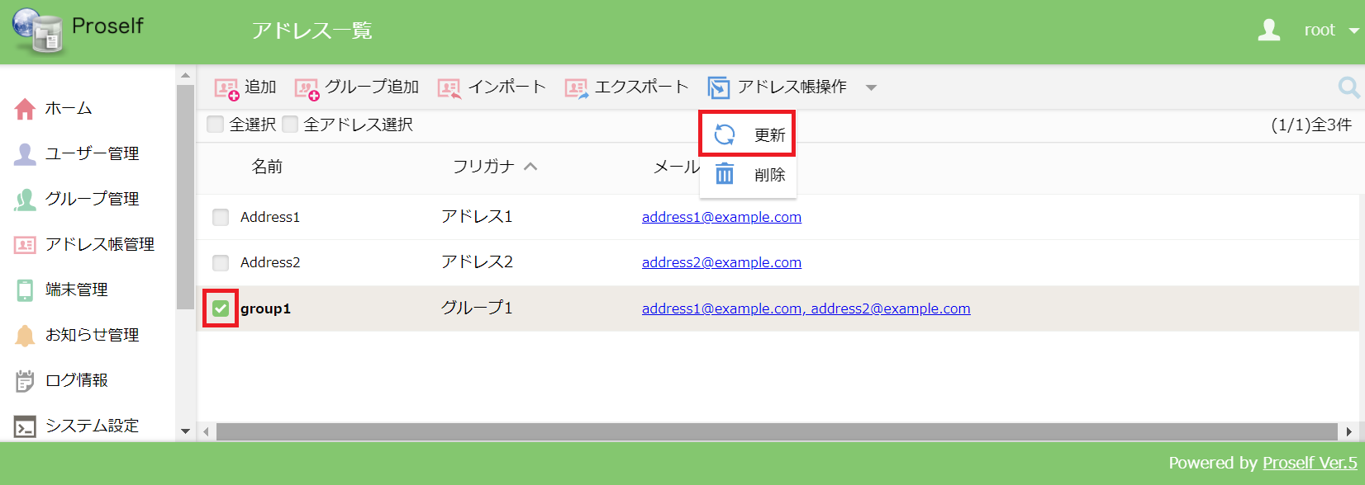
アドレス一覧

グループ追加、更新ダイアログが表示されます。(画面はグループ追加)
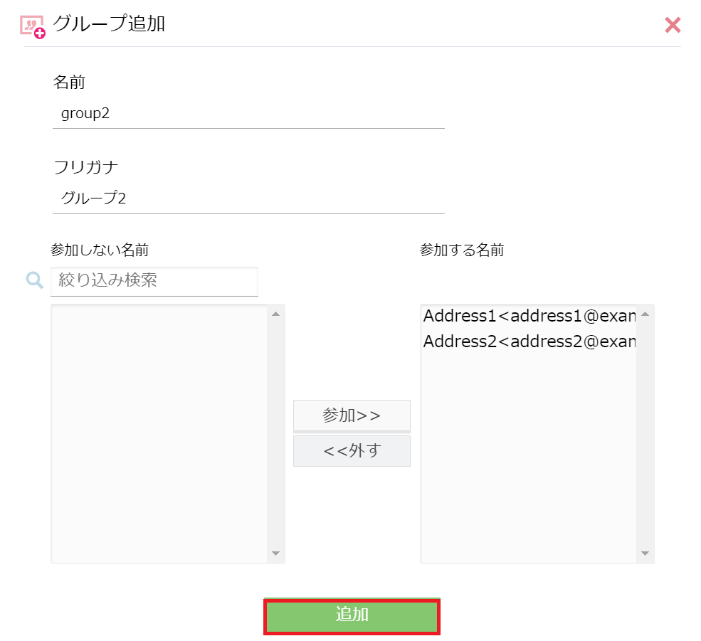
グループ追加

各設定項目については以下の通りです。
項目名 | 説明
名前 | グループの名前を設定します。
フリガナ | グループのフリガナを設定します。
参加しない名前 | 追加しているアドレスの一覧が表示されます。
絞り込み検索 | 「参加しない名前」から特定させたいアドレスを入力して検索します。部分一致による検索です。
参加する名前 | グループに参加するアドレスの一覧が表示されます。
参加>> | アドレスをグループに参加させます。「参加しない名前」から対象のアドレスをクリックして選択した状態で「参加 >>」をクリックすると、そのグループが「参加する名前」に移動します。
<<外す | 「参加する名前」から選択したアドレスを外します。

「追加」、「更新」をクリックするとグループが追加、更新されます。

グループ削除
グループを削除することができます。
削除の手順は「8.2.アドレス削除」と同じです。

インポート、エクスポート
アドレスやグループのインポート、エクスポートを行うことができます。

インポート
CSVファイルからアドレス、グループの一括追加、更新を行うことができます。

上部メニューの「インポート」をクリックします。
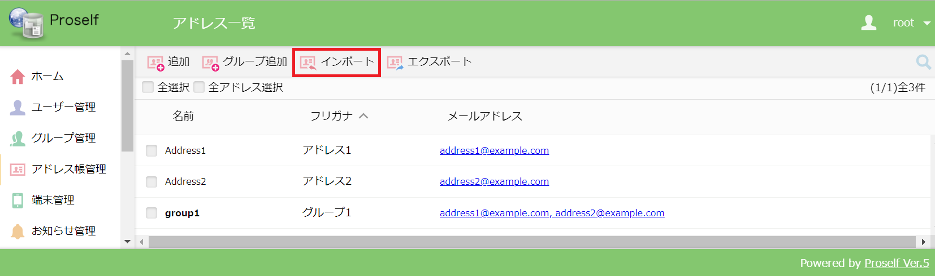
アドレス一覧

アドレスのインポート画面が表示されますので、「ファイルを選択」をクリックしインポートに使用するCSVファイルを選択します。
CSVファイルのフォーマットについては同画面に表示されているヒントに記載していますのでご確認ください。
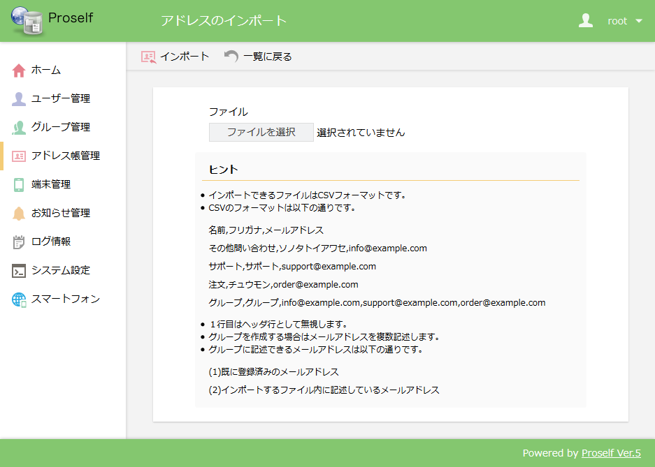
アドレスのインポート

画面左上の「インポート」をクリックするとダイアログが表示されますので、インポートするアドレス、グループの件数を確認後「インポート」をクリックします。
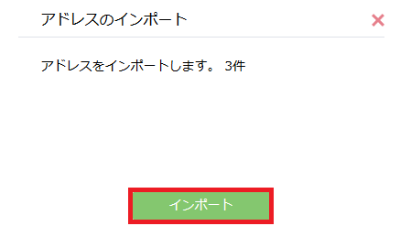
アドレスのインポート

インポートが完了するとダイアログが表示されますので、「OK」をクリックします。
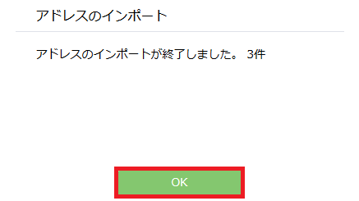
アドレスのインポート

アドレス一覧画面が表示されますので、インポートしたアドレス、グループが追加、更新されていることを確認します。(本チュートリアルではインポートにて2アドレス、1グループの追加を行っています。)
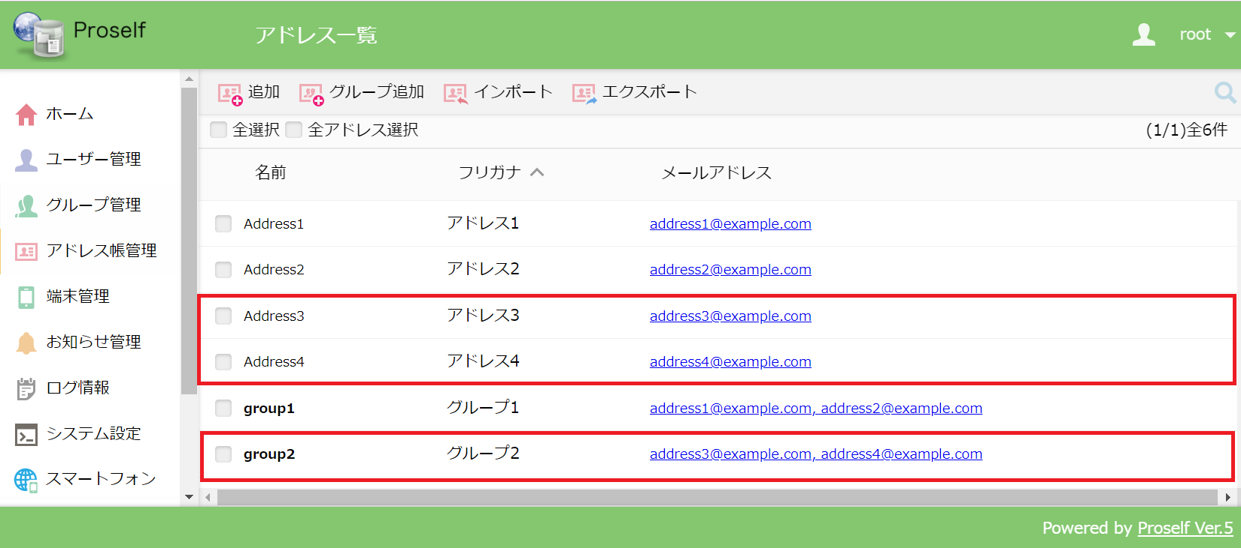
アドレス一覧

エクスポート
アドレス、グループの一覧情報をCSV形式でエクスポートすることができます。

上部メニューの「エクスポート」クリックします。
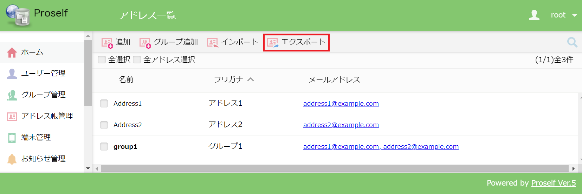
アドレス一覧

ダイアログが表示されますので、「エクスポート」をクリックします。
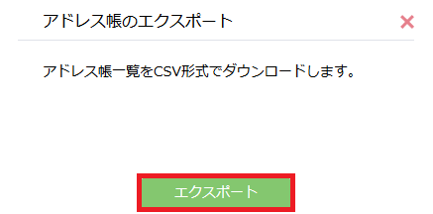
アドレス帳のエクスポート

エクスポートしたファイルがダウンロードされます。ファイルをテキストエディタ等で開くとアドレス、グループの一覧情報を確認することができます。
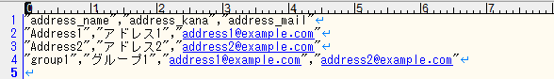

端末管理
クライアントソフトウェア経由でProselfにアクセスする端末を管理することができます。
本機能を利用するには、「5.1.ユーザー作成、更新」、「7.2.1.5.クライアントアクセス制限設定」のいずれかでクライアント種別(Windowsアプリ、iOSアプリ、Androidアプリ)の端末認証にチェックを入れ、台数を設定する必要がございます。

端末管理に関する詳細につきましては、以下URL内の「Proself Ver.5 - 操作チュートリアル端末管理」をご参照ください。
https://www.proself.jp/manualtutorial/list/

お知らせ管理
お知らせの作成、更新、削除やログイン画面に表示するお知らせの設定やメンテナンスモードの設定を行うことができます。

管理画面 - お知らせ管理をクリックします。
管理画面

お知らせ一覧画面が表示されます。
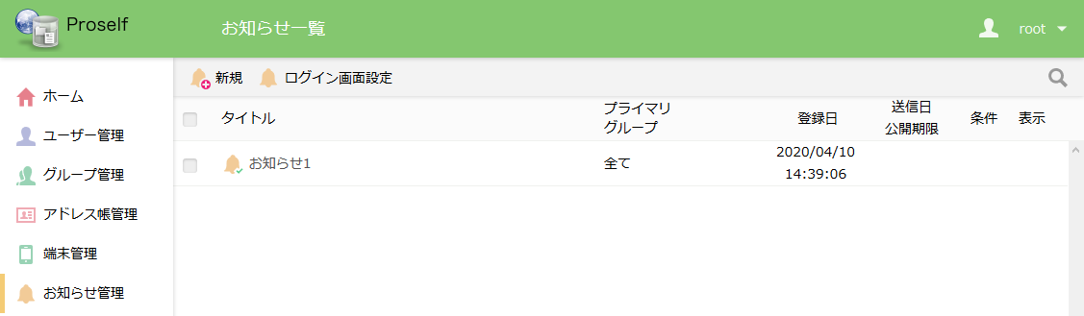
お知らせ一覧

お知らせ管理に関する各操作については次項より記載しております。

お知らせ新規作成、更新
お知らせの作成、更新を行うことができます。
お知らせ作成を行う場合は、上部メニューの「新規」をクリックします。
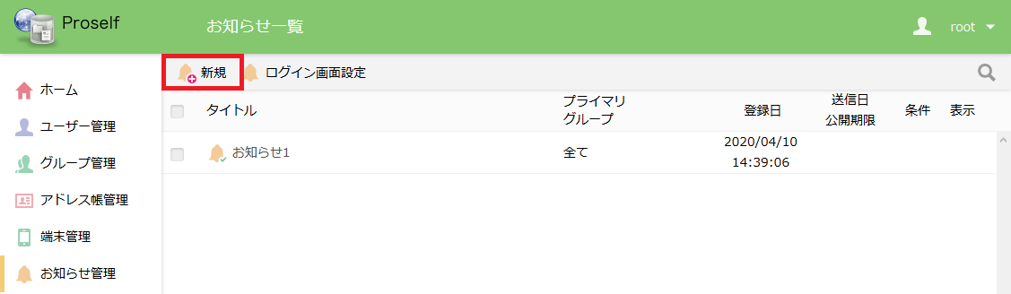
お知らせ一覧

お知らせ更新を行う場合は対象のお知らせのタイトルをクリックするか、対象のお知らせにチェックを入れ、上部メニューの「更新」をクリックします。
- 複数のお知らせを一括更新することはできません。
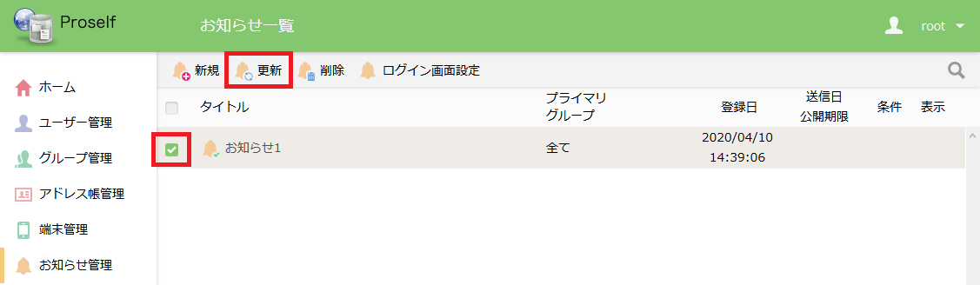
お知らせ一覧

お知らせ新規作成、更新画面が表示されます。(画面はお知らせ新規作成)
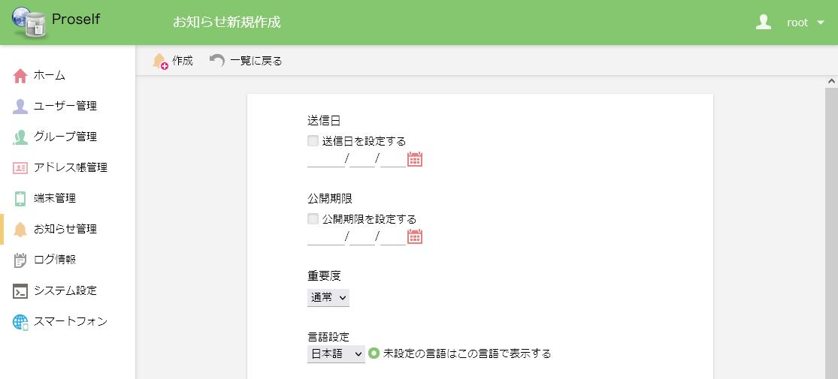
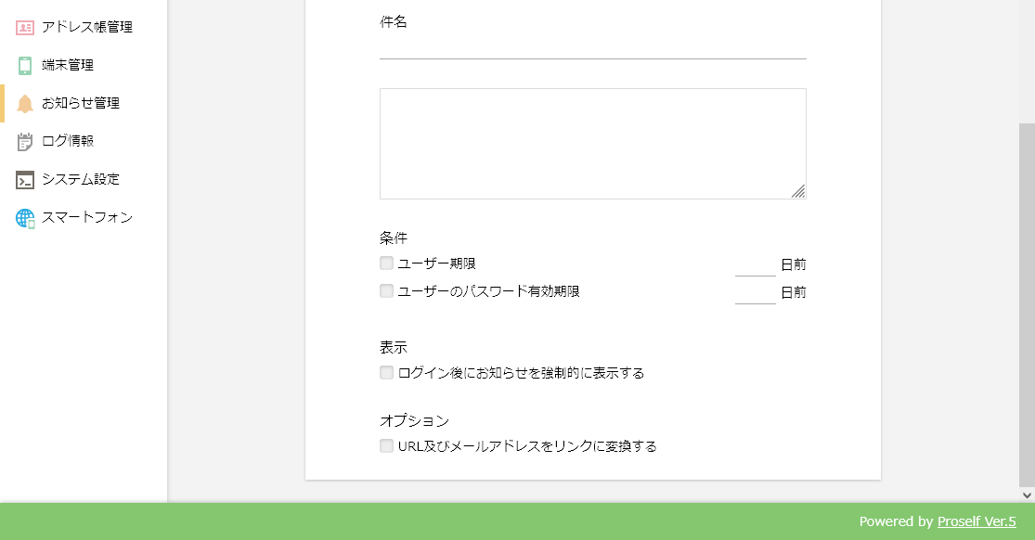
お知らせ新規作成

各設定項目については以下の通りです。
項目名 | 説明
送信日 | お知らせを公開する日を設定します。「送信日を設定する」にチェックを入れ、年月日を指定するとその日にお知らせが公開されます。
公開期限 | お知らせを非公開にする日を設定します。「公開期限を設定する」にチェックを入れ、年月日を指定するとその日にお知らせが非公開となります。
重要度 | お知らせの重要度を設定します。「通常」、「重要」から選択することができます。
言語設定 | リストを切り替えることで日本語、英語、中国語の各言語におけるお知らせの件名と本文を設定することができます。
未設定の言語はこの言語で表示する | 件名と本文を設定していない言語があった場合は、本設定で指定した言語でお知らせの件名と本文が表示されます。
件名 | お知らせの件名を設定します。
本文 | お知らせの本文を設定します。
条件 | お知らせを公開するための条件を設定します。  ・「ユーザー期限」  ユーザー期限が設定されているユーザーに対してお知らせを公開することができます。ユーザー期限が指定した日数前になると自動でお知らせが公開されます。  ・ユーザーのパスワード有効期限  ユーザーのパスワード有効期限を設定しているユーザーに対してお知らせを公開することができます。パスワード有効期限が指定した日数前になると自動でお知らせが公開されます。  ※「ユーザー期限」、「ユーザーのパスワード有効期限」はどちらか片方のみ選択できます。
表示 | 「ログイン後にお知らせを強制的に表示する」にチェックを入れて設定した場合、ユーザーがログイン後に必ずお知らせが表示されるようになります。
オプション | 「URL及びメールアドレスをリンクに変換する」にチェックを入れて設定した場合、本文内に記載したURL、メールアドレスがハイパーリンクで表示されます。
画面左上の「作成」、「更新」をクリックするとお知らせが作成、更新されます。

お知らせ削除
お知らせを削除することができます。
対象のお知らせにチェックを入れ、上部メニューの「削除」をクリックします。
- 複数のお知らせを一括で削除することも可能です。
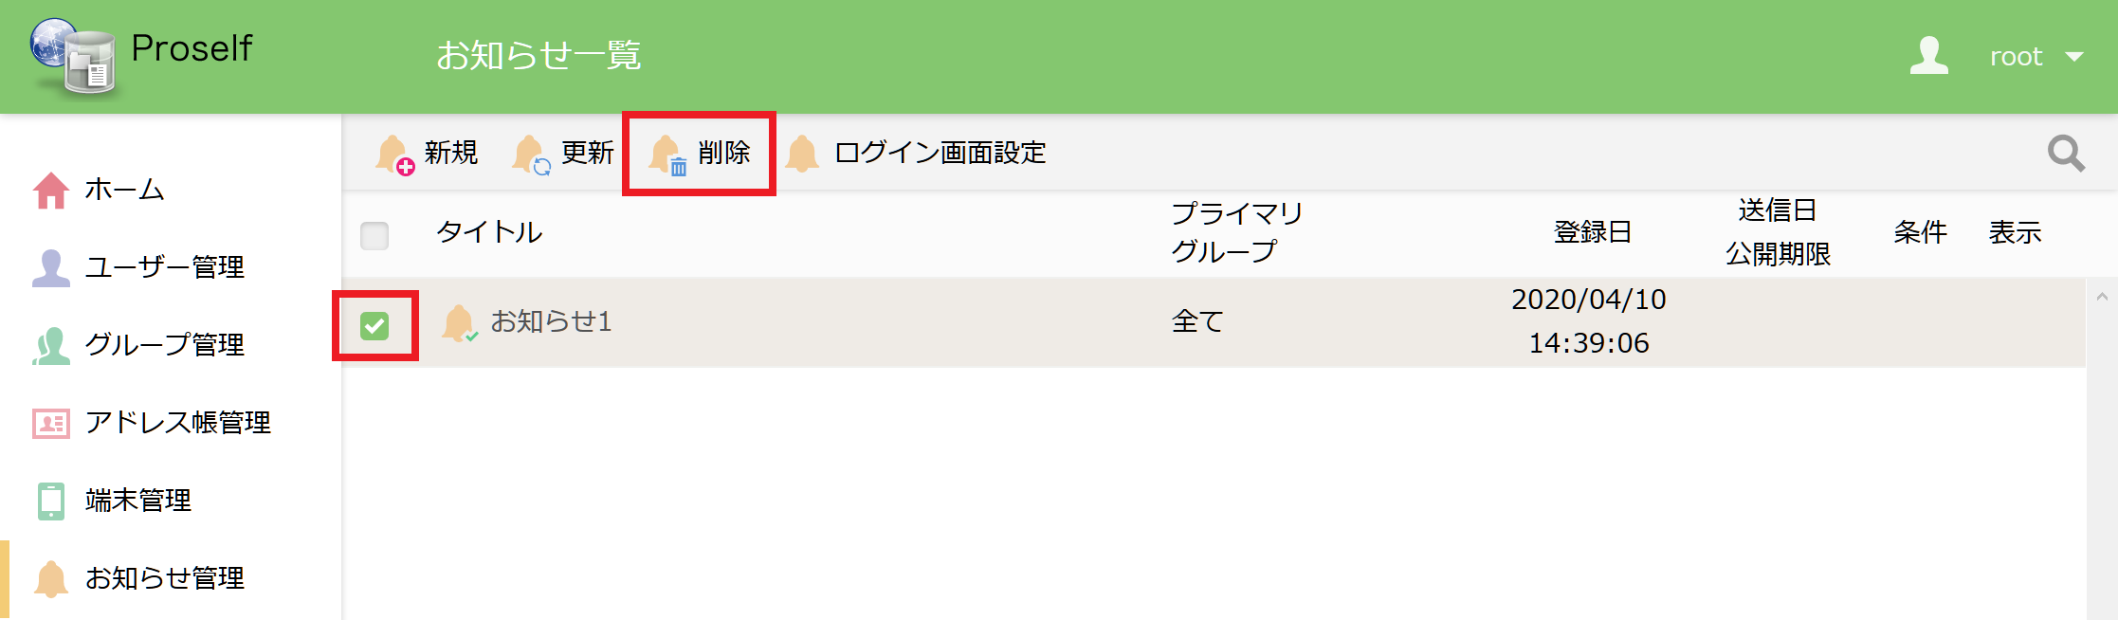
お知らせ一覧

ダイアログが表示されますので、「削除」をクリックします。
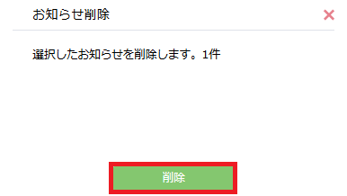
お知らせ削除

削除が完了すると、メッセージ「お知らせ削除が終了しました。」が表示されます。
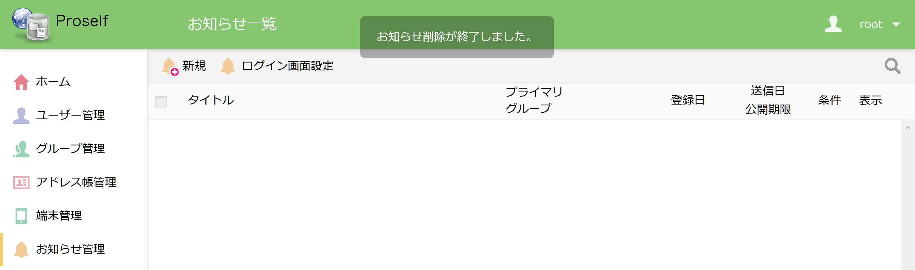
お知らせ一覧

ログイン画面設定、メンテナンスモード
ログイン画面へのお知らせ表示や、管理者ユーザー以外のログインを抑止するメンテナンスモードの設定を行うことができます。

ログイン画面設定
ログイン画面、Web公開ログイン画面に表示するお知らせを設定することができます。

上部メニューの「ログイン画面設定」をクリックします。
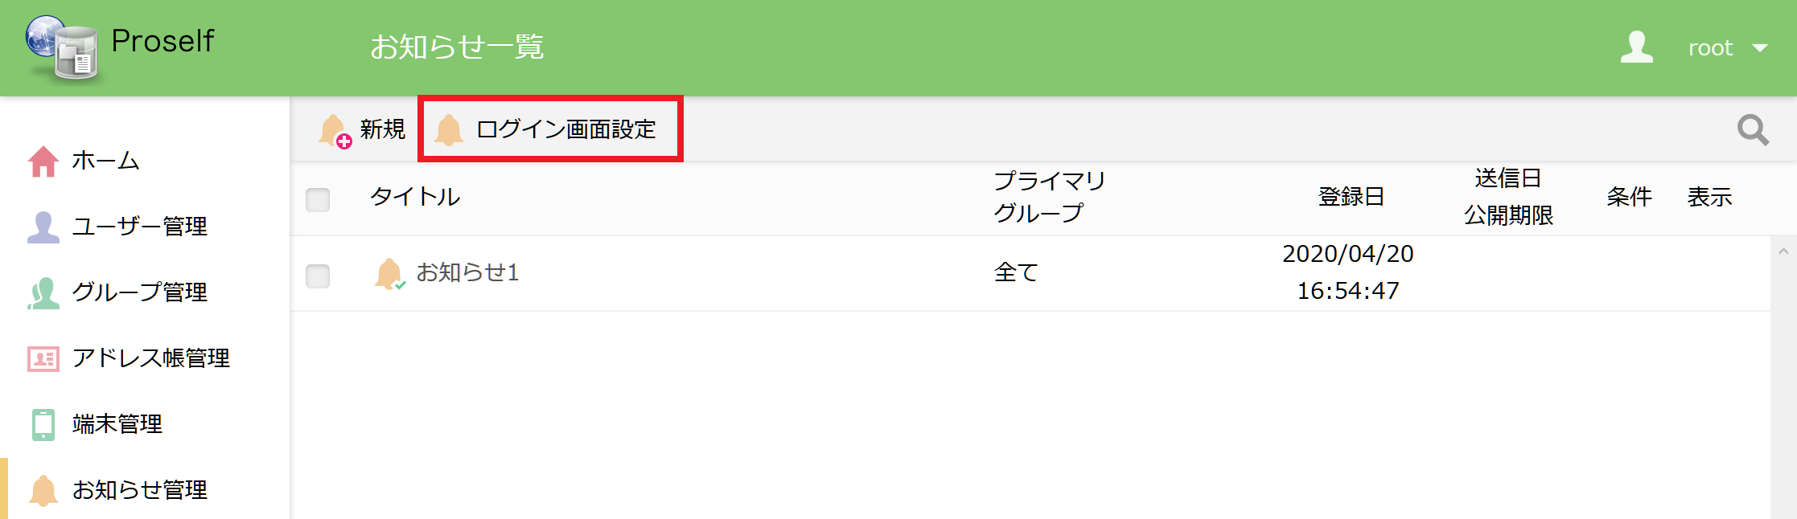
お知らせ一覧

お知らせログイン画面設定が表示されます。ログイン画面、Web公開ログイン画面に表示するお知らせは画面上部で設定します。
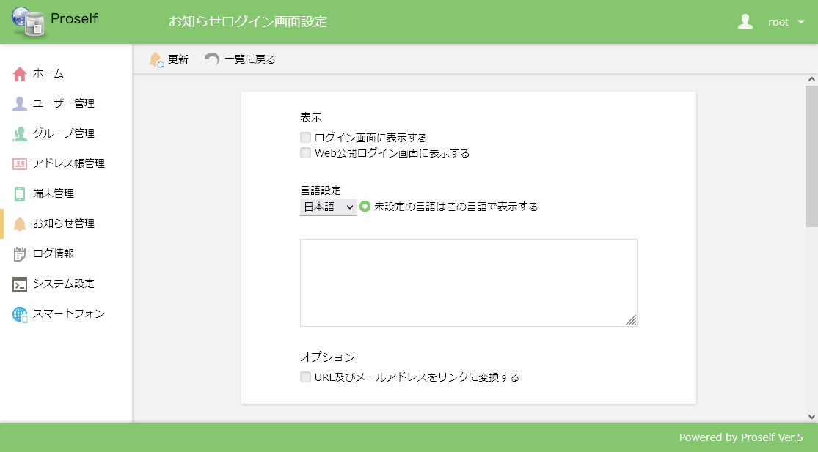
お知らせログイン画面設定

各設定項目については以下の通りです。
項目名 | 説明
表示 | お知らせを表示する場所を指定します。  「ログイン画面に表示する」にチェックを入れると、本文に入力した内容がログイン画面に表示されます。  「Web公開ログイン画面に表示する」にチェックを入れると、本文に入力した内容がWeb公開ログイン画面に表示されます。
言語設定 | リストを切り替えることで日本語、英語、中国語の各言語におけるお知らせの本文を設定することができます。
未設定の言語はこの言語で表示する | 本文を設定していない言語があった場合は、本設定で指定した言語でお知らせの本文が表示されます。
本文 | お知らせの本文を指定します。
オプション | 「URL及びメールアドレスをリンクに変換する」にチェックを入れた場合、本文内に記載したURL、メールアドレスがハイパーリンクで表示されます。

画面左上の「更新」をクリックすると設定内容が反映されます。

メンテナンスモード
管理者ユーザー以外のログインを抑止するメンテナンスモードの設定を行うことができます。

上部メニューの「ログイン画面設定」をクリックします。
お知らせ一覧

お知らせログイン画面設定が表示されます。メンテナンスモードについての設定は画面下部にあります。
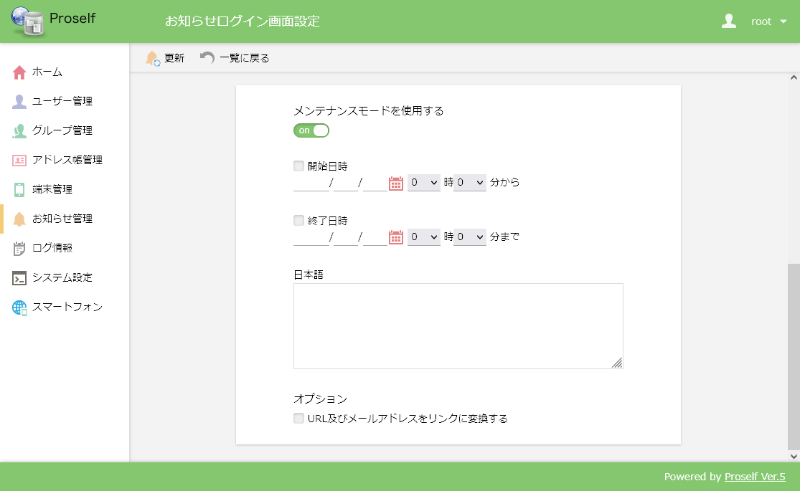
お知らせログイン画面設定

各設定項目については以下の通りです。
項目名 | 説明
メンテナンスモードを使用する | メンテナンスモードを使用するかどうかを設定します。
開始日時 | メンテナンスモードの開始日時を設定します。設定した日時を迎えると自動的にメンテナンスモードに切り替わります。本設定を行わない場合、設定後即メンテナンスモードに切り替わりますのでご注意ください。
終了日時 | メンテナンスモードの終了日時を指定することができます。設定した日時を迎えると自動的にメンテナンスモードが解除されます。本設定を行わない場合、「メンテナンスモードを使用する」をOFFに変更しない限りメンテナンスモードが解除されませんのでご注意ください。
本文 | メンテナンスモード中に表示するお知らせの内容を設定します。「10.3.1.ログイン画面設定」の言語設定に連動しており、日本語、英語、中国語の各言語におけるお知らせの本文を設定することができます。
オプション | 「URL及びメールアドレスをリンクに変換する」にチェックを入れて設定しますと、本文内に記載したURL、メールアドレスがハイパーリンクで表示されます。

画面左上の「更新」をクリックすると設定内容が反映されます。

メンテナンスモードが有効の状態でProselfにアクセスすると、メンテナンス中であることを示す専用の画面が表示されます。
※メッセージ「現在メンテナンス中です。」は本文で設定した内容が反映されます。
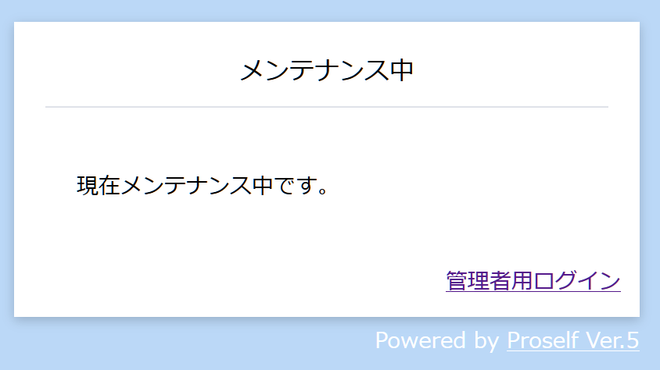
ログイン画面(メンテナンスモード中)

メンテナンスモード中は管理者ユーザー以外でログインすることができません。
管理者ユーザーでログインする場合は、画面右下の「管理者用ログイン」をクリックするとログイン画面が表示されますので、管理者ユーザーのID、パスワードを入力してProselfにログインください。

ログ情報
ログイン状況や各種統計情報、ログファイルのダウンロードを行うことができます。

ログイン状況
Proselfにログイン中のユーザー一覧が表示されます。「強制ログアウト」ボタンをクリックすることで対象のユーザーをログアウトさせることができます。
また「全ユーザー強制ログアウト」をクリックすることで、Proselfにログインしている全ユーザーをログアウトさせることができます。(「全ユーザー強制ログアウト」を実施する管理者ユーザーは対象外となります。)
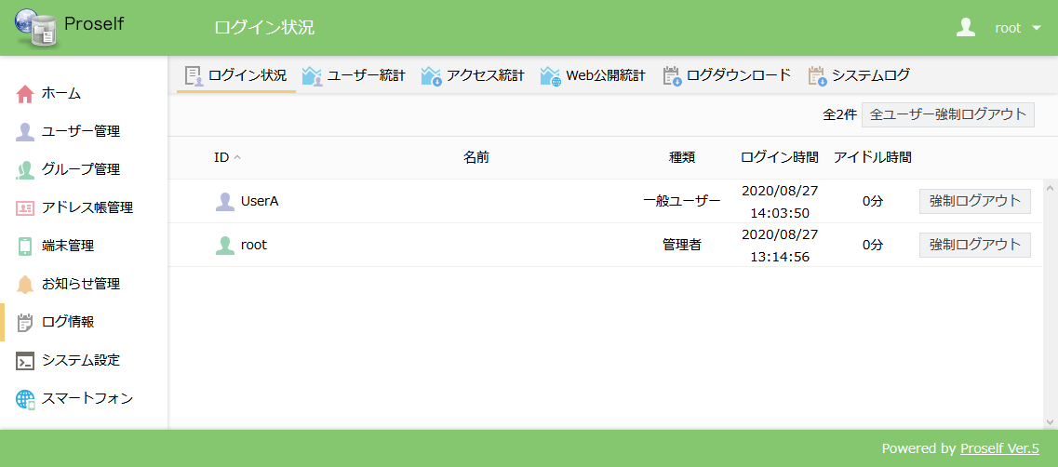
ログイン状況

また、本画面の上部メニューから「11.2.ユーザー統計」、「11.3.アクセス統計」、「11.4.Web公開統計」、「11.5.ログダウンロード」、「11.6.システムログ」を確認することができます。

ユーザー統計
ユーザー、グループに関する統計情報が表示されます。
画面左上のリストボックスから対象月を選択することができます。

月別集計ではその月における1日あたりのユーザー/グループ数及びログインユーザー数を確認することができます。
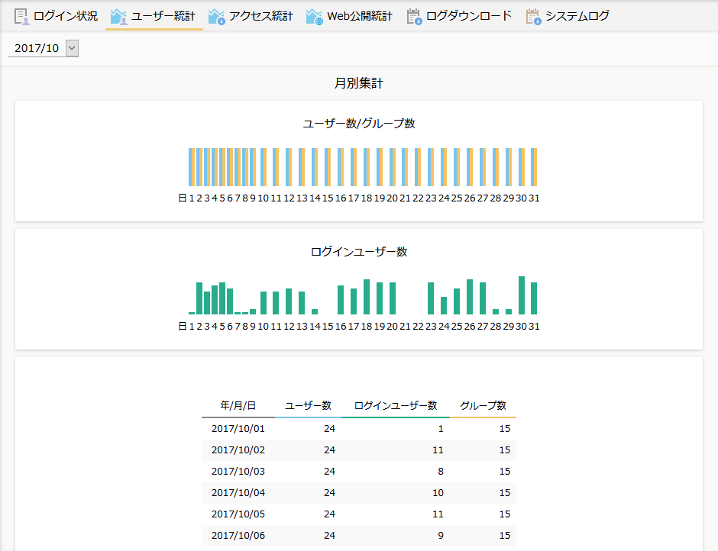
ユーザー統計 - 月別集計

ログインランキングではその月の中でログイン数が多い上位20ユーザーが表示されます。
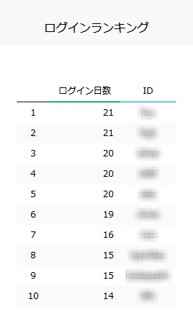
ユーザー統計 - ログインランキング

年別集計ではその年におけるひと月あたりのユーザー/グループ数及びログインユーザー数を確認することができます。
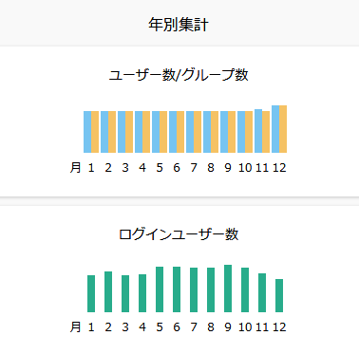
ユーザー統計 - 年別集計①

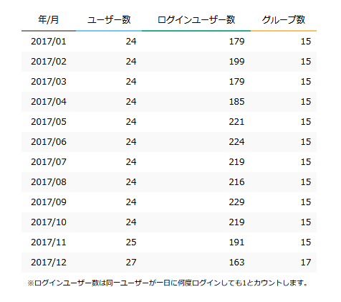
ユーザー統計 - 年別集計②

アクセス統計
ファイルのアップロード、ダウンロードに関する統計情報が表示されます。
画面左上のリストボックスから対象月を選択することができます。

月別集計ではその月における1日あたりのアップロード/ダウンロード数及び使用容量を確認することができます。
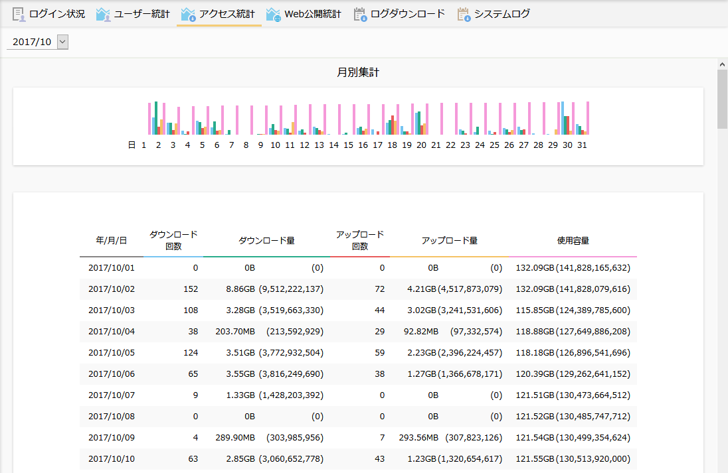
アクセス統計 - 月別集計

アクセスランキングではその月の中でダウンロード回数及びダウンロード量が多い上位20ファイルが表示されます。
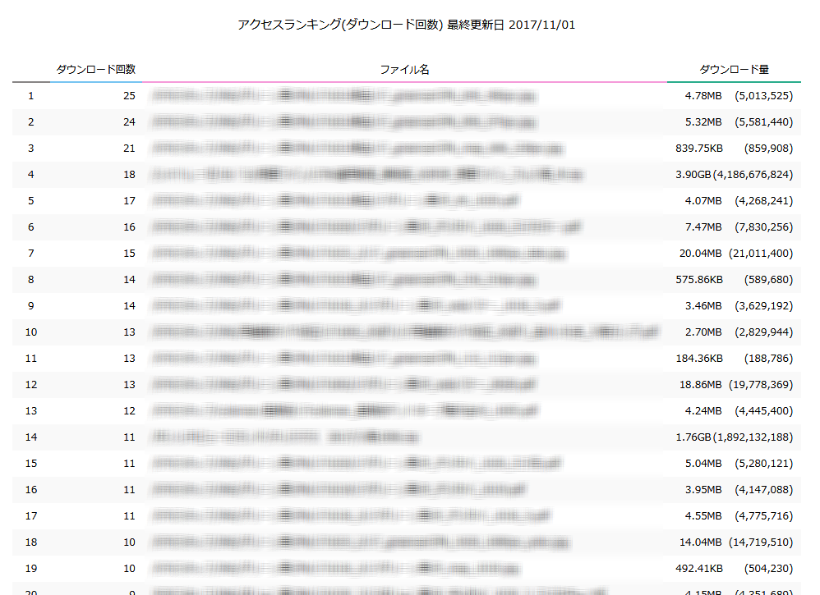
アクセス統計 - アクセスランキング(ダウンロード回数)

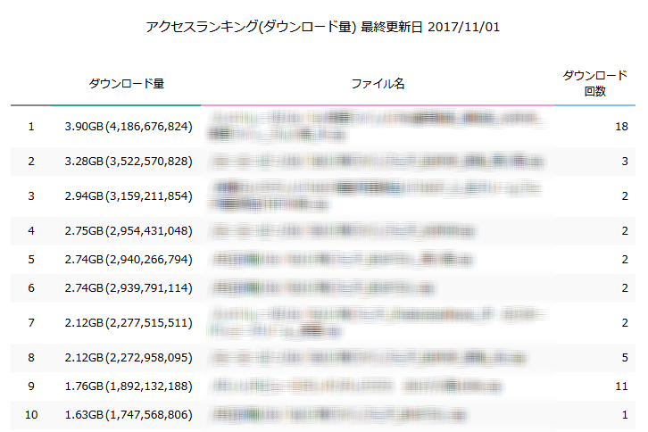
アクセス統計 - アクセスランキング(ダウンロード量)

年別集計ではその年におけるひと月あたりのダウンロード/アップロード回数、
ダウンロード/アップロード量及び使用容量を確認することができます。
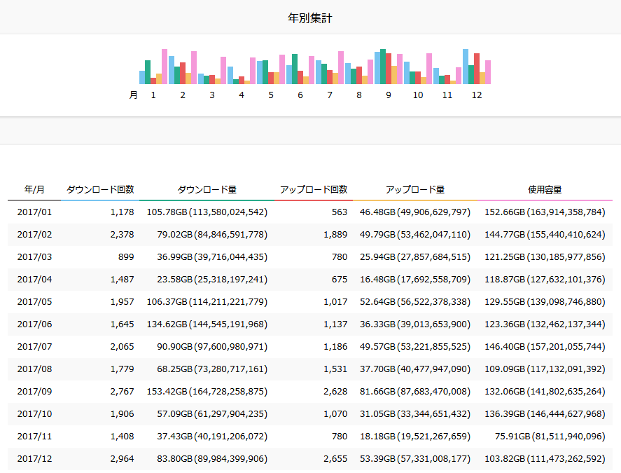
アクセス統計 - 年別集計

Web公開統計
Web公開、受取フォルダに関する統計情報が表示されます。

月別集計ではその月における1日あたりのWeb公開、受取フォルダの作成数、ダウンロード/アップロード回数、ダウンロード/アップロード量を確認することができます。
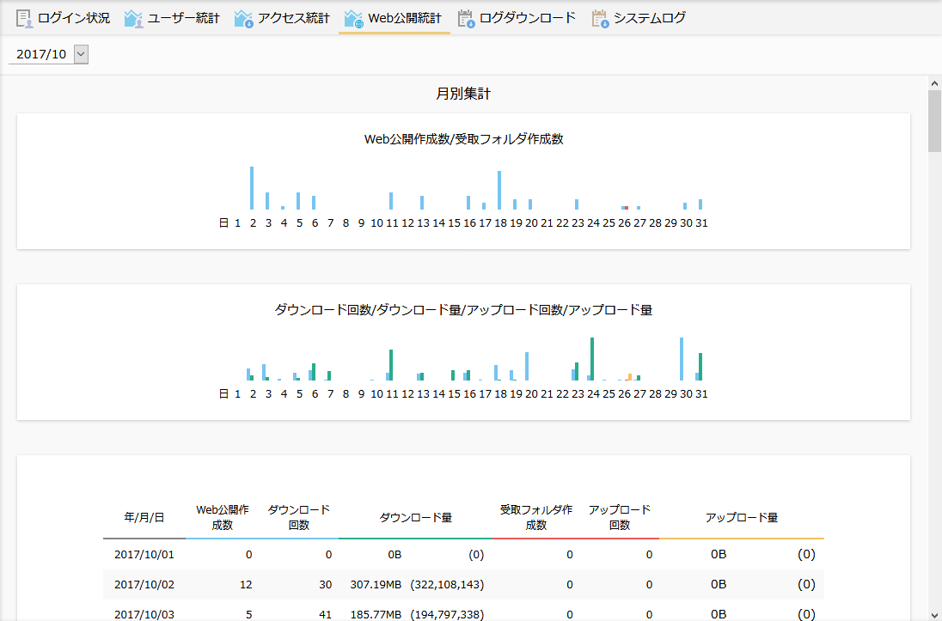
Web公開統計 - 月別集計

Web公開ダウンロードランキングではその月の中でダウンロード回数及びダウンロード量が多い上位20ファイルが表示されます。
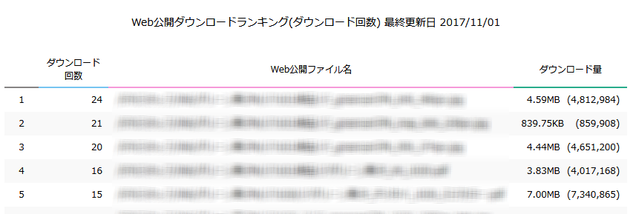
Web公開統計 - Web公開ダウンロードランキング(ダウンロード回数)

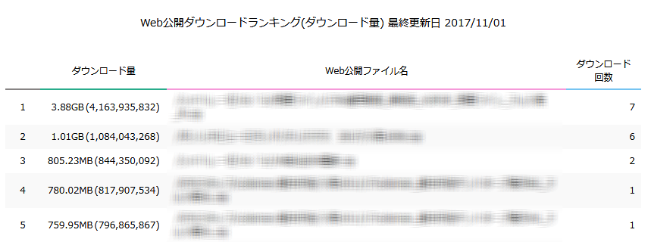
Web公開統計 - Web公開ダウンロードランキング(ダウンロード量)

受取フォルダアップロードランキングではその月の中でアップロード回数及びアップロード量が多い上位20フォルダが表示されます。
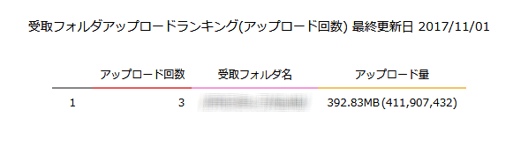
Web公開統計 - 受取フォルダアップロードランキング(アップロード回数)

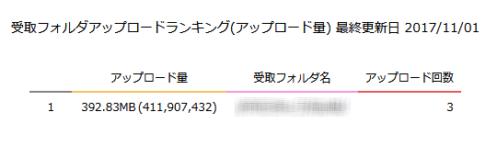
Web公開統計 - 受取フォルダアップロードランキング(アップロード量)

年別集計ではその年におけるひと月あたりのWeb公開/受取フォルダ作成数、ダウンロード/アップロード回数及びダウンロード/アップロード量を確認することができます。
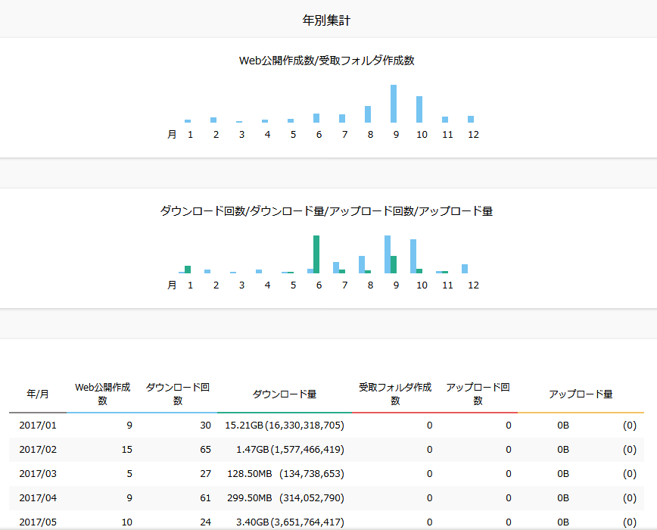
Web公開統計 - 年別集計

ログダウンロード
Proselfの操作履歴をダウンロードすることができます。
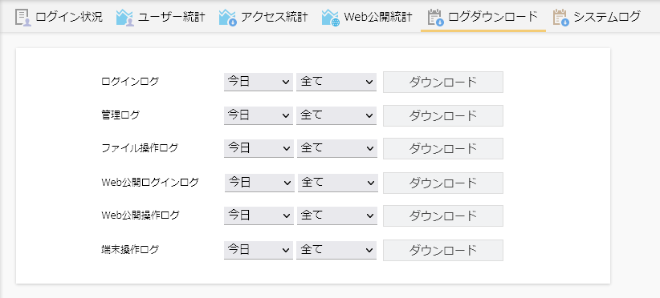
ログダウンロード画面

詳細につきましては、以下URL内の「Proself Ver.5 - 操作チュートリアルログダウンロード」をご参照ください。
https://www.proself.jp/manualtutorial/list/

システムログ
Proselfインストールフォルダ/logs配下にあるログファイルの内、過去3ローテート分のログファイルが表示されます。ファイル名をクリックするとダウンロードすることができますので、Proselfサポートへのお問い合わせの際にご利用ください。
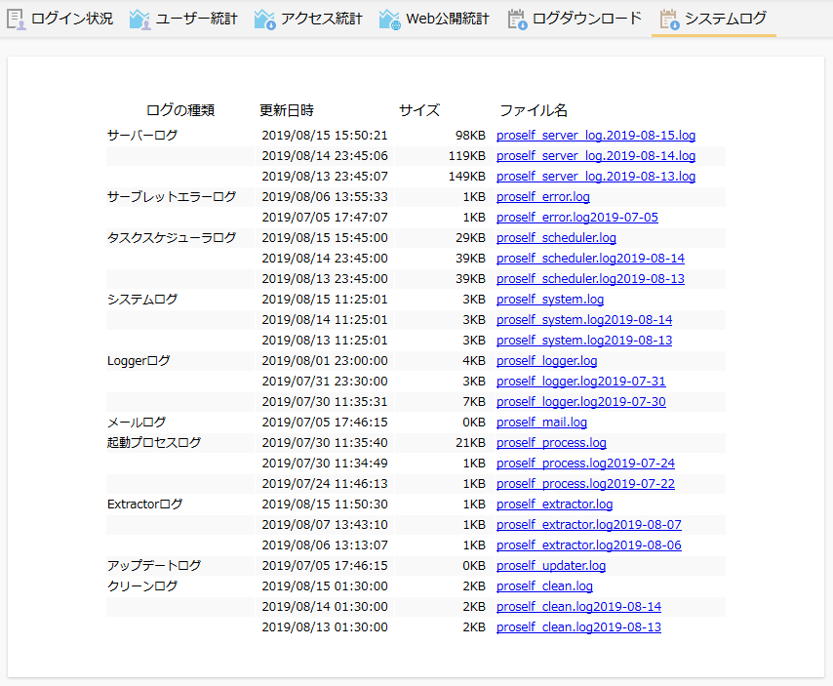
システムログ画面

スマートフォンオプション
Proselfにはスマートフォン、タブレット端末での操作に特化した画面を提供するスマートフォンオプションを同梱しています。ここではスマートフォンオプションを有効にするための手順を記載しています。

管理画面にある「スマートフォン」をクリックします。
管理画面

スマートフォンオプション設定内の「設定」をクリックします。
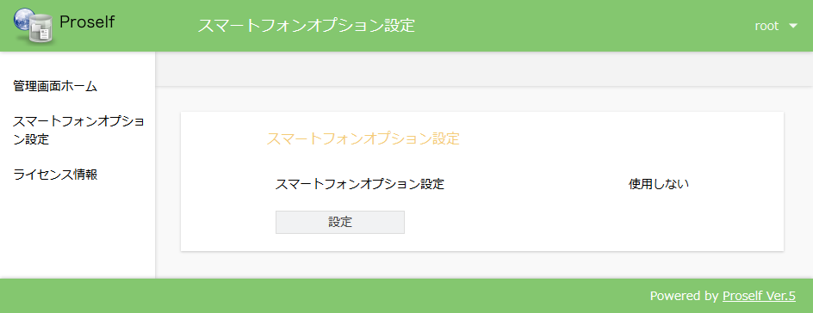
スマートフォンオプション設定

「使用する」を選択し、「設定」をクリックします。
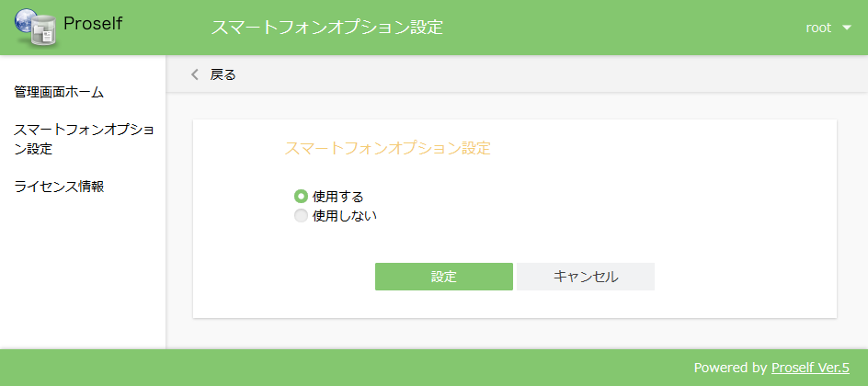
スマートフォンオプション設定画面

以上で設定は完了です。

設定後スマートフォン、タブレット端末からProselfにアクセスしますと、専用の画面が表示されるようになります。
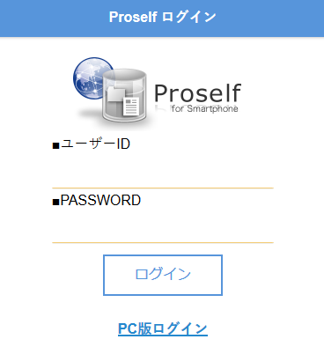
ログイン画面

PCのブラウザと同じ画面が表示された場合は、ログイン画面右下の「スマートフォン版ログイン」をクリックすることで画面が切り替わります。
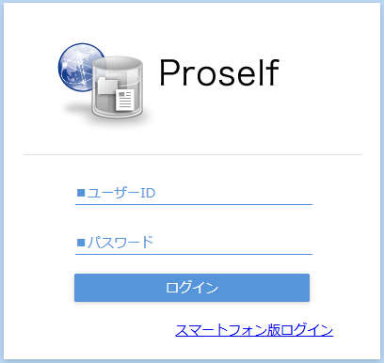
ログイン画面

管理者メニュー
画面右上に表示されるユーザー名か▼をクリックすると管理者メニューが表示され、各操作を行うことができます。
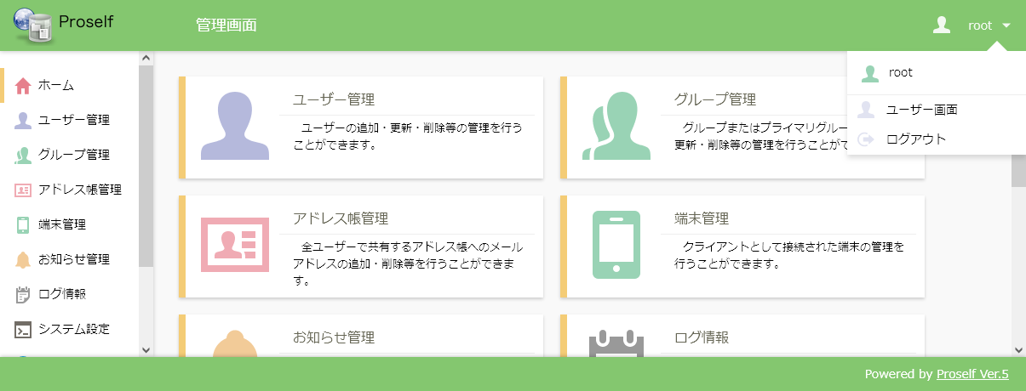
管理画面

ユーザー画面
ユーザー画面に遷移し、ファイル一覧画面が表示されます。
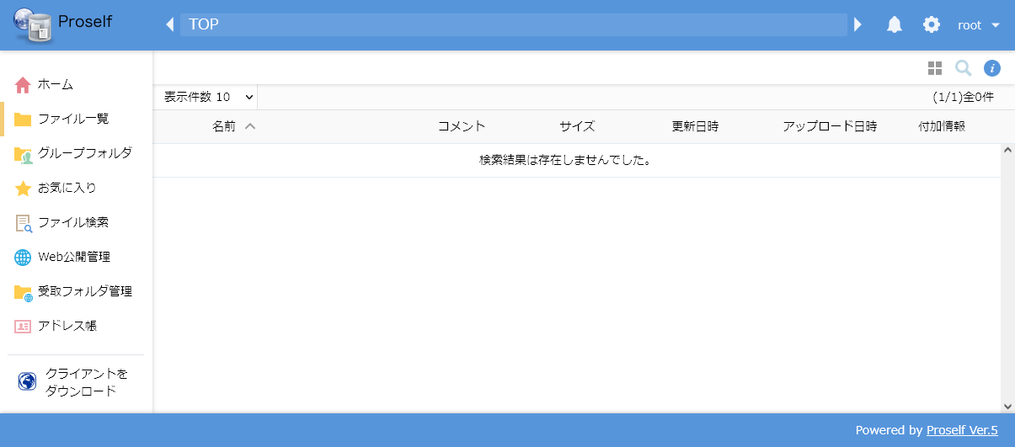
ファイル一覧

ログアウト
Proselfからログアウトします。ログアウト後の画面内にある「Login画面へ」をクリックすると、Proselfのログイン画面が表示されます。
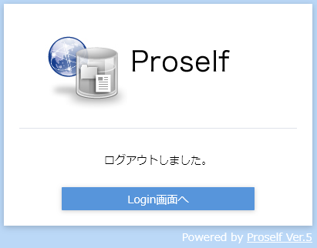
ログアウト

